Міністерство освіти і науки України
Національний технічний університет України
«Київський політехнічний інститут
імені ІГОРЯ СІКОРСЬКОГО»

PROFESSIONAL ENGLISH IN USE.
PUBLISHING AND PRINTING

Навчальний посібник

Рекомендовано Методичною радою КПІ ім. Ігоря Сікорського
як навчальний посібник для здобувачів ступеня бакалавра за освітньою програмою «Технології друкованих і електронних видань»
спеціальності 186 «Видавництво та поліграфія»

Київ
КПІ ім. Ігоря Сікорського
2021
Professional English in use. Publishing and Printing: Професійна англійська мова. Видавництво та поліграфія: [Електронний ресурс] : навч. посіб. для студ. спеціальності 186 «Видавництво та поліграфія» / КПІ ім. Ігоря Сікорського; уклад.: Антоненко І. І., Борковська І. П.,. Чіжова Н.В. – Електронні текстові дані (1 файл: 6,2 Мбайт). – Київ: КПІ ім. Ігоря Сікорського, 2021. – 169 с.

Гриф надано Методичною радою КПІ ім. Ігоря Сікорського (протокол № 8 від 24.06.2021 р.) за поданням Вченої ради Інституту/Факультету (протокол № 11 від 31.05.2021 р.)

Електронне мережне навчальне видання

PROFESSIONAL ENGLISH IN USE.
PUBLISHING AND PRINTING

Укладачі: | Антоненко Інна Іванівна, канд. пед. наук  Борковська Інна Пилипівна, канд. філол. наук, доцент  Чіжова Наталія Володимирівна

Відповідальний редактор | Сімкова І. О., док. пед. наук, професор.

Рецензенти: | Розум Т. В., кандидат технічних наук, доцент, кафедра репрографії, Видавничо-поліграфічний інститут  Цепкало О. В., кандидат педагогічних наук, старший викладач, факультет лінгвістики, кафедра англійської мови технічного спрямування №2  Компанець Н. М., старший викладач, факультет лінгвістики, кафедра англійської мови гуманітарного спрямування №3
АНОТАЦІЯ. Навчальний посібник запропоновано для забезпечення аудиторної та самостійної роботи студентів IІІ курсу Видавничо-поліграфічного інституту. Видання складається з семи розділів, які охоплюють професійно–орієнтовані теми: “Offset printing technology”, “Digital Prepress”, “Printing process”, “Flexographic printing technology”, “Computer-to-plate (CTP) Technology”, “Research Laboratory”, “Multimedia”. Розроблені вправи спрямовані на розвиток і удосконалення вмінь у читанні, усному мовленні, письмі та перекладі, формування лексичних та граматичних знань студентів у англомовному професійно орієнтованому спілкуванні, посібник також містить вправи, які сприяють розвитку вмінь аудіювання. Приділено увагу розширенню професійного тезаурусу та підвищенню мотивації студентів до навчання англійської мови. Курс призначено для широкого кола фахівців, які бажають покращити знання англійської мови.
 КПІ ім. Ігоря Сікорського, 2021
CONTENTS

ПЕРЕДМОВА |  | 4
UNIT 1 | OFFSET PRINTING | 6
UNIT 2 | DIGITAL PREPRESS | 21
UNIT 3 | PRINTING PROCESS | 37
UNIT 4 | FLEXOGRAPHIC PRINTING TECHNOLOGY | 54
UNIT 5 | COMPUTER-TO-PLATE (CTP) TECHNOLOGY | 69
UNIT 6 | RESEARCH LABORATORY | 84
UNIT 7 | MULTIMEDIA | 100
PROGRESS TEST 1 |  | 115
PROGRESS TEST 2 |  | 119
GRAMMAR REFERENCE |  | 123
TRANSCRIPTS |  | 142
DICTIONARY |  | 150
APPENDIXES |  | 158
REFERENCES & LINKS |  | 166

Передмова
Навчальний посібник запропоновано для забезпечення підготовки бакалаврів спеціальності 186 «Видавництво та поліграфія» і розроблено для студентів ІІІ курсу Видавничо-поліграфічного інституту відповідно до навчальної програми. Посібник доречно використовувати, як додатковий матеріал до основного підручника, який передбачає формування навичок і розвиток вмінь студентів працювати з іншомовною літературою за фахом, збагачення словникового запасу та оволодіння навичками професійно-орієнтованого спілкування. Видання призначено для аудиторної та самостійної роботи студентів.
Мета посібника – навчити студентів активному володінню англійською мовою в сфері професійної діяльності майбутніх фахівців, забезпечити студентів матеріалом для розвитку комунікативних навичок, сформувати базові навички читання, навчити спілкуватися на теми, використовуючи термінологію, подану в підручнику. У процесі роботи важливим є формування у студентів англомовної комунікативної компетентності, удосконалення мовленнєвих вмінь, які сформовані на основі мовних, комунікативно-пізнавальних, мовленнєвих навичок, чітко пояснювати свою точку зору відносно актуальних тем професійного характеру (на конференціях, дискусіях, в навчальному середовищі), наводячи відповідні пояснення й аргументи.
Укладений матеріал відповідає вимогам робочої навчальної програми з кредитного модуля «Англійська мова професійного спрямування» дисципліни «Іноземна мова професійного спрямування», підтримує роботу студентів з текстами, відеоматеріалами, лексичними й граматичними вправами, розробленими до тем професійного спрямування. Посібник містить сучасні автентичні професійно-орієнтовані матеріали з поліграфії для студентів Видавничо-поліграфічного інституту.
Навчальний посібник складається з 7 розділів (тем): “Offset printing technology”, “Digital Prepress”, “Printing process”, “Flexographic printing technology”, “Computer-to-plate (CTP) Technology”, “Research Laboratory”, “Multimedia”. Система вправ, що пропонується, допомагає вивчити, засвоїти та активізувати термінологічну лексику з даної спеціальності і спрямована на поглиблення знань, розвиток вмінь читання студентів англійською мовою, передбачає навчання студентів вмінню працювати з текстами за фахом, спрямована на збагачення словникового запасу, на розвиток вмінь технічного перекладу, та розвиток умінь професійно орієнтованого спілкування, формуванню у них здатності і готовності до міжкультурної комунікації.
Кожний тематичний розділ має єдину внутрішню структуру: фонетичні вправи, спрямовані на навчання студентів правильної вимови спеціальної тематичної лексики розділу; текст за фахом; система вправ (усних та письмових), спрямованих на перевірку розуміння тексту, закріплення активної тематичної лексики, граматики, розвиток навичок усного та письмового перекладу, комунікативних навичок та закріплення мовного матеріалу. Для студентів важливо навчитися знаходити необхідну інформацію, складати діалоги та підтримувати розмову за професійною тематикою. Це можна зробити на основі збагачення словникового запасу студентів загальновживаною, загальнонауковою та термінологічною лексикою. Умовою ефективного оволодіння професійно орієнтованим англомовним письмом є організація навчального процесу відповідно до конкретних цілей, умов та компонентів процесу навчання, які важливі як для професійної, так і для іншомовно-мовленнєвої діяльності. Виконання вправ має за мету покращити знання та рівень сформованості навичок і розвиток умінь студентів.
Перевагами посібника є сприяння розширенню професійного тезаурусу студентів, формування інтересу до спілкування англійською мовою та підвищення мотивації студентів до навчання, а також доступність цього посібника через Інтернет мережу. Крім того дібрані аудіо та відео матеріали є одним із прогресивних способів передачі наукової інформації та джерелом, що дає змогу всебічно розвинути та вдосконалити вміння студентів.
Укладачі
UNIT 1
OFFSET PRINTING

LEAD-IN

1. Answer the questions. Share your ideas in group discussion.
1. What is the process of offset printing?
2. What technology is offset printing press based on today?
3. What is the offset plate?
4. Will offset printing provide an immediate service?
5. When did the development of offset printing start?

2. Practice the pronunciation of English words and explain them in English.
techniques inked plate
lithography efficiently
engraved rubber
layout solid
convert offset printing

READING

3. Here are some sentences about offset printing. Match the beginnings 1-4 with the endings a-d. Check this in the text below.
1. Compared to other printing methods, offset printing is best suited _____
2. The first characteristic of offset printing is that_____
3. The difference is simply that the printing parts of the surface repel water when_____
4. The form used in offset printing is a metal plate the surface of which has been prepared_____

a. to divide it into the parts with these opposite properties.
b. moistened but absorb the ink with which they are coated, whereas the nonprinting parts absorb the water and repel the ink.
c. the printing and the nonprinting elements are parts of a single continuous surface.
d. for economically producing large volumes of high quality prints in a manner that requires little maintenance.

4. Read the text about Offset printing and answer the following questions.
1. What are the advantages of offset printing?
2. What are the weaknesses of offset printing?

OFFSET PRINTING TECHNOLOGY

Today's Offset printing technology uses plates, usually made from aluminum, which are used to transfer an image onto a rubber "blanket", and then rolling that image onto a sheet of paper. It's called offset because the ink is not transferred directly onto the paper. Because offset presses run so efficiently once they are set up, offset printing is the best choice when larger quantities are needed, and provides accurate color reproduction, clean professional looking printing.
The success of offset printing since around 1960 has been such that the image carriers used for this lithographic printing can be produced very cost-effectively offering high-quality reproduction and long service lives, at relatively low costs, under standardized conditions, and in an environmentally sound manner.
There are two types of offset printing: wet offset and waterless offset. Offset printing is the most commonly used method today, and has many advantages over other forms of printing, especially when we need high and consistent image quality. This is a process used for printing on a flat surface, using plates.
An image is transferred to an offset plate which is chemically treated so that only image areas (type, colours, shapes and other elements) will accept ink. Water and ink is applied to the plate. Because of the chemical treatment, ink only “sticks” to the image areas, which reject the water. Areas without images reject the ink. The images with ink are transported then from the plate to the surface of blanket. The task of printing blankets that are made of special multi-layer rubber is to convey the image or illustration to the paper and this is repeating on every cardboard that passes through the printing machine. Remember that the image carrier for offset printing is a printing plate.
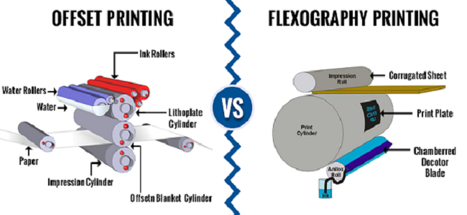
Retrieved from https://www.pinterest.com/pin/16395986130436553/

Each color in the job requires a different plate. Therefore, the program used to create the file must support color separation. When we print full colour job the cardboard is overprinted four times on four separate printing units with different colours. Offset printing uses the process colour or four colour known as CMYK (Cyan (a colour in the blue/green spectrum), Magenta (a colour midway in the red/blue spectrum), Yellow and Key (the black key plate). Technology of offset printing is at a higher level than other printing techniques because:
- Long – lasting Excellent Quality End Result – different techniques present undetermined stage of quality, which is not case here. Precise, clean and clear illustrations can be predicted just about with every printing job due to the reason that the fine layer of rubber adheres to the printing surface.
- Fast and simple construction of printing plates.
- Durability of Printing Plates – usually the plates in offset techniques lasts for a good amount of time for the reason that print surface and printing plate doesn’t come into straight interaction.
- Investment – Offset printing is known as most inexpensive technique to create excellent quality printed product in industrial quantities.
The advantages of offset printing are: large quantities can be printed cost effectively, the more you print, the cheaper the price per piece, a large variety of paper types with custom finishes can be used, special custom inks such as metallic and Pantone colours are available, highest possible printing quality, with greater detail and colour fidelity. The strengths of offset printing are image resolution, reproduction speed, paper selection and the declining cost per image as the print run lengthens. In general, we will recommend offset printing when your project is 5000 pieces or more; when the image contains fine lines, photographs, screens or tints; and when you want to use a thick or coated stock.
Weaknesses of offset printing when compared to different printing techniques involve:
Time period Limitations – in case you have an urgent printing job, offset printing will possibly not provide an immediate service. It involves time and energy to set-up the printing machine. Also printing plates must be developed first before we put them on a machine.
Sensitivity of the plates – aluminum plates can become sensitive due to some chemical reaction and that leads to having print on non-image spots of the plate.
To some extent lower quality of printed product matched against rotogravure printing.
Retrieved from https://www.offsetprintingtechnology.com/
5. Read the text “Offset printing technology” again and say if these sentences are true (T) or false (F).
1. The printing systems are operated via user-friendly interfaces.
2. Production processes and system components for offset printing have been developed to provide for fast makeready and stable production conditions.
3. The dampening system covers the non-printing areas of the printing plate with a thin film of dampening solution.
4. Digitization supports and simplifies procedures make them more reliable throughout the entire printing process.
5. With regard to operating the printing press, the printer is no longer an expert on performing manual tasks, but is increasingly taking on the role of a data manager.
6. Sophisticated equipment, materials, and production technologies are available, and the supplier industry uses an efficient component and material coordination network based on generalized standards.
7. Offset printing is a commonly used printing technique in which the inked image is transferred from a plate to a rubber blanket, then to the printing surface.

6. Work in pairs. Answer the following questions.
1. What types of offset printing do you know?
2. How are the images with ink transported?
3. What is the task of printing blankets?
4. What are separate printing units with different colours?
5. Why is technology of offset printing at a higher level than the other printing techniques?
6. What are strengths of offset printing?
7. Why do the printers recommend offset printing?
8. What page layout programs that support color separation do you know?
9. Compare two pictures of offset printing and flexography printing.

LANGUAGE KNOWLEDGE

7. Make up word combination, make up sentences and translate them into Ukrainian.
image ……… quality
……… of the plate roller
rotogravure …….. sensitivity
accurate colour……. press
consistent image ……… colour
the textual ………. resolution
an offset printing….. reproduction
anilox ……. substance
………identification blanket
rubber …….. printing

8. Fill in the correct words from the list below:
CMYK engraved
flushed with water lithography
digital printing laser print
plate repel
process colors offset printing

1. The image carrier for _______ is a printing plate.
2. The image to be printed was ______ on a flat plate of stone that was inked and put in contact with the sheet of paper.
3. To keep ink away from the areas of the plate not engraved, the plate was _____.
4. Each color in the job requires a different ______.
5. Today's offset printing press is based on a technology called _______.
6. Water and ink ______ each other.
7. These machines combine ________ engines with high-speed scanners.
8. We will recommend _______ when you need your project quickly.
9. Offset printing ink is either the four ______ (cyan, magenta, yellow and black) or solid colors mixed using the Pantone(r) Matching System.
10. Files using RGB color have to be converted to makes press ______.

9. Some terms are associated with a type of printing. Study the following words and choose their definitions (1-9).
Colour Management System (CMS) UV inks Chromo Paper Fountain solution Impression (Printing) cylinder Raster Aqueous coating Ink volume Duplex board

1. water-based coating that protects and intensifies the impression.
2. cylinder that presses the cardboard on the Blanket cylinder, and ensures the transfer of colours on the printed surface of cardboard. Its rotation is the opposite direction of rotation of the blanket cylinder, so the two cylinders ensure the transport of cardboard between them and printing.
3. computer software package, created for the coordination of scanners, monitors, printers and printing machines, all with the aim of ensuring uniformity throughout the entire manufacturing process of printing.
4. paper with wood pulp or rag paper coated on one side with water resistant coating.
5. a mixture of water and chemicals that is used for wetting offset printing plates and prevent the acceptance of colour in the field without the ink.
6. ink applied to the printing surface of the substrate. The amount of ink is very important for achieving the desired impression, and depends on the raster.
7. series of parallel lines, which defines the number of lines per vertical (unit: centimeter), the slope of the lines by generating roller (unit: degree angle). Raster graphics are images digitally created as a set of samples of a given space. A raster is a grid of X and Y coordinates on a display space. A raster image file gives information which of these coordinates to illuminate in monochrome or colour values.
8. multilayered paperboard with grey intermediate layer, and grey back wood free coated on one side.
9. after the drop of UV ink is transported to the surface that is printed the UV light causes the polymerization of colours, making the ink hardens. Colour contains special chemicals, photo initiators, which accelerate the polymerization, which is why the ink is dry as soon as exposed to UV light.

10. Complete the following sentences with the ideas from the text:
1. Weaknesses of offset printing when compared to different printing techniques involve: time period Limitations and ….. .
2. The plates in offset techniques lasts for a good amount of time for the reason that ….. .
3. Water and ink is applied to the plate and ink only “sticks” to the image areas, which ….. .
4. If you have an urgent printing job, then offset printing is not quite good because it involves ….. .
5. As each colour in the job requires a different plate, the program must ….. .

11. Underline the correct item:
a) Today's offset printing press is based on a technology called lithography / letterpress.
b) Today's offset press uses the same basic technology - ink and water don't mix, and a plate is required to carry the image / reflection.
c) The image offsets from the plate / engraving to the blanket.
d) Electrically charged toner / powder is attracted to the image on the drum or belt that has an opposite charge.
e) These machines also have copier features such as image manipulation / machination, collating, stapling and booklet making.
f) The strengths of digital printing are that once the image is at the printer, nothing more is required to produce the first print / impress.
g) The image carrier / holder for offset printing is a printing plate.
h) The history of publishing is characterized / marked by a close interplay of technical innovation and social changes.

12. Replace the words in the bold with the words from the box and translate this abstract into Ukrainian.
formats evidence untapped previously
wealth collection suffered content

The history of Chinese bookbinding has always been affected by owing to a lack of material proof. Various book shapes and sizes discovered among the Dunhuang document assemblage provide a prosperity of information earlier out of reach to scholars. However, this resource has remained relatively idle, attention instead being focused on the textual substance of the documents.

13. Match the words with the descriptions:
1) ink a) aluminum printing form
2) copier b) anything that we can see in the book
3) image c) printing material which makes letters visible
4) blanket d) machine for duplicating images
5) plate e) the rubber intermediate, which transfer ink to paper

14. Make the correct expressions with the prepositions for, as, by, to, by, for, from…to, by аnd then make sentences with them.
1. to be characterized………….
2. to be regarded………………
3. to be spread……………….
4. to be responsible…………
5. to held……………………..
6. to vary…………………….
7. to be confined…………….
8. to be adopted…………….

15. Translate the following sentences into English.
1. Дизайнер повинен пам’ятати про різницю відтворення кольору на тканині та папері.
2. Малюнок може бути сфотографований і перетворений на комп’ютері на шаблон.
3. Наша схема публікування має захисні властивості, які не дозволяють змінювати зміст.
4. Система відрізняється від інших тим, що тут є інструменти для оновлення та видалення опублікованого контенту.
5. Кожен матеріал, опублікований у виданні, є ґрунтовним, повним та доступним для читацької аудиторії.
6. Друкар зобов’язаний мати досвід роботи, щоб бути допущеним до роботи.

GRAMMAR

16. Put the verbs in brackets into the correct tense. Use Grammar reference page 123.
1. Offset printing press ____ (to base) on a technology ____ (to call) lithography.
2. The image ______ (to offset) from the plate to the blanket, then____ (to offset) again from the blanket to the paper.
3. The offset process_________(to be) the leading print technology for economical production for high-quality medium and long print runs since 1960.
4. All printing is from digital images whether ______ (to provide) by the first print scanner or by a computer file.
5. The strengths of digital printing are that once the image is at the printer, nothing more ______ (to require) ______ (to produce) the first print; the sheets can be _____ (to handle), _____ (to fold), _____ (to cut) immediately after being printed.
6. Offset printing ink is either the four process colors (cyan, magenta, yellow and black) or solid colors ____ (to mix) the Pantone(r) Matching System.
7. Files ______ (to use) RGB color have to be converted to CMYK to make press plates.
8. Each colour in the job ______ (to require) a different plate.

17. Open the brackets and translate the verbs into English using the appropriate tense form. Use Grammar reference page 123.
1. Technological progress ….. (відкривати) the most promising prospects for us. 2. He ….. (писати) about all he had seen during those five long years. 3. He ….. (витрачати) some years on his experiments, so the results obtained may be trusted.
4. The scientists ….. (надавати на розгляд) his article to a physical journal last month.
5. The more difficulties we ….. (долати), the stronger we become. 6. The professor….. (ілюструвати) his lectures with interesting experiments now.

SPEAKING

18. Work with your partners. Discuss the problem.
Find necessary information about the problems of Offset printing technology. Use this information and discuss it in pairs.
Useful language:
- In my view / opinion…..
- What are your thoughts?
- What is your reaction?
- I am afraid I disagree……
- I see what you mean, but I still think…..
- Could you let me have more information?
- Could you explain that in more detail?

19. Work with the partners. Discuss your point of view.
A position has become vacant in office of the company where you work. The job is similar to what you are already doing but it involves more responsibility and it is to be considered a promotion. You feel you are capable of doing the job and you are ready for new challenge. What questions do you think an interviewer could ask at a job interview? Act out a job interview using questions.
Why have you chosen your speciality?
What have you done for the company?
Does the job require a lot of training or experience?
Does it involve working with other people?
How might your experience be useful for this job?

20. Work with the partners.

Student A: You are a representative of the firm. Give detailed information to the representative of Ukraine about the activities of your company and its potential opportunities to participate in joint programs.

Student B: You are a representative at the international scientific-technical exhibition interested in maintaining new contacts with foreign companies in order to launch a new program.
The representatives of the firm discuss their opportunities to participate in profitable programs.

LISTENING

21. You will watch the video about Offset Printing Works. Look at the sentences and put the steps how offset printers work in the right order. Watch the first part (0:38) of the video (https://www.youtube.com/watch?v=5LMU-zB8Sro&t=27s) and check if the sentences are true.
1. An oil based ink is passed through a series of rollers and finally onto the image area of the plate.
2. This image is offset onto another cylinder with a rubber blanket.
3. Each plate is loaded onto a roller known as the plate cylinder.
4. Digital files are broken down by their color separation and a laser edge to under coated aluminum plates.
5. Each revolution of this cylinder dampens the non-image area of the plate with water from the dampening system.

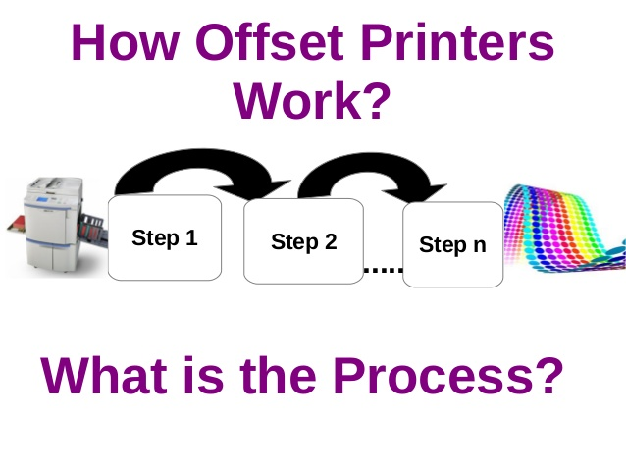
Retrieved from https://pt.slideshare.net/chinasignco/how-offset-printers-work?smtNoRedir=1

22. Watch the video again and for statements (1-5) choose T if the statement is true according to the video, F if it is false. You will watch the video twice.
1. Offset printing has been one of the most common imagery production since the beginning of printing.
2. This image is offset onto another cylinder with an iron blanket.
3. It is very important to use another cylinder because final image will be clearer and sharper.
4. The paper is passed between the blanket cylinder and the impression cylinder where it receives the printed image. It happens after it's passed on to the next unit to receive the next color.
5. Offset printing is best suited for larger volume prints because the first stage is the most expensive.

23. Match the terms (1-5) from the recording with their definitions (a -e).

1. prepress stage | a. liquid which is available for relief printing based on oil.
2. a cylinder of revolution | b. a closed solid that has two parallel (usually circular) bases connected by a curved surface and it is obtained by rotating a rectangle about one of its sides.
3. blanket cylinder | c. is the term used in the printing and publishing industries for the processes and procedures that occur between the creation of a print layout
4. oil- based ink | d. cylinder of an offset press that carries the rubber blanket.
5. powder | e. a dry, bulk solid composed of many very fine particles that may flow freely when shaken or tilted

WRITING

24. Skim the text and write a short summary of the text “Offset printing technology” in 100 words. Use Appendix 2, p. 160.

25. Write the essay about the Basics of the printing process. Describe direct and indirect printing. Include information about the main difference between them. Use Appendix 3, p. 162.
Useful language:
The five major printing processes
the general type of image
the method of image transfer
in direct printing
in indirect printing
an indirect (offset) process
the substrate

26. Write a review of a book. Use Appendix 4, p. 163.
The newsletter regularly publishes book reviews which have been written by students. Write a review of the book about Offset printing technology you have read recently, giving a brief outline of what the book was about. Give the reason why you think that the students have benefits from reading it. You should write approximately 150 words.
You can use this structure.
Name of book ……….. Thoughts……….
Plot / characters / acting / special effects / direction / scenery………

UNIT 2
DIGITAL PREPRESS

LEAD-IN

1. Answer the questions. Share your ideas in group discussion.
1. What is Digital Prepress?
2. What does digital printing mean?
3. What technology has transformed the entire print industry?
4. Do you think that prepress is the main process?
5. What do you know about history of prepress?
6. What are prepress tasks?

2. Practice the pronunciation of English words and explain them in English.
illustration proprietary
prepress graphic
designer requirements
to sketch computerised
to scan to impose
photosensitive flaw

READING

3. Here are some sentences about digital prepress. Match the beginnings 1-3 with the endings a-c. Check this in the text below.
1. In today's prepress shop, the form of delivery from the customer is usually electronic, either a PDF or application files…..
2. To paraphrase Thomas Edison, graphic design is 1% inspiration, 99% production-without …..
3. A single person can create illustration, scan image, design a multipage document, and …..
a. an understanding of prepress issues and techniques.
b. produce print-ready films, often from the same workstation.
c. created from programs such as Scribus, Adobe InDesign, Adobe Illustrator.

4. Read the text about Digital Prepress and answer the following questions.
1. What are the advantages of Digital Prepress?
2. What programs do printers and publishers use for Digital Prepress?

DIGITAL PREPRESS
Prepress is the term used in the printing and publishing industries for the processes and procedures that occur between the creation of a print layout and the final printing. The prepress procedure includes the manufacture of a printing plate, image carrier or form, ready for mounting on a printing press, as well as the adjustment of images and texts or the creation of a high-quality print file. In today's prepress shop, the form of delivery from the customer is usually electronic, either a PDF or application files created from programs such as Scribus, Adobe InDesign, Adobe Illustrator, or QuarkXPress.
Digital prepress technology has transformed the entire print industry. Prepress is the science of converting an initial idea into a printed reality. It encompasses any work performed along the way, from the roughest thumbnail sketch to the plates hung on a printing press. To paraphrase Thomas Edison, graphic design is 1% inspiration, 99% production-without an understanding of prepress issues and techniques. Before the advent of desktop computers, prepress existed as a series of well-defined trades and departments have different responsibilities. One department designed a project; another generated the type; another produced artwork; another shot films; another imposed them for printing; another generated plates. The technology was too broad and complex for a person to work beyond the limits of his job description. Today, the paradigm has changed. Powerful computers and software have blurred the lines that once separated these tasks. A single person can create illustration, scan image, design a multipage document, and produce print-ready films, often from the same workstation. Digital printing is a type of printmaking that takes a digital image and prints it onto a surface (paper, cloth). This type of printmaking is commonly seen in laser or ink jet printers. This method has become extremely efficient in modern times, as the digital file acts as the printing plate, therefore saving time and money. Although the quality may be lacking sometimes due to a corruption in the file or the ability of the printer, adjustments are constantly being made to improve digital printing.

Retrieved from http://www.readyrepro.com/digital.html
Prepress is the process of preparing digital files for a printing press—making them ready for printing. Commercial printing companies usually have prepress departments that review their clients’ electronic files and make adjustments to them to make them compatible with printing on paper or other substrates. Some of the typical prepress tasks can be performed by the graphic artist or designer who designed the project, but this isn’t required. Graphic artists usually apply crop marks and convert the color of modes of their photos to anticipate any color shifts, but much of the prepress process is handled by experienced operators at commercial printing companies or reprographic companies using proprietary software programs that are customized to the companies’ specific requirements.
In the past, prepress operators produced artwork with glue and pasted artwork onto preprinted templates before photographing camera-ready artwork using large cameras creating large bromide or film. Prepress operators made color separations from photos, the images were split, by camera into CMYK operations and these were individually spliced into to the film create CMYK printed images, a very time consuming and skilled job. Today this part of the job along with film is no longer used. That part of the process has pretty much disappeared. Instead the whole process is computerised and the images are transfer directly to metal plates. These plates fit directly onto the press. Prepress operators today must be able to work with the industry-standard graphic software programs including QuarkXPress and Adobe CC 2017 and Acrobat. To a lesser extent an understanding of Corel Draw, Microsoft Word and any other software that a customer may potentially use, including open source programs. Basically if you can understand it you have a chance to find a solution when there is a problem. This as most things is down to experience.
Rip Software imposition software is very complicated. It not only requires software knowledge but an understanding of how the whole reprographic and print process works. Producing a 300 page plus document to print on the B1 web press is not for the beginner. Some prepress operators are colour specialists and make subtle adjustments to client photos to enhance their appearance when printed on paper. They have a working knowledge of the printing process and binding requirements and how they affect each printing project. This knowledge is vital when producing high quality print. Even in a small digital print company you will require this level of knowledge.
Retrieved from https://prepress.co.uk/index.php/pre-press

5. Say if these sentences are true (T) or false (F).
1. Print publishing has been kicked into overdrive with over five million professionals generating materials at an unprecedented clip.
2. Prepress is the science of converting an initial idea into a printed reality.
3. A single person can create illustrations, scan images, design a multi-page document, and produce print-ready films, often from the several workstations.
4. The digital prepress process usually starts immediately after the word manuscripts are submitted to the prepress company.
5. Mistakes weaken the chain, causing blown deadlines and cost overruns- the bane of any print professional.
6. The physical factors involved in running a project on-press have changed, and they permeate every facet of your work.
7. Prepress is integrated at every stage of the workflow, and your colleagues, and your vendors are less responsible than ever before.
8. When a project began, an individual or group decided its purpose, how it would look, the number of pages, and the overall budget.

6. Discussion. Work in pairs. Answer the questions.
1. What technology has changed the print industry?
2. Why is prepress important?
3. What are the stages of prepress?
4. Can a single person create illustrations, scan images, design a multi-page document, and produce print-ready films from the same workstation?
5. What is your main goal in prepress process?
6. What does a group do and how a project begins?
7. What technology remained the standard until the development of digital technology?

LANGUAGE KNOWLEDGE

7. Make up word combination and translate them into Ukrainian.

technology machine copies industry workflow illustration camera
paper plate film

1. prepress ___________
2. print ___________
3. to scan __________
4. to impose ___________
5. to put ink on ___________
6. typesetting ___________
7. shooting the page with ___________
8. a photosensitive ___________
9. long-established ___________
10. multiple ___________

8. Fill in the correct words form the list below and translate the following sentences.
designed films scan
produced plates physical document
type workflow prepress
prepress create digital

1. _________ prepress technology has transformed the entire print industry.
2. _________ is the science of converting an initial idea into a printed reality.
3. One department _________ a project; another generated the _______; another _______ artwork; another shot _________; another imposed them for printing; another generated ________.
4. A single person can _________ illustrations, _______ images, design a multi-page workstation, and produce print-ready films, often from the same workstation.
5. The _________ factors involved in running a project on-press have not changed, and they permeate every facet of your work.
6. The tasks required to complete a project is no longer isolated; prepress is integrated at every stage of the_________, and your colleagues and vendors are more interdependent than ever before.
9. Some of terms are associated with printing. Study the following words and choose their definitions.
Typesetting Proofreading Copyediting
Pre-flighting Digital prepress checklist
Digital structuring of the content Creating high-quality print files

The digital prepress process usually starts immediately after the word manuscripts are submitted to the prepress company. Let us have a look at the processes that follow.
1._________________This involves creating a proof, that is, designing a layout using one of the leading design applications, for example, Adobe InDesign, QuarkXPress, ArborText (3B2), to name a few. The correction cycle includes image retouching, for which Adobe Photoshop is the leading application.
2.________________This is the penultimate step taken before a document is published. Formatting and typographical errors are checked. This step also ensures the document adheres to the design/layout style guide.
3.________________This is to ensure consistency in the written work, making sure the content is fair and sensible, and refining the content without altering the original intent. This process also includes formatting the content to publisher’s house style using customized publisher-specific automation tools and services offered by clients.
4.________________The last step is to structure the text for final display. This is done using Markup language, which is a means to give instructions about the layout of how the text of the document or book will be displayed.
5.________________Before finished pages go through the remaining processes, a validation is done to check whether all the data meet the necessary printer requirements.
6._______________This is the process of creating high-resolution PDF that meets all the specifications to produce a high-quality print.
7._______________The sequence of procedures followed in a digital prepress collectively constitute a workflow. Each workflow process is unique with preferred use of technologies. Whatever the workflow is, the bottom-line is that each and every step of the process has to be carefully managed, which requires a collective participation and co-ordination from each of the digital prepress processes mentioned.

10. Complete the sentences with your ideas.
1. Prepress operators carry out a range of tasks in the printing process, on items like newspapers _____ .
2. A prepress operator’s duties include scanning digital images to put into_____ ,
retouching _____ and creating example proofs, laying out artwork to plan how a _____ page will appear (known as imposition).
3. They are using desktop publishing (DTP) software _____ to set out the artwork, images and text to match _____ plans.
4. They are proofreading and _____ the whole document for accuracy and _____ impact.
5. Thus, a prepress operator’s duties include preparing the item for _____ in a format specified by the printer (known as reprographics), transferring the final image from film onto _____ plates, using an _____ (known as plate making).
6. A prepress checklist lets us bypass common pitfalls associated with preparing _____
7. Use the latest version of a page layout software _____ .

11. Underline the correct item.
1. Print publishing / industry has been kicked into overdrive with over three million professionals generating materials at an unprecedented clip.
2. The technology was too easy and primitive / broad and complex for a person to work beyond the limits of his job description.
3. To achieve success and profitability, you must understand how your practical experience / responsibilities tie into the overall process.
4. Technical progress / computers have radically changed your methods, but your goal is the same as ever: putting ink on paper.
5. Phototypesetting remained the standard until the development of computers / digital technology.
6. Digital files prepared using non-graphic arts software programs / implementation such as Microsoft Word should be saved as PDFs.
7. This will save your settings and preferences / precedence when your file is prepared to print.

12. Read and translate expressions into Ukrainian.
a book submitted to agent
the requested changes
image retouching
a quill on parchment
to compose your manuscript
to ensure color accuracy
the distinctive feature
a high value on material acquisition
predictable evaluation
converting an initial idea

13. Match the words with the descriptions.
1. maintenance a) the capacity or potential of a project or an organization to make a profit
2. profitability b) the number of individual dots a printer can produce within a unit of distance
3. installation c) the correction or prevention of faults in hardware by a programme of inspection and the replacement of parts
4. adjustments d) a measure of the amount of detail in an image
5. printing resolution e) a device, system, or piece of equipment that has been installed
6. throughput f) the act of making something to match a standard
7. image resolution g) the amount of things it can do or deal with in a particular period of time.

GRAMMAR

14. Put the verbs in brackets into the correct form. Use Grammar reference page 123.
1. It's easy 1_______ (get catch up) in the artistic aspect of creating a beautiful design and lose sight of the fact that the fabric is not usually the end product – remember, it's usually part of something else. Make a habit of picturing the textile print as part of the finished product, especially 2_______ (concern) the scale of the print, overall color feel and end usage of your digitally printed fabric before sending us your files.
2. Digital Fabric Printing Process. Designs 3_______ (can create) digitally with almost any graphic design software (Photoshop and Illustrator are the most popular off the shelf) and exported as Tiff files. Remember, the quality of the file is an integral component of the digital fabric printing process. Alternatively, existing artwork or photographs can be scanned and then digitally manipulated 4_______ (make) a textile design. Usually textile designs are created as a seamless pattern that is repeated (tiled or stepped) across the fabric for the traditional layout of continuous yardage. You can also create a textile design that is custom engineered 5_______ (fit) your products' cut and sewn pieces.
3. Traditional Print Process. Traditional textile print development 6_______ (revolve) around 2 types of printed patterns, the repeated pattern and the engineered panel piece. The repeated pattern is typically created for rotary screen-printing and often 7_______ (do) in high volumes of 3,000 yds. or more for production. The engineered panel piece that is typically created for flat bed screen-printing is often done for strategic placement of a print onto a garment unit such as an apparel top or bottom or a border print.
4. Digital Fabric Printing Technology. Some of the latest advances in textile printing 8_______ (have be) in the area of head technology and ink development. This process is similar to the computer controlled paper printers used for office applications but on a complicated scale where numerous variables 9_______ (manage) to give you the best possible outcome on fabric. Some of the variables needed for coordination of successful digital fabric printing are files and color management, printer and RIP technology, fabric pre and post treatment processes, inks/dyes, and client expectations. Digital fabric printing is not a direct science and there 10_______ (slight) lot-to-lot variations for samples and yardage.

15. Choose and write the correct form. Use Grammar reference page 123.
1. Crop marks indicate where your design will be cut / would be cut.
2. Taking your design from the digital realm to the physical involves / involved making sure your file’s bleed, crop and cuts are lined up properly.
3. It’s important to realize that customers and designers have/ have had their monitors calibrated differently, which could lead to issues in communication.
4. These marks indicate/ indicates the edges of your design and where cuts should be made once things are printed.
5. It’s often helpful to view a design on several different devices to see if that is / be a potential issue.
6. At the very beginning, concepting design and typesetting were handled by the same person, who hand-lettered / handed-lettered every page.
7. While the colors won’t / did perfectly match those that you’ll get from a professional printer, this small step can help you notice small differences you cannot see on your monitor.
8. Drafts of automated typesetting machines appeared / have appeared as long ago as the early 1700s, but it wasn't until 1838 that the first hot metal typecaster appeared.

SPEAKING

16. Prepress operators carry out a range of tasks in the printing process, on items like newspapers, magazines, books, stationery and packaging. Tell your groupmates about the Role of a Prepress Operator and his duties.
Useful language:
a prepress operator’s duties include
scanning digital images to put into documents
retouching images and creating example proofs
laying out artwork
to plan how a finished page will appear (known as imposition)
using desktop publishing (DTP)
software packages
to set out the artwork, images and text
to match design plans
proofreading and checking the whole document
accuracy and visual impact

17. Discuss the prospective of work asking each other the following questions.
Student A:
Why have you chosen to be…….?
Does it involve……?
Does the job require a lot of training or experience?
Does it involve working with other people?
What qualities could you contribute to a team?
Student B:
What are the advantages of working in teams?
What styles are important in effective teamwork?
What qualities could you contribute in your work?
What qualities do the members need to create an effective team?
18. Discuss with your partners the future of print.
The future of print is embracing the exciting new waves of communication and media innovation more than you might expect. The industry is now positioned to expand, especially with the oversaturation and privacy issues digital platforms experience today. We spoke with experts from various sides of the print field. It turns out the future of print is very bright indeed. The top printing companies are embracing innovations, integrating with digital technology, and getting more customized. Our experts all hit on the important predictions. Give some examples. Discuss with your partners.
- Where do you see the print industry heading in the next five years?
- Which recent print innovation imprint has the best opportunity for growth?
- How are the printing companies embracing innovations?
- Printers that take advantage of new digital technologies will forge ahead at record speed.

LISTENING

19. Choose the best ending (a, b) for the sentences below.
Then check it while listening to the video about a Digital Prepress Operator (https://www.youtube.com/watch?v=VWwTfCv28sM).
1. Digital pre-press operators use computer software
a. to print text and graphics into page formats.
b. to prepare material for printing presses by assembling text and graphics into page formats.
2. A press operator has to make
a. 15,000 full-colour sheets per hour, which is quite astonishing.
b. 15,000 full-colour sheets per 1 day, which is quite astonishing
3. Printer involves a job to keep this press running
a. to make sure that there’s ink in the ducts and to make sure that there’s paper running through this for eight hours each and every day.
b. to take the printed job and organise finishing, deliveries, dealing with any problems, dealing with couriers and also delivering jobs.

20. Watch the video again. Which of sentences 1-8 do you think are true (T) and which are false (F)?
1. All people understand that there is a big gap between the graphic designer and the printer, who actually makes the job work, organising the graphic work.
2. Due to the progress of the print industry, the same job can be done only for 2-3 hours, comparing to the 2 or 3 days.
3. A guillotine operator makes sure that the paper is cut to the right size for the press but manager is responsible for the job to deliver printed materials to the client.
4. A manager in the printing industry organises what job is put on the press and how long it should be on the press for.
5. A guillotine operator deals with clients and any problems that might arise.
6. To get a job as a digital prepress operators you should do apprenticeship. After sitting an examination you can be lucky enough to work as a digital pre-press operators.
7. The speaker does not like his job because of the deadlines.
8. The speaker’s best advice to get into printing industry is to get in contact with the governing body and even do some door knocking.

21. Look at the photo of the man, and discuss the following questions in pairs. Use information from the video about a digital prepress operator and key words such as:
master's degrees,
experience,
printing processes,
composition of graphics,
Adobe Photoshop,
an actual printed sample of the product.
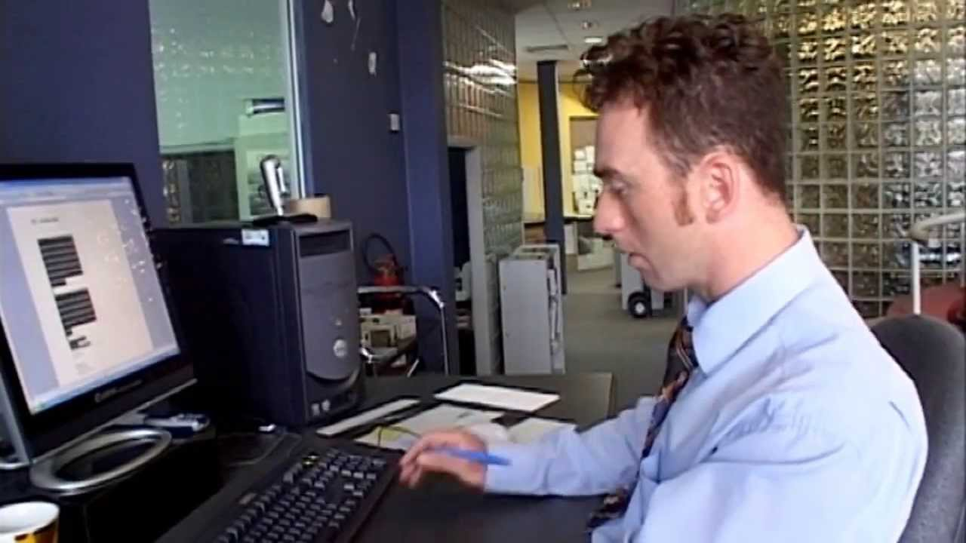 | • Where is he? What is he doing?  • Are some jobs more suited to men or women? Why?  • How to become a digital prepress operator?  • What knowledge should a digital prepress operator have?

WRITING

22. Write a summary to the text “Digital Prepress” (5 sentences / 50 words). Use Appendix 2, p. 160.

23. You work at publishing house and have just spent a week working at the forum for publishers. The demand for digital on-demand production is expanding. Plateless digital printing makes possible multi-product, low-volume printing in a limited printing time and cheaper. Write a short report for your employer about the work at the forum. Write 12 – 15 sentences (200 words).
Use key words: Full color, Quick delivery, Colour matching time is reduced, Simple process, High added value, Small volume production, Environmentally friendly.

24. Describe the workflow of digital printing. Use information and scheme below.
A designer sees workflow as a series of tasks that take an original idea, a sketch or Illustrator outline, to something the client can consider. Inkjet printer allows to do the job in several hours which used to take several days to complete with analog print process. The digital prepress process usually starts immediately after the word manuscripts are submitted to the prepress company. Let us describe the following processes.
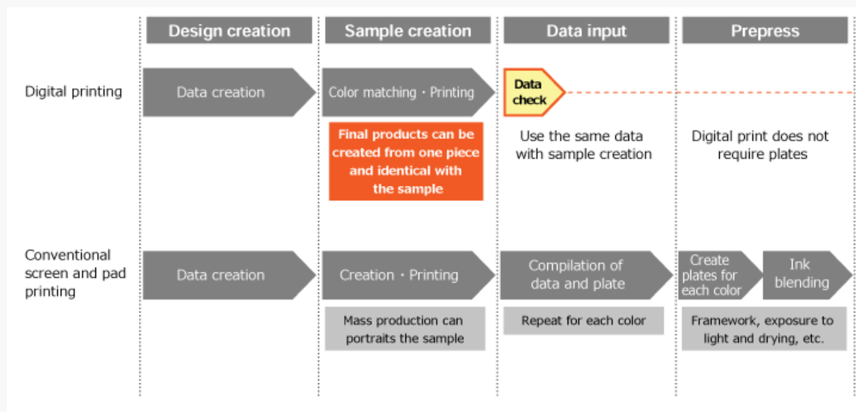
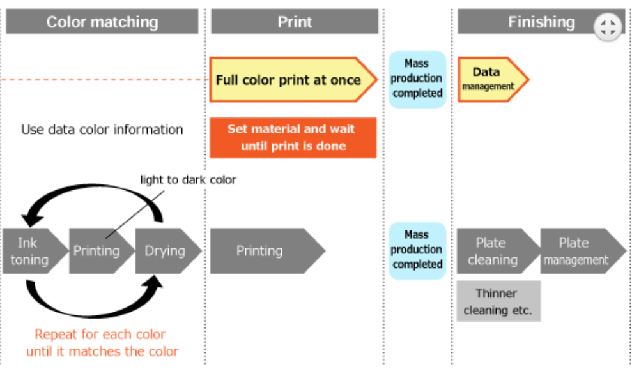
Retrieved from https://mimaki.com/topics/product/inkjet_printer/advantage-digital-printing.html

UNIT 3
PRINTING PROCESS
LEAD-IN

1. Answer the questions. Share your ideas in group discussion.
1. What is a printing?
2. What is Movable type?
3. Do you think that Woodblock printing prepress is a technique for printing text?
4. What do you know about the history of the printing presses?
5. What are the main industrial printing processes?

2. Practice the pronunciation of English words and explain them in English.
technique letterpunches
mechanical engraved
typography thermography
lithography accelerated
linotype workflow
typesetting procedure prepress

READING

3. Here are some sentences about a printing process. Match the beginnings 1-3 with the endings a-c. Check this in the text below.
1. Printing has evolved the manual wood carving, _______
2. This style of printing uses quick-drying, semi-liquid inks and _______
3. The main industrial printing processes are: _______

a. offset lithography, Flexography, Digital printing.
b. you can choose from a wide range of technologically advanced methods.
c. can be used for high volume jobs.
4. What types of professional printing processes do you know? Read the text and check your answers.
PRINTING PROCESS
Printing is a process for mass reproducing text and images using a master form or template. The earliest non-paper products involving printing include cylinder seals and objects such as the Cyrus Cylinder and the Cylinders of Nabonidus. The earliest known form of printing as applied to paper was woodblock printing. Woodblock printing is a technique for printing text, images or patterns that was used widely throughout East Asia. It originated in China in antiquity as a method of printing on textiles and later on paper. As a method of printing on cloth, the earliest surviving examples from China date to before 220 A.D.
Movable type is the system of printing and typography using movable pieces of metal type, made by casting from matrices struck by letterpunches. Movable type allowed for much more flexible processes than hand copying or block printing. A printing press is a mechanical device for applying pressure to an inked surface resting upon a print medium (such as paper or cloth), thereby transferring the ink. It marked a dramatic improvement on earlier printing methods in which the cloth, paper or other medium was brushed or rubbed repeatedly to achieve the transfer of ink, and accelerated the process. Typically used for texts, the invention and global spread of the printing press was one of the most influential events.
There is a wide variety of technologies that are used to print magazines, books, newspapers, stationery, posters, packaging, and other print products. The main industrial printing processes are: Offset lithography, Flexography, Digital printing: inkjet & xerography, Gravure, Screen printing. Additional printing techniques were developed for very specific applications. These include flock printing, letterpress, intaglio, pad printing and thermography. There are many different types of printing methods available and they're continuing to evolve. Each type is suited to a different need, meaning that businesses can choose a printing technique that best highlights their products or service. Printing has evolved a lot since then - instead of manual wood carving, you can choose from a wide range of technologically advanced methods. Here are seven of the most well-known and commonly used types: Offset Lithography, Flexography, Digital Printing, Large Format, Screen Printing, 3D Printing, LED UV.
Offset Lithography is used for: rough-surfaced media e.g. wood, canvas and cloth; versatile method so can also be used for books, paper, stationery and more. Also known as offset printing or litho, offset lithography is a very popular method of mass-production printing. It involves printing plates, usually made from aluminium, which each hold an image of the content that needs to be printed.
Flexography is used for:
• Packaging and labels
• Anything with continuous patterns e.g. wallpaper and gift wrap.
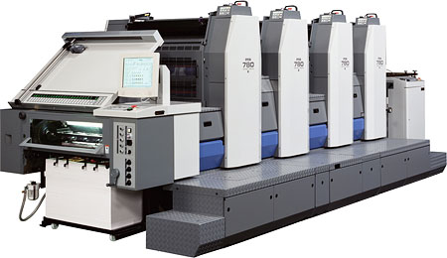
Retrieved from https://www.prepressure.com/images/printing-press-offset-sheetfed.jpg
Flexographic printing is the modern version of letterpress printing and is commonly used for printing on uneven surfaces. This style of printing uses quick-drying, semi-liquid inks and can be used for high volume jobs.
Digital printing is used for:
• Posters and signage
• Labels, newsletters, menus and letters.
Digital printing is a modern method that covers a variety of different techniques including inkjet printing and laser. In digital printing, images are sent directly to the printer using digital files such as PDFs. This eliminates the need for a printing plate, which is used in other types of printing such as lithography, and can save time and money (unless you're printing in larger numbers).
Screen Printing is used for:
• Printing logos and graphics onto clothes
• Fabric banners
• Posters
Screen printing is a printing technique where fine material or mesh is used to transfer an image onto another material. The mesh is stretched out so it creates a screen and ink is pressed against it in order to successfully print the image. Popularly used to print graphics onto clothes and other pieces of fabric, screen printing can also be used for paper and metal.
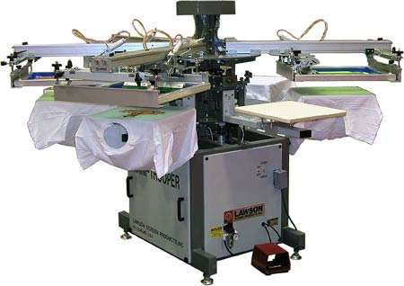
Retrieved from https://www.prepressure.com/images/printing-press-screen-tshirts.jpg
Gravure is also known as rotogravure, this is a technique in which an image is engraved into a printing cylinder. That cylinder is inked and this ink subsequently transfers to the paper. Gravure printing is used for high volume work such as newspapers, magazines, and packaging.
Retrieved from https://www.bbpress.co.uk/news/what-are-the-different-printing-methods

5. Say if these sentences are true (T) or false (F).
1. It is an indirect lithographic technology, in which the ink is the printing plate onto a flexible intermediate carrier – the blanket – and then onto the substrate.
2. Flexographic printing is the modern version of letterpress printing and is commonly used for printing on uneven surfaces.
3. Screen printing is a printing technique where fine material or mesh isn’t used to transfer an image onto another material.
4. The entire range of print media, from a brochure to a high-quality printing plate catalog, can now be produced to a high standard with the offset printing technology.
5. Since this technology is by far the most widespread, the repellent effect between ink and dampening solution is generally always associated with “offset printing.” 6. Printing was done with conventional printing plates, although a special coating had to be applied to them on account of the very high stress caused by offset press the direct contact with the paper and the high stability over the entire print run required in newspaper printing.
7. In a conventional offset press, two different substance flows have to be taken into consideration for the inking up of the printing plate.
8. It involves printing plates, usually made from aluminium, which each hold an image of the content that needs to be printed.

6. Work in pairs. Answer the questions.
1. What are the most important factors of the printing process?
2. What are the different types of printing?
3. Why do we use different types of printing and describe their tasks?
4. What do you know about history of printing?
5. Which invention of movable type improved things considerably?
6. When did drafts of automated typesetting machines appear?
7. When did the lithographic process become perfected?
8. What is the screen printing process?
9. What have manufacturers focused their efforts on?
LANGUAGE KNOWLEDGE

7. Make up word combination.
a technique lithography special carving
plate to water major layer of applications

- ______ lithographic technology
- manual wood ______
- relation ______
- stone ______
- ______ elements
- ______ silicone
- specific ______
- ______ ink
- ______ for printing text

8. Fill in the correct words form the list below and translate the following sentences.
technological dampening properties leading
improvement interaction environment

1. The publishing and printing industry is evolving under the influence of scientific and _______ progress.
2. Offset printing with printing plates dampening holds a _______ position in the production of printing products and is experiencing now all forms of scientific progress.
3. The performance and print quality of offset printing with printing plates dampening depend on many factors, and quality of various printing and packaging products, in its turn, in the current_______ requires the least aggressive environmental impact.
4. The most important factors of the printing process are: printing material properties, process conditions and their_______ .
5. An important component of offset printing is _______ fluid which should be thoroughly monitored daily.
6. Whereas the constant sharpening of the quality requirements to the printing and packaging products, an urgent task for the further _______ and development of environmentally friendly offset printing with printing plates moistening is to provide regulation of antibacterial _______ of the technological environment components, including dampening fluids by introducing antibacterial additives and special processing methods.

9. The following terms are associated with printing. Study the following words and choose their definitions.
Etching Screenprinting Woodcut Engraving
Monotypes and monoprints Monotype Lithography

1. _________ are some of the oldest types of relief printmaking. The design is carved from wood and then printed from the raised surface. Woodcuts also refer to the prints made from a woodcut design.
2. _________ is an old method of intaglio printmaking that involves carving the metal to create the design. Artists had to spend years learning how to reproduce high quality designs without making mistakes. This was an especially difficult method for artists to master, and soon gave way to etching.
3. __________ is also an old type of intaglio printmaking. In this process, a strong acid or mordant is used to dissolve away parts of the metal surface that were unprotected. This created the design, and became a much simpler method for artists to utilize.
4. __________ as a one of the first planographic methods used. A flat stone or metal plate is used, and some kind of ink resistant material is used to create the non-image portion of the design. Then it is inked and pressed to a surface to create the image.
5. __________ is a type of stenciling that involves designing an image and then applying the paint or ink through a screen which is typically called a silk screen. The stenciled image blocks the ink on the other side to create the image.
6. ____________ is a unique type of printmaking, in that while reprinting is possible, there is usually only one acceptable printing, that being the first one. Paint or ink is applied to a smooth surface such as cooper or glass, and then through a printing press, the image is pressed to a sheet of paper.
7. ____________ are very similar and often used interchangeably, but there is a specific difference between the two. While monotypes use a smooth surface, monoprints can use a woodcut, lithography plates, or even etched plates. The way they are painted or inked makes the print unique, which is why monoprints also usually only produce one acceptable image.

10. Complete the sentences with your ideas.
1. The feature of the printing areas is the fact that they are ink-accepting, whereas _______.
2. The mesh is stretched out so it creates a screen and ink is pressed against it in order to_______ .
3. The ink supply over the surfaces is interlinked with _______.
4. Movable type allowed for much more flexible processes_______ .
5. The non-image areas of the plate are hydrophilic, that is, water-receptive _______ surfaces are oleophilic, and are therefore almost totally unreceptive to water.
6. Each type is suited to a different need, meaning that businesses can choose a printing technique that best highlights_______ .
7. When new investment was made in newspaper printing companies, this technology was _______ , which print onto the substrate via a blanket cylinder.

11. Put these words in the correct order to make sentences.
1. solution The film the transfer of ink of dampening prevents of ink.
2. the stone The image to be printed was special ink drawn on with a.
3. printing plates Corresponding and must be used for both systems special inks.
4. the installation The printing units of were modified by of these presses dampening a unit.
5. layer of gelatin base is exposed on glass a negative and A light-sensitive then developed over.
6. In a conventional consideration offset press, two different substance of the printing plate flows have to be taken into for the different inking up.
7. ink-repellent The printing plate an appropriate layer surface is basically, for instance, due to of silicone.
8. artistic lithography Like stone, printed products collotype is only used for (with very short print runs).
9. technology The advantage of this was letterpress that conventional presses rotary printing could be used.

12. Underline the correct item. Then translate these sentences into Ukrainian.
1. Lithography was used / invented by Alois Senefelder in 1796.
2. The printing plate surface is basically ink-repellent, for instance, due to an appropriate layer of silicone / metal.
3. The entire range of print media, from an individual brochure to a high-quality catalog, can be produced to a high / low standard with the offset printing technology.
4. The advantage of this technology was that conventional / special letterpress rotary printing presses could be used.
5. The genuineness of bank notes can easily be checked using the appropriate device / illumination to show the fluorescent particles in the paper and the ink.

13. Read and translate expressions into Ukrainian. Make up sentences with them in English.
a flexible intermediate carrier
Digital Fabric Printing
a unique type of printmaking
lithography plates
Etching / etched plates
automated typesetting machines
a conventional offset press
totally unreceptive to water
woodblock printing
valuable industry experience

GRAMMAR

14. Read the sentences below and decide which answer A, B, C or D best fits each blank. Use Grammar reference page 130.
1. These requirements…………….by color printers, copying machines and digital printing machines.
A) met
B) have met
C) are met
2. Imposition standards …….. on workflows for standard-sized pages.
A) based
B) have based
C) are based
3. Corel………. and taken private by Vector Capital.
A) have acquired
B) was acquired
C) acquired
4. The developed plates ………up to protect the plate surface and preserve the plate.
A) are gummed
B) had gummed
C) gummed
5. Some magnetic pigment best ………… for colored magnetizable inks due to their lower blackness.
A) suited
B) are suited
C) had suited
6. The changes …………by the computer of the publishing system at each cycle.
A) are controlled
B) controlled
C) had controlled
7. An integral part of the computer publishing system …………software.
A) specialized
B) is specialized
C) has specialized

15. Put the verbs in brackets into the correct passive forms. Use Grammar reference page 130.

1. The printing press _______ (invent) in the Holy Roman Empire by the German Johannes Gutenberg around 1440 based on existing screw presses.
2. From the buffer storage site the preprinted product parts _______ (convey) to the product finishing area.
3. The design of this power plant_______ (work) out by some research institutes.
4. Moreover, in individual stages of production, intermediate products mostly_______ (produce) that must be stored temporarily again in each case.
5. After the printing plate _______ (dampen), differentiated color absorption properties are produced.
6. A lithographic technology in which the printing plate prints dampening rollers directly onto the printing substrate, _______ (specially develop) for newspaper printing.
7. Offset printing is a technology that _______ (clearly determine) by interfacial processes, of both a physical and a chemical nature.
8. A watermark _______ (make) by impressing a water coated metal stamp.
16. Choose the verb from the box and complete the following sentences with the correct form.
produce make have involve assemble make develop
1. The fact that homogeneous phases hardly ever _______ in this process, and that more often than not it is a matter of mixed phases.
2. When pages were set using movable type, pages _______ in a metal frame called a chase, and locked into place using wedges called quoins.
3. Consequently the surface of the waterless printing plate_______ up of a highly ink-repellent silicone coating.
4. These two different platemaking processes (positive and negative) require different exposures to create images, that is, different types of films that _______ in advance
5. The light-sensitive coating _______ on the printing plate by light, so that it stays in place after the developing process, as opposed to the unexposed areas, which are removed.
6. Electrically charged toner is attracted to the image on the drum or belt that _______ an opposite charge
7. Alongside conventional printing plate systems, thermal plates _______ for digital imaging.

SPEAKING

17. Prepare a short report in 200 words. You are participants of the seminar dedicated to the changes of the publishing industry. Describe the changes of the printing process since the end of the last century. Think about the influential events in printing.
Begin with the phrase:
Over the past few years, we have seen………
18. In pairs role play the dialogue.
Student A. You want to know about different printing types and their application.
Student B. Help Student A. Choose seven commonly used printing types. Discuss different printing types and their application. Include information about:
Offset Lithography.
Flexography.
Digital Printing.
Large Format.
Screen Printing.
3D Printing.
LED UV.

19. Work in pairs. Give an example of good and bad customer service you have experienced. Use the following phrases:
Student A:
I wonder if you can help me, I’ve got a problem…..
There seems to be a problem. We haven’t received …..

Student B:
How can I help?
I’ll look into it right now and get back to you.
Could you look into the matter?

LISTENING

20. Look at the photo. Prepare to answer the following questions.
1. What is the New York Times known for?
2. Is the the New York Times free?
3. What year did the New York Times start?
4. Why do you think this newspaper is regarded within the industry as a national "newspaper of record"?
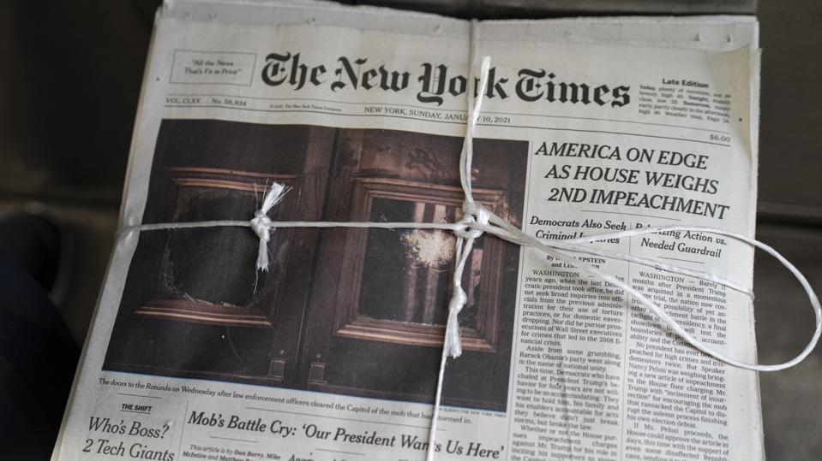
Retrieved from https://www.forbes.com/sites/tommybeer/2021/02/13/new-york-times-staff-survey-shows-nearly-half-dont-think-free-exchange-of-views-welcome/?sh=60b3cdbb10d4

21. Use the words below to complete the gaps in the text about printing of the New York Times. Use each word only once.

plants process printing
print publications shift

The New York Times is considered one of the most reputable 1. _____ in the world. To 2. _____ the paper in a timely fashion and have it arrive on readers' doorsteps by the next morning, crews at the paper's printing 3. _____ work through the night. They start their 4. _____ at 10 p.m. and end around 3 a.m. About 80,000 copies of the New York Times are printed an hour and it's a non-stop 5. _____ to get the job done. We visited The New York Times’s College Point Printing Plant in Queens, NY to learn all that goes into this 6. _____ process.

22. You are going to watch a video about printing the New York Times (https://www.youtube.com/watch?v=MrWP2z8I0Qk). Read the sentences, and choose the best option: a, b, or c, to complete the statements from the video.

1. This 10-mile long roll of newsprint paper alone will soon turn into 30,000 copies of the New York Times that will be on the newsstands and doorsteps of
a. thousands of people in about five hours.
b. thousands of people in about ten hours.
c. five thousands of people in about ten hours.
2. That paper probably will have come from one of these 27 different printing plants, pass through hundreds of hands and
a. been inspected by thousands of pairs of eyes before reading.
b. been inspected by thousands of pairs of eyes before drinking coffee.
c. been inspected by thousands of pairs of eyes before landing in your hands.
3. Timing is very important because
a. it is the Queen's printing plant which produces nearly 41% of the publication's daily papers.
b. almost 80,000 copies of the paper are printed every hour.
c. the Queen's printing plant has 300,000 square foot printing facility .
4. First, a digital copy of the newspaper is sent to the printing plant and this paper is the final version that
a. copy-editors have to print.
b. the editors, writers and copy-editors sign off on to be printed.
c. the editors, writers and copy-editors sign off on to be sold.
5. Wrinkled or damaged paper can't be used for printing so that
a. portion of the roll can sometimes be recycled.
b. portion of the roll is throw away.
c. portion of the roll is recycled.
6. To print that many newspapers in a single night, massive amounts of ink are stored in extra large containers and after that
a. transported to each printing press through metal pipes.
b. splashed onto the muted image on the plates.
c. transferred to a sheet of printing paper creating the physical copy of the newspaper.
7.The process needs to be quick and efficient
a. and sometimes the printing plan sacrifices quality.
b. but the printing plan doesn't sacrifice quality.
c. and only takes 3 hours to print.

23. Look at this jumbled process of printing. Can you put steps of the printing into the correct order? Check this while watching the video again.
a. From there each page of the newspaper is digitally transferred to a plate using a laser machine.
b. The plates are made in a room with special yellow lighting that helps protect the plates muted image from exposure.
c. First a digital copy of the newspaper is sent to the printing plant.
d. This paper is the final version that the editors, writers and copy- editors sign off on to be printed.
e. This is what will eventually transfer to paper but we'll get to more of that later plates that are ready to go to printing are stored in groupings based on the section they'll be in in the actual newspaper.
f. A plate is a sheet of aluminum that contains the image of a newspaper page on it each plate is equivalent to a single page of the newspaper.

WRITING

24. Write a formal letter (150-180 words) to your foreign friend and tell him/her about the printing process.
Use the following expressions: movable type, offset lithography, flexography, digital printing, inkjet & xerography, gravure, screen printing, flock printing, letterpress, intaglio, pad printing and thermography.
25. Write a review for a magazine.
You have been asked to write a review of a film for a magazine. You have seen a film which is about the history of publishing house in your country. You should write approximately 250 words. Share some information about characters, relations and events.
Discuss the film plot briefly and the most important moments or turning points that make the film worth watching. Analyze the film in general and in certain aspects. Make a conclusion of the film. You can use the following phrases.
The film is set in _______.
The events take place _______
The action is based _______
As the plot involves _______
I would say _______
UNIT 4
FLEXOGRAPHIC PRINTING TECHNOLOGY
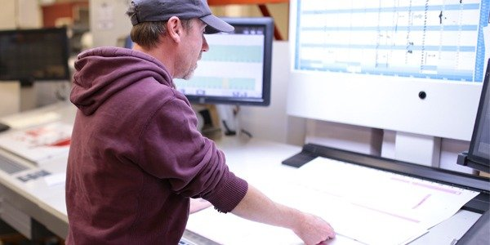
LEAD–IN

1. Answer the following questions.
1. Look at the photo and describe what this man is doing.
2. What is Flexographic printing?
3. What do you know about flexographic printing process?
4. How does Flexography work?
5. Where is flexography used?
6. Give the examples of sample products of flexographic printing?

2. Practice the pronunciation of English words and explain them in English.
inevitable inaccuracies
technology gearboxes
synchronization anilox
resilient cellophane
sheetfed corrugated

3. Guess the missing word and complete the text.
gearing module accurate limiting
quality cylinder induction

Flexographic printing technology has become increasingly popular because it more easily maintains printing quality and reduces startup time and waste. But flexo printing quality depends on maintaining extremely ………synchronization of the anilox roller and plate ……..used in each print deck …….. Traditionally, this has been accomplished either by gearing the anilox roller and plate cylinder together and driving both with a single AC ………..motor or by using separate servomotors to drive each axis through gearboxes. As press speed and printing ……requirements have increased, the inevitable inaccuracies in the……. system have become a ………factor on press print quality and speed.

4. Read the text about Flexographic printing technology and be ready to discuss the information with your fellow students. Why has Flexographic printing technology become increasingly popular?

FLEXOGRAPHIC PRINTING TECHNOLOGY
Flexography (flexo) is a form of printing process which utilizes a flexible relief plate. It is essentially a modern version of letterpress, evolved with high speed rotary functionality, which can be used for printing on almost any type of substrate, including plastic, metallic films, cellophane, and paper. It is widely used for printing on the non-porous substrates required for various types of food packaging (it is also well suited for printing large areas of solid colour). The process is ideal for the printing of packaging, wallpaper, calendars, books, laminated tetra paks and food packaging. The material that receives the print, known as the substrate, can be paper, card, polymers, textiles and even metallised films.
Flexography is a method of direct rotary printing, similar to letterpress, that uses resilient relief image plates of rubber or photopolymer material. The plates are affixed to plate cylinders and are inked by a cell-structured, ink-metering “anilox” roll carrying a fast-drying fluid ink to plates that print onto virtually any sub strate, absorbent or nonabsorbent. Materials are commonly supplied in roll form for feeding into form and-fill, over-wrapping, bag making and other continuous web-processing machinery. For these applications, roll-to-roll or roll-to-cut printing is required.
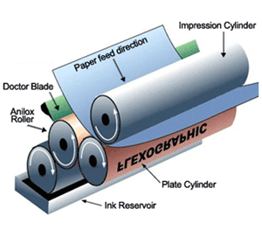
Retrieved from http://miprinting.blogspot.com/2011/01/flexography-printing-process.html
The four most common flexographic press designs are central impression, stack, in-line and sheetfed. Many operations can be performed in line after the substrate has been printed and dried, while still unwound. Some types of flexo presses are equipped with a shearing and stacking device that delivers sheets instead of wound rolls; others are equipped with a die-cutting operation which delivers finished individual cartons, rolls of labels, or other finished products. In the corrugated postprint converting operation, the flexographic presses are sheetfed, in-line units and are generally coupled to other in-line processes such as die cutting or folding and gluing. The heart of the flexographic printing process is its simple inking system.
Recent advancements make it possible to synchronize the anilox roller and plate cylinder to a much higher level of precision without mechanical transmissions by using closed loop control technology and driving both directly with independent, Direct Drive Rotary (DDR). Eliminating the mechanical transmission enables the servo loop gain to be increased, thereby increasing the bandwidth of the servo loop. Speed control and phasing between the anilox and plate cylinder can be closely controlled in the absence of gear backlash, thus providing for higher speeds and accuracies for improved print quality. Throughput is also increased because the higher control loop gain enables faster machine operation.
Retrieved from https://www.printmatics.com/flexographic-printing
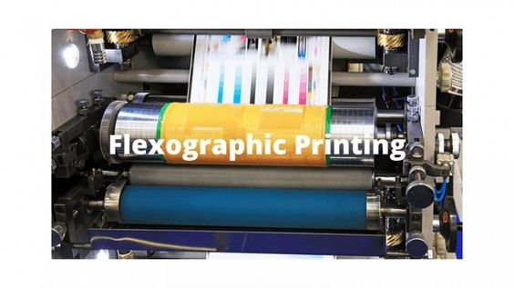
Retrieved from https://www.pinterest.com/pin/815925657479038492/
In the flexo printing process, the anilox roller contacts the plate cylinder that carries the plate with a dot pattern that forms the printed image. The dots on the plate act as suction cups and lift the ink out off the anilox roller. Providing consistent ink coverage is obviously critical to printing quality, and this depends on maintaining consistent motion between the surfaces of the anilox roller and plate cylinder. Whenever the print cylinder moves faster than the anilox roller, less than the right amount of ink is transferred to the print cylinder, resulting in a light section in the printed piece. Whenever the print cylinder moves faster than the anilox roller, more than the normal amount of ink is transferred, resulting in a dark section. Increasing accelerations past the safe level will lead to instability or gear damage.
The technological advancements in modern flexography have made it the method of choice for many applications, due to the advantages it offers for both clients and manufacturers alike, such as: a dedicated flexible plate for every colour means flexography offers extremely high colour accuracy and the ability to combine printing with almost any additional process into a single pass operation allows flexography to provide significant economies of scale. Flexographic printing offers fast printing speeds. Flexography is able to reliably print on a variety of substrates. A variety of inks can be used in flexographic printing, such as solvent-based, water-based, or UV curable inks, adding to the method’s flexibility.
Retrieved from https://www.starlabel.com/blog/flexography

5. Say if these sentences are true (T) or false (F).
1. The process was developed primarily for printing on packaging substrates – board, paper, foil and film.
2. The accelerations and decelerations in a geared system are also unlimited by the gear-train backlash.
3. With “gearless” printing presses each roller is driven independently by a motor/gearbox combination.
4. Modern print plates suitable for flexographic printing, are extremely expensive and economic for short print runs.
5. The dots on the plate act as suction cups and lift the ink out off the anilox roller.
6. The problem with this approach is inevitable in any mechanical transmission system.

6. Discussion. Work in pairs. Answer the questions.
1. What determines quality of Flexographic printing technology?
2. What do recent advancements make?
3. Can we control the speed between the anilox and plate cylinder?
4. What is the role of the dots on the plate?
5. Why is Flexographic printing technology the most effective process for packaging?
6. What is the difference between offset and flexo printing?
7. What are advantages of flexographic printing technology?
LANGUAGE KNOWLEDGE

7. Make up word combination and translate them into Ukrainian.
geared relief stacking decelerations die-cutting corrugated synchronizing fluid

1. resilient _______ image plates
2. a fast-drying _______ ink
3. the _______ postprint converting operation
4. to _______ the anilox roller
5. a shearing and _______ device
6. _______ in a geared system
7. a _______ operation
8. a _______ system

8. Fill in the correct words from the list below and translate the following sentences.
a rotary printing process a laser image-setter rotating printing station a solvent quite durable
a photopolymer compound the substrate

1. As the name suggests, flexo printing utilises flexible plates for_______ .
2. The plates are made from _______ and are flexible enough to be wrapped around a printing cylinder.
3. The relief image on the plate is fixed via _______ .
4. The polymer in the ‘non-print’ areas is washed away in a processing unit, where it is dissolved into _______ or water solution.
5. Ink is transferred from the ink well via a _______ ‘anilox’ roller onto the flexo plate. 6. A separate _______ & flexo plate is required for each colour to be printed.
7. The image is then printed directly onto_______ .
8. The printing plates are _______ and if stored correctly, can be reused several times, before they eventually need to be replaced.

9. Some of terms are associated with printing. Study the following words and choose their definitions.
Fountain roller Stack press Plate cylinder
Impression cylinder Doctor blade (optional) Central Impression press Anilox roller

1. _____________ transfers ink located in an ink pan to a second roller, an anilox roller. In modern flexographic printing, the anilox roll is referred to as a type of meter or metering roller.
2. ____________ is a unique characteristic of flexography. The anilox roller transfers a uniform thickness of ink to a flexible printing plate. The anilox roll has finely engraved cells with a particular ink capacity, viewable with a microscope. These rollers are responsible for transferring inks to the flexible printing plates mounted on the plate cylinders.
3. _____________ scrapes the anilox roll to ensure that the ink to be delivered to the flexible printing plate is only what is contained within the engraved cells. Doctor blades had predominantly been made of steel, but advanced doctor blades are now made of polymer materials with several different types of bevelled edges.
4. _____________ holds the printing plate, which is made from a soft flexible rubber-like material. Tape, magnets, tension straps and/or ratchets hold the printing plate against the plate cylinder.
5. _____________ applies pressure to the plate cylinder where the image is transferred to the image-receiving substrate. This impression cylinder or "print anvil" is required to apply pressure to the plate cylinder.
6. ______________ colour stations stack up vertically, which makes it easy to access. This press is able to print on both sides of the substrate.
7. _______________all colour stations are located in a circle around the impression cylinder. This press can only print on one side. Advantage: excellent registration.
8. ________________colour stations are placed horizontally. This press prints on both sides, via a turn bar. Advantage: can print on heavier substrates, such as corrugated boards.

10. Complete the sentences with your ideas.
1. The technological advancements in modern flexography have made it the method of choice_______ .
2. A flexible plate for every colour means flexography offers_______ .
3. Throughput is also increased because the higher control loop gain enables______ .
4. The heart of the flexographic printing process is its simple_______ .
5. Materials are commonly supplied in roll form for feeding into form and-fill, over-wrapping _______ .
6. Flexography is able to reliably print on _______ .
7. It is widely used for printing on the non-porous substrates required for_______ .

11. Put these words in the correct order to make sentences.
1. requirement is especially This in the adaptation important of proofs for printing.
2. this sense the term appeal-optimizing In can be interpreted in various ways.
3. manual intervention of appeal-optimizing reproduction In the case technology, by trained image processing specialists is largely unavoidable.
4. account in the colour are normally not taken into Spot colours separation of image data.
5. here terms appeal or reproduction can intention-optimizing be used The.
6. can be used here term faithful The reproduction.
7. can now be used colour reproduction, automatic processes In the case of faithful to a great extent.

12. Translate the following phrase into Ukrainian and make up sentences with them.
printing quality
mechanical transmissions
the anilox roller
a conventional geared system
the servo loop
consistent motion
the inevitable inaccuracies
accurate synchronization
DDR-direct drive rotary
a geared system

GRAMMAR

13. Read the sentences below and decide which answer A, B, C fits each blank. Use Grammar reference page 132.
1. The method of digital printing is the technology of ________ impressions in a printing machine using a variable printing plate.
A) to produce
B) of producing
C) produce
2. The main task of such programs is to give the possibility ________ the image on the monitor, the color printer and the printing impression in terms of the color scale
A) of maximizing
B) maximized
C) to maximize
3. While offset printing is a fantastic way ________ great-looking print projects, many businesses or individuals do not need large runs.
A) of producing
B) to produce
C) produces
4. The image and nonimage areas are defined ________ physiochemical properties.
A) differing
B) by differing
C) to differ
5. A flexographic print is made ________ a positive mirrored master of the required image as a 3D relief in a rubber or polymer material.
A) creating
B) to creat
C) by creating
6. 3D modeling software are often made ________ the functions of the user’s industry.
A) suited
B) to suit
C) by suiting
7.This can result in a substantial amount of downtime without ________ the underlying problem
A) to solve
B) solves
C) solving

14. Put the verb in brackets into the correct form. Use Grammar reference page 132.
1. When your 3D model is sliced, you are ready (feed) it to your 3D printer.
2. Corel is well-equipped (serve) a growing base of millions of customers in more than 75 countries around the world.
3. Offset printing is known as most inexpensive technique (create) excellent quality printed product in industrial quantities.
4. Some printing companies address these problems by frequently (adjust) the antibacklash control system on the press, sometimes as often as weekly.
5. In more recent years, prepress software has been developed which is designed (find) as many efficiencies in prepress workflow as possible.

SPEAKING

15. Act out a dialogue “Setting goals” in pairs.
One of the keys to managing a project successfully is to set clear goals for everyone who is involved so that they know exactly what they have to achieve and by what time. Look at some of the phrases that can be useful when setting goals.

a. What’s the schedule for this?
b. How much are you budgeting for …?
c. I think we should aim to …
d. What will you need in the way of resources?
e. So what exactly would be involved?
f. When do I have to get this in by?
g. Is that feasible?
h. Does that sound reasonable?

In pairs act out dialogue between a senior manager and a project leader. Set goals (time, resources and budget) together for each of the projects below.

The senior manager has asked the project leader to:
1. take responsibility for organizing the transfer of the company’s headquarters to a new location
2. prepare a one-week training course for senior executives
3. create a new company website
4. organize the company’s annual sales conference
16. Work in pairs and role play the situation.

Student A: You are a sales manager for a printing company. You are at a conference and see someone who you met briefly last year at a trade fair.
a) You deliver creative solutions that make your clients successful, keep your promises, achieve your client’s goals.
b) Find out if the person is interested in becoming an agent for your company.

Student B: You are a printing wholesaler. You have a wholesale business who specialises in printing. You are at a conference and you see someone you think you recognise but are not sure.
When you introduce themselves: a) show some interest;
b) try to find out if there is any possibility of working together in the future.

LISTENING

17. Before you watch the video in exercise 19, look at sentence beginnings 1-6. Try to complete each statement with your own ideas. (Your ideas don't have to be based on the video).
1. Our own graphic design, studio and experienced team allow us …….. .
2. In a pre-press studio of high-class specialists …….. .
3. A modern machinery part consisting of eight and nine color printing machines, die-cutting, rewinding and laminating machines allow us to obtain …….. .
4. Our products are mainly aluminum lids for food industry …….. .
5. Thanks to an overpressure system unlock and 26h epa filters the air inside is sterile and clean which guarantees …….. .
6. Thanks to a high-tech laboratory we are able to …….. .

18. Look at the photo. It shows images related to the printing. Describe this photo, including the following key words from the box:
the packaging, food market, company,
pressure and injection method, further overprinted.

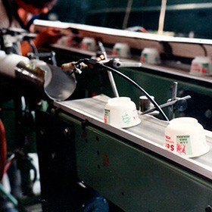
Retrieved from https://www.formika.com.pl/en/214/about_us/history
19. You are going to hear about a famous Polish company Formika which specialises in manufacturing packaging for the food, cosmetic and pharma industry using flexo UV Technology. First read the statements and the possible options below. Choose the best option: a, b, or c, to complete each statement from the video (https://www.youtube.com/watch?v=0UyOId0TZwI).
1. In 2013 we built one of the most modern factories
a. in Asia.
b. in Europe.
c. in Ukraine.
2. Our own graphic design, studio and experienced team allow us
a. to quickly respond to customer needs at all stages of production.
b. to quickly respond to the needs of the countries.
c. to quickly respond to customer needs at the design stage.
3. Our strengths are the highest print quality, experienced staff, short lead times, flexibility and
a. a lot of customers.
b. trustworthy suppliers.
c. high-class specialists.
4. In a prepress studio of high-class specialists
a. manufacture multi-layer laminates.
b. allow us to obtain the highest print quality.
c. prepare plates that are used for printing.
5. A modern machinery part consisting of eight and nine color printing machines, die-cutting, rewinding and laminating machines allow us to obtain
a. multi-layer laminates.
b. the highest print quality.
c. the highest print quality on many substrates as well as manufacture multi-layer laminates.
6. The production process is supported by the integrated ERP system. The ERP system informs
a. its users about the actual stage at which the order is being executed at any given moment.
b. its users about overpressure system.
c. its users about security of packaging.
7. Thanks to an overpressure system unlock and 26h epa filters the air inside is sterile and clean which
a. guarantees complete security of packaging that we deliver to pharmaceutical companies.
b. guarantees complete security of pharmaceutical companies.
c. guarantees complete security of our products.
8. Quality control department tracks in detail all
a. number of complaints.
b. of the technological, qualitative and durability parameters of our products.
c. production waste.

20. Watch the video again and prepare to discuss the main advantages for customers to work with this company. Prepare arguments to support your opinion, then discuss the issue with your partner. Find information about Ukrainian company which had a very rapid and dynamic development in the same sphere of production. Prepare a presentation about it in 10 slides.

WRITING

21. Write a summary (200 words) of the text “FLEXOGRAPHIC PRINTING TECHNOLOGY”. Use Appendix 2, p. 160.
22. Write the essay about “Digital Fabric Printing Technology”. Use the following questions as a plan and Appendix 2, p. 160.
- What aspect of design is very important for fabric printing?
- What do you do before sending them your files?
- Must design be exported as Tiff or Jpeg?
- What is an integral component of the digital fabric printing process?
- Do you know the latest advances in textile printing?
23. Your company has participated in the forum «International Screen Print» and you need to make a notice about it on the website. Organize information in a logical order adding the details from the table.
The International Screen Print is specialized in screen print works.
1. Who organized the International Screen Print?
2. When and where did the International Screen Print take place?
3. Who visited the event?
4. What activities did the ISP provide?
For ideas:
to make their own books and graphics, advancement of printing technology
to create design and illustration, art and educational and intellectual activities,
Grand Prize and other prizes, to implement innovative ideas into practice.
UNIT 5
COMPUTER-TO-PLATE (CTP) TECHNOLOGY
LEAD IN

1. Answer the questions. Share your ideas in group discussion.
- What is a plate processor?
- What does computer to plate mean?
- What is Computer to press?
- What is Computer-to-plate (CTP) Technology?
- What’s the difference in the technologies?

2. Practice the pronunciation of English words and explain them in English.
substantially photographic
significantly straightforward
productivity temperature
consecutive imaging
frontrunner imagesetter

READING

3. Guess the missing word and complete the text.

competitive tangible significant assembly register imaging

Computer-to-Plate offers businesses in the graphic arts industry many advantages that are inherent in the process itself. It doesn’t actually matter which 1. ………… technology or design of CtP recorder is used. The CtP workflow does away with a whole range of operations, the need to image pages or page sections onto film, manual 2. ……... of these elements into print sheets, analog plate copying and separate 3. ……… punching for plate loading in the press. This opens up a whole range of direct 4. ………… advantages, which the user can turn into 5. ……….. results and use to give his company’s market profile a 6. ……….. boost.

4. What competitive advantages of Computer-to-Plate imaging solutions do you know? Read the text and check your answers.

COMPUTER-TO-PLATE (CTP) TECHNOLOGY
Printing production has changed substantially over the years as new technologies continue to advance the progress of the industry. Even though printed material has been significantly impacted the adoption digital media, printing is still plays and important role and is a necessary medium for businesses of all sizes. Computer-to-plate (CTP) is an imaging technology used in modern printing processes. In this technology, an image created in a Desktop Publishing (DTP) application is output directly to a printing plate. This compares with the older technology, computer-to-film (CTF), where the computer file is output onto a photographic film. This film is then used to make a printing plate, in a similar manner to a contact proof in darkroom photography. Computer to film (CTF) is a print workflow involving printing from a computer straight to film through an imagesetter. Designs are typically created in Adobe Illustrator or CorelDRAW, however they can also be produced in AutoCAD, Inkscape and many other vector based CAD, design and desktop publishing software packages.
Before CTP, the technology used was computer-to-film (CTF), where the image output was passed to a photographic film, and the output film was then used to make the printing plate. This process is similar to darkroom photography. The CTP technology helps to eliminate all the darkroom processes, and hence is cost effective. CTP is a much faster process compared to film-based printing, so the productivity of printing increases greatly.
Because CTP is a new and straightforward technology, it stands to reason that there would be a variety of ways to implement it. This variety has emerged in the multiple technologies available for CTP, which are Violet, Thermal, Ink Jet and Poly Plate. CTP technology is based on the construction of the image setter and the source of light exposed to the plate. There are three different construction types: Internal drum, External drum, Flat-bed image setter. And there are two types of light sources: ultraviolet light lamps and laser diodes. In case of laser diodes, the energy and wavelength depends upon the type of plates used in the system. It is widely used in the newspaper and magazine printing industry.
CTP has multiple advantages over the other conventional printing processes. The biggest advantage is removing the film generation and chemical usage layer. CTP improves the quality of output as the intermediate films used in other methods can potentially have scratches or other issues. However, there are some disadvantages in the CTP process, the biggest being that the image must always be in the digital format, and if any correction is needed, a completely new plate needs to be created. But overall, CTP is preferred for its faster process and cost-effective nature.
Retrieved from https://www.techopedia.com/definition/1261/computer-to-plate-ctp
Better Registration CTP excludes the use of film negatives or positives. CTP plates are imaged on highly accurate plate setting equipment on aluminium substrates that are very resistant to changes in temperature and humidity. Even imposed computer to film workflows cannot offer the accuracy and stability of registration that a CTP system can provide.

Retrieved from https://www.deprintedbox.com/blog/wp-content/uploads/2014/10/computer-to-plate-CTP-tech.gif
Computer-to-Plate imaging solutions have been a frontrunner in the evolution of the printing industry and offers many benefits compared to conventional printing methods and platemaking.
Competitive Advantage 1. CTP Technology is More Environmentally Friendly CTP imaging solutions not only eliminates the need for the film, but the related chemicals and bio hazards required for processing the film.
Competitive Advantage 2. CTP Processes are Streamlined & Cost Effective Converting to CTP, streamlines operations, saves time, labour and, therefore, money. CTP requires less materials, less labour and produces far less waste. The key attribute that CTP offers is the boost to overall productivity achieved through automated technology. Even if your output is increased marginally, these results translate into improved quality and increased profit margins.
Retrieved from https://www.platesetters.com/ctp-technology-offers-four-key-competitive-advantage

5. Say if these sentences are true (T) or false (F).
1. CTP systems can significantly increase plate production outputs and improve registration and image-to-edge repeatability over traditional methods.
2. If your output is increased marginally, these results translate into blurred quality and decreased profit margins.
3. CTP methods differ according to the construction type of the imagesetter and the light source used to expose the plate surface.
4. The higher quality of the printing plates and the digital press pre-settings also means that far less print waste is generated.
5. As a result, the consumption of ink, dampening solution and paper expands noticeably.
6. Computer-to-plate (CTP) is an imaging technology which helps to transfer a digital image generated in a computer directly to a printing plate.

6. Discussion. Work in pairs. Answer the questions.
1. What kinds of printing plates are used in the CtP technology?
2. Does the typical properties of digital thermal plates make imaging more precise?
3. What a construction type of the imagesetter do you know?
4. Why do they have advantages of Computer-to-Plate technology?
5. Does the CTP technology help to eliminate all the darkroom processes?
6. What is Computer to film (CTF)?
7. Why are designs typically created in Adobe Illustrator or CorelDRAW?

LANGUAGE KNOWLEDGE

7. Make up word combinations.
digital high plate photopolymer art
imaging whole printing financial press

industry……………
range……………….
press……………….
quality……………..
plates………………
technology…………
computer-to-……….
success……………..
process ……….......
offset………………

8. Fill in the correct words from the list below and translate the following sentences.
dot design digital process plate
production photopolymer screens imaging range

1. The screen dot on the CtP printing …………... is composed of imaged pixels and is razor-sharp.
2. The higher quality of the printing plates and the …….. press pre-settings also
means that far less print waste is generated.
3. The key factor for cost savings lies in the boost to overall productivity achieved by greater …........ automation.
4. The typical properties of digital thermal plates make ………. even more precise.
5. It doesn't actually matter which imaging technology or ............. of CtP
recorder is used.
6. The results from silver halide plates with their high resolution and ......... plates with their extremely steep gradation curve are also impressive.
7. What's more, because of the greater ........... of tonal values with inhanced detail in the light and shadow.
8. And even frequency-modulated ………. that previously only delivered good results under extremely stringent conditions can now be used with ease.

9. Some of terms are associated with printing. Study the following words and choose their definitions.

Internal drum imagesetters Bump exposure CAD/CAM
Flat-bed imagesetters Desktop publishing (DTP) Imposition Reprography External drum imagesetters

1.____________In photography, an exposure in halftone photography, especially with contact screens, in which the screen is removed for a short time. It increases highlight contrast and drops out the dots in the whites.
2. ____________Acronym for Computer Assisted Design/Computer Assisted Makeup.
3._____________the plate is put into a cylinder, while the imaging head moves along the axis of the cylinder to expose the plate. The rotating mirror at the end of the imaging head rotates around its axis to beam the laser on the desired part of the fixed plate. The construction type makes it more difficult to use several lasers at the same time, but just using one laser also has advantages such as uniform beam intensity over the whole plate imaging period.
4._____________is the reproduction of graphics through mechanical or electrical means, such as photography or xerography. Reprography is commonly used in catalogs and archives, as well as in the architectural, engineering, and construction industries.
5.___________The plate is wrapped around a drum that can rotate around its axis, while the imaging head that projects the image on the plate can move along this axis to focus the laser beam on the surface. The simple construction type makes it possible to arrange multiple image heads next to each other and use them simultaneously. This leads to a decrease of the imaging time needed to expose a whole printing plate.
6.____________is one of the fundamental steps in the prepress printing process. It consists of the arrangement of the printed product’s pages on the printer’s sheet, in order to obtain faster printing, simplify binding and reduce paper waste. Correct imposition minimizes printing time by maximizing the number of pages per impression, reducing cost of press time and materials. To achieve this, the printed sheet must be filled as fully as possible.
7.____________The image is reproduced line by line on a fixed flat printing plate by a laser beam that is deflected by a rotating polygon mirror and then onto the printing plate. Because of the setup the laser beam becomes less accurate at the edges of the printing plate and is therefore mainly smaller formats or production with lower quality expectations.
8.____________is the creation of documents using page layout software on a personal computer. It was first used almost exclusively for print publications, but now it also assists in the creation of various forms of online content. The software can generate layouts and produce typographic-quality text and images comparable to traditional typography and printing.

10. Put these words in the correct order to make sentences.
1. the necessary register systems support Special register control adjustments. 2. to experts features are only known and are normally Most of the security not detectable are normally. 3. Authorized an exact number specialist paper manufacturers deliver of sheets of paper to the bank note paper manufacturers printhouses.
4. micro the background patterns letters an additional Printing security into measure. 5. visible on and buried the surface partly in the paper They are partly. 6. of the are more transparent and others less transparent than Some parts normal watermark paper. 7. cylinder are produced on paper They machines produced.
8. by the cutting in the distance in the paper web Mistakes are identified between sheets register control and rectified.
9. manufacturer and the permitted must be very conscientiously The exact distance coordinated tolerances between paper and printer.

11. Underline the correct item and translate the following sentences into Ukrainian.
1. As a result, the consumption of ink / colors, dampening solution and paper falls noticeably.
2. The screen dot on the CtP printing plate is composed of imaged dots / pixels and is razor-sharp.
3. The typical properties of digital thermal plates / forms make imaging even more precise.
4. The results from silver / golden halide plates with their high resolution and photopolymer plates with their extremely steep gradation curve are also impressive.
5. It doesn’t actually matter which imaging technology or decoration / design of CtP recorder is used.
6. Authorized specialist paper manufacturers deliver an exact number of sheets of paper to the bank note printhouses / printshops.
7. The paper normally used for bank notes is rag with positive (appearing dark when seen against the light) and negative (light) watermarks / imaging.
8. The bank notes are printed under high / low pressure in steel engraving units of web presses and an adjustment of the watermark register is possible only to a very limited extent through stretching the paper web when it is fed into the press and in the printing / production units.

12. Match the words with the descriptions, translate them into Ukrainian and make up sentences with them.
Computer-to-plate Ink Pixel Photopolymer Press
Template Embed Font Install Interface

a) kind of printing technology
b) colors, using in the press
c) dot in the digital image
d) the kind of the plate
e) process of create the copies of the image
f) put a piece of equipment somewhere and connect it so that it is ready to be used
g) the part of a computer system through which two different machines are connected
h) a system for arranging information on a computer
i) a set of letters of a particular size and type, used for printing books, newspapers
j) fix something firmly and deeply in a surface or solid object.

GRAMMAR
13. Put the verbs in brackets into the correct forms. Use Grammar reference page 135.
1. Use of these solvents and systems benefits both human health and the environment by (lower) exposure to hazardous materials, (reduce) explosion potential, reducing emissions, and, in the case of the terpene and methyl ester-based solvents, (use) renewable resources.
2. Making sure all of these steps run smoothly and defect free comes down to investing in the proper materials, and (partner) with an image carrier manufacturer who can (optimize) your sleeves, cylinders, and plates for your printing needs.
3. Creating a design that fits the specifications needed (produce) the final desired print can be challenging.
4. (Depend) on the number of colours used, the substrate might pass through multiple image carriers, impression cylinders, and (dry) sections in a single print run.
5. Many other printers have made similar moves, (strengthen) their position or (expand) in adjacent verticals.

14. Underline the correct form in the sentence. Use Grammar reference page 135.
1. These are hardcovers that take a more designed approach, allowing / to allow for more creativity when it comes to textures and illustrations.
2. It’s important to pay close attention to the proofs you receive ensuring / to ensure the design, copy and colour has no errors.
3. Depending / Depend on the technique used, it can be difficult to scratch or cause damage to products because the physical properties will have been dramatically improved.
4. This is achieved by actually mixing ink into the desired colour you want in your print project, as opposed to use / using the CMYK process to achieve it.
5. A way of highlighting a certain area of a page by selectively to apply / applying a varnish to it.
6. A very strong binding which ideal for high-quality, long-lasting publications and those that need to be opened flat, without splitting / to split along the spine.
7. The process to add /of adding the colour white to another colour.
8. The plates are made from a photopolymer compound and are flexible enough to be wrapped / wrapping around a printing cylinder.
SPEAKING

15. Discussion. Advantages of CTP printing.
Here are cards of key competitive advantages. Discuss advantages of CTP printing.
Card for Student A.
Competitive Advantage 1. CTP Produces Top Quality.
CTP printing removes an extra step from the process by eliminating the need for film, which used to be transfers images to a printing plate. CTP reduces quality errors, which often occurs with film (scratches and underexposure/overexposure). In addition, film – which relies on a separately-aligned pin grid – could easily get out of place, causing registration errors. Plates stay firmly in place, increasing sharpness, detail and resolution in print quality. Typically, CTP devices have an average accuracy rate of +/-2 over 4 consecutive separations.

Card for Student B.
Competitive Advantage 2. CTP Delivers Faster Turn Around.
Time means money to both your company and your customer. CTP solutions offer shorter production run times and significantly increase print production outputs. Platesetters for newspaper production, for example, can output up to 300 12-inch plates per hour, while CTP imaging solutions for commercial applications can output as many as 60 to B1 plates per hour. Faster delivery times to customers can often set print shops apart from its competitors and build customer loyalty.

Card for Student C.
Competitive Advantage 3. The many advantages of CTP speak for themselves.
• High color concentration thanks to low dot gain
• No copy losses
• High reliability
• Short preparation and press-on times
• Considerable cost reductions in processing times and materials
• No downtimes caused by manual corrections of printing plates

16. You are going to participate in the exhibition of printing equipment. You should make a report about special features of your printing equipment. A report should be well organized with information presented in a logical order.
Use the structure below for your report:
Title Findings
Executive summary Conclusion
Introduction Recommendations

LISTENING
17. Complete the text by choosing the correct option: A or B, to fill each gap in the text and then give the best title of it.
Whatever your printing 1. _______ , Metzgers has a solution for you. We put ink on almost anything and deliver runs from one page to hundreds of thousands, always with speed and 2. _______ . Direct form computer to print plate capability is just one of the 3. _______ we have to offer at Metzgers.
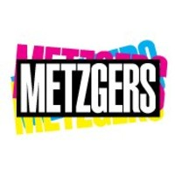 | Because of this, a job won't be held up waiting on some other company to make your plates. Metzgers is your marketing 4. _______ provider, specializing in multi-format commercial 5. _______, cross-media marketing, and fulfillment services.
Our commercial offset printing presses operate in up to 10 colors and at widths up to 40", producing 100,000 or more pieces 6. _______ and beautifully. We can also print specialty finishes including soft touch coatings, gloss and textured UV finishes – all in-line. And, we can turn your 7. _______ around in a matter of days!
Retrieved from https://www.metzgers.com/printing-fulfillment/printing
 | A | B
1 | Needs | Orders
2 | Clarity | Accuracy
3 | Requirements | Advantages
4 | Solutions | Choice
5 | Selling | Printing
6 | Gradually | Quickly
7 | Order | Desire

18. You are going to listen about Spanish company Metzgers which specializes in printing (https://www.youtube.com/watch?v=M7a5UZoovC4). Read these sentences. Think about their meaning and what may be missing in the gaps. Then watch the video and check your answer.
1. We don't use film at all, we stop using film nearly _______ ago.
2. It's about 64 _______ in there that record the plate.
3. Therefore, we can use the stochastic screen screening which is for the _______ printing that we do on our offset printing presses.
4. If you look through the website, you'll see we use automation wherever we can, to _______ cost and speed up the delivery.
5. It goes through _______ here and then scrubs off the end the unexposed material and it'll stack up on the end.
19. Watch the video again and answer the following questions.
1. What was the main mainstay in the company?
2. What does the company use to image the plates?
3. Can we say that this company uses automated system?
20. Translate phrases from the video into Ukrainian and make up your own sentences with them in English.
to be the mainstay
to record the plate
a high-density plate
offset printing presses
the unexposed material

21. Prepare a presentation about the history of Spanish company Metzgers. Include information about foundation of the company, first technological changes, Introduction of Computer Assisted Translation tools.

WRITING

22. Write an essay (150-180 words) on the topic “Pros and cons of CTP”. Use Appendix 3, p. 162.

23. Choose and fill in the gaps with the suitable words given below. Use information from the text and write about the guest speakers, schedule of events, opportunities and advantages to visit events.
attract attend increase target improve
change recharge connect held schedule

Educational sessions, professional speakers, magazines, products, and services 1………. professionals from the country to the annual seminar every year. Attendees include decision makers who 2………. Publishers and representatives from many leading organizations. Attendees experience a three-day educational and networking conference 3………. on publishing and networking. 4………. the annual seminar is an exclusive event. It's an opportunity 5………. with professionals in the publishing industry in both casual and business environments. Members have a chance 6……….and renew relationships, but they also exchange fresh ideas and make new contacts. The seminar 7………. offers both availability and affordability in travel and daily 8………. complimentary service. Attending the annual seminar provides you with an opportunity to meet new contacts, to create beneficial partnerships, and 9………. your exposure to new business. Technology 10………. and so is how we communicate with the community. The seminar provides opportunities to learn and exchange ideas to help you grow professionally.

24. Your printing company is going to participate in The International Publishing Forum (IPF). You want to make an advertising notice about this exhibition. So far you have got only one sentence.

International Publishing Forum accommodate differences in language, culture, reading and learning styles, and individual abilities.

25. You are going to write an announcement about the presentation of the book about printing equipment. Use some phrases from the box.
This event will be the presentation of the book of the writer and fine art expert, the manager of the international and cultural projects.

to know the stories from the writer's personal experience
a unique possibility to get the book
useful advice about public speaking
to learn to be a great speaker
with dedication and personal signature of the author

UNIT 6
RESEARCH LABORATORY
LEAD IN

1. Answer the questions. Share your ideas in group discussion.
1. What do you know about Corel Company?
2. What does Corel Company provide?
3. What market segments does Corel Company serve?
4. How many countries use Corel production?
5. Why do they use their products?

2. Practice the pronunciation of English words and explain them in English.
software deploy
engraving affordability
substantial breathtaking
spreadsheets compatible
accolade commercial

3. Match terms with their definitions.
1. software | a small computer used especially for writing letters or storing information.
2. suite | praise given to someone for his(her) work.
3. applications | a system that helps you arrange information on a computer screen
4. template | a computer program that is designed for a particular purpose:
5. word processor | the sets of programs that you put into the computer when you want it to do the particular job.
6. digital | a group of related computer programs that make a set.
7. accolade | using a system in which information is represented in the form of changing electrical signals.

READING

4. Look through the passage, divided into logical parts (A-F). Choose suitable titles for them out of the given ones:
1. CorelDRAW Graphics Suite
2. Paint Shop Family
3. Corel's product brand
4. WordPerfect Office Suite
5. Corel Painter
6. A software program for editing vector graphics
CORAL CORPORATION
A. Corel Corporation is a Canadian software company headquartered in Ottawa, Ontario, specializing in graphics processing. It is known for producing software titles such as CorelDraw (a software program for editing vector graphics), and for acquiring AfterShot Pro, PaintShop Pro, Painter, Video Studio and WordPerfect. Corel was founded by Michael Cowpland in 1985 as a research laboratory. Coral Corporation provided easy-to-use personal productivity software that helps millions of users worldwide run their businesses and extend their creativity at work and at home. With its emphasis on customer driven product development and affordable pricing, Corel addresses the specific and evolving needs of value-oriented small businesses and individuals seeking proven alternatives to more costly and inflexible software products. Corel was one of the top ten packaged software brands in the world, and offered a broad range of feature-rich software addressing four key market segments: PC graphics, office productivity, digital image editing and natural-media painting and illustration. Corel's award-winning product brands share important attributes: ease to use, affordability, reliability and loyal, enduring customer bases:
B. WordPerfect combines word processing, spreadsheets, presentations and address book applications in one feature-rich, affordable office productivity suite. Widely deployed across government departments, law firms, small businesses and home offices, WordPerfect is compatible with popular file formats such as Microsoft Office, PDF, HTML and XML- making it easy for users to share information with others. Recognized as the compatible alternative to Microsoft Office, WordPerfect stands as the office productivity suite of choice for 20 million users.
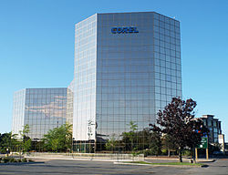
Retrieved from https://en.wikipedia.org/wiki/Corel#/media/File:Corelheadquarters.jpg
C. Since its debut in 1989, CorelDraw Graphics Suite has remained an industry leader in PC graphics and vector illustrations-setting the standard for easy-to-use and affordable PC graphics for designers and business users alike. As the premier graphics suite for Windows, CorelDraw Graphics Suite offers three powerful applications in one package: CorelDraw for vector illustration and page layout; Corel PHOTO-PAINT for professional digital imagine; and Corel for motion graphics creation. Recognized as the ‘best product overall’ for small businesses by CRN (Computer Reseller News), CorelDraw enjoys a substantial and growing user base, winning new customers in vertical industries such as advertising, print and publishing, sign making, personalization, and engraving, among others. CorelDraw Graphics Suite, the version of Corel's flagship graphics suite has won CNET’s Editors’ Voice and was named by the respected online site as "The Best All-Purpose Graphics Suite of 2004”.
D. Corel Painter is the powerful Natural-Media painting and illustration software for commercial artists, digital photographers and illustrators. Chosen by leading professionals in the film, gaming, photography, automotive and design industries, Corel Painter allows creative professionals to use their natural talents and techniques to create breathtaking works of art with their computer. Corel Painter IX, the newest version, has won several awards and accolades worldwide from established industry publications, including CNET.com, CreativePro.com, MacAddict, Game Developer, About.com, Computer Reseller News, Graphic Design USA, MacUser, Digital Creative Arts, and Mac Design, among others.
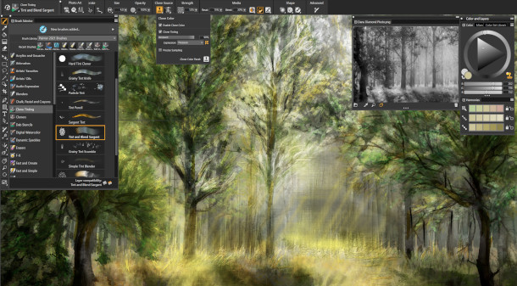
Retrieved from http://www.cgchannel.com/2020/06/corel-ships-painter-2021/

E. The Paint Shop Family, one of the digital photography and image editing software lines for avid and professional photographers, graphics hobbyists and business users, comprises three award-winning solutions: Paint Shop Pro, Paint Shop Pro Studio and Paint Shop Photo Album. Paint Shop Pro provides photo editing and graphics design for advanced and intermediate users seeking high quality image editing results. Paint Shop Pro Studio allows first time digital camera users to edit photos and create projects without a steep learning curve. And, Paint Shop Photo Album allows users at all experience levels to organize, fix, share and protect photos quickly and easily. Corel VideoStudio is a video editing software package for Microsoft Windows.
F. With products available in 13 languages, Corel is renowned as powerful international brand. Backed by an extensive global distribution network of over 5,000 value added resellers and major retailers, Corel is well-equipped to serve a growing base of millions of customers in more than 75 countries around the world.
Corel is well-positioned for future growth including the digital camera software and small business markets, vertical industries and emerging global regions.
Retrieved from https://www.corel.com/en/

5. Say if these sentences are true (T) or false (F).
1. Corel stands as one of the most profitable companies in the software industry.
2. Corel Painter is a program that emulates natural media – paint, crayons, brushes.
3. Each of its core product lines experienced significant growth last year, surpassing overall industry growth.
4. Paint Shop Pro Studio allows first time digital camera users to edit photos and create projects without a steep learning curve.
5. Coral Corporation provided easy-to-use personal productivity software that helps millions of users worldwide run their businesses.
6. Corel hadn’t won several awards and accolades worldwide from established industry publications.

6. Discussion. Work in pairs. Answer the questions.
1. What is CorelDraw?
2. How many elements are included in CorelDraw package?
3. What is Corel Office?
4. What is Corel PaintShop Pro used for?
5 What does Paint Shop Pro Studio allow consumers?
6. When was Corel acquired and taken private by Vector Capital?
7. What does WordPerfect combine?
8. What are the quick keys in CorelDraw?
9. What applications does Corel Draw Graphics Suite offer?
10. Why do we need professional digital art software?

LANGUAGE KNOWLEDGE

7. Make up word combination.

packaged intermediate personal page compatible graphics enhanced evolving digital powerful

a)_________________ suite
b)_________________ layout
c)_________________ needs
d)_________________ productivity
e)_________________ applications
f)_________________ software
g)_________________ alternative
h)_________________ user
i)_________________ imaging
k)_________________ Reveal Codes

8. Fill in the correct word from the list below:

embedded display compatibility packages install search templates lay out backgrounds

1. An HTML page contains tags, which are _______ commands that supply information about the page's structure, appearance, and contents, and Web browsers use this information to determine how to display the page.
2. To help you create professional-looking and well-designed web pages, FrontPage provides several page _______ so you can quickly create pages with a variety of layouts and functions.
3. You can use a FrontPage template to create a two-column page or page with a _______ form.
4. You can also use one of the several themes to create pages with a consistent design, which contains unified design elements with a color scheme, including fonts, graphics_______, navigation bars, horizontal lines.
5. If you prefer to design and _______ pages yourself you can start with a blank page: use frames, tables, for absolute positioning to precisely position text and graphics on page.
6. When additional languages are required, you simply _______ them appropriate language pack.
7. You can also _______ the FrontPage user in one language, but create content in other languages.
8. Vector graphics are created in graphics _______ and consist of objects, which can be edited separately, meaning that the shape, colour, size and position can be changed.
9. Create documents, presentations, spreadsheets, reports, and more with this affordable, all-in-one office suite and enjoy full _______ to open, edit, and share files with Microsoft Office for easy collaboration.
9. Some of terms are associated with printing. Study the following words and choose their definitions.
WordPerfect (WP) alignment guides interleaves watermark QuickCorrect barcodes mesh fill cascading style sheet (CSS) extrusion resample

1. _______________is a word processing application, now owned by Corel, with a long history on multiple personal computer platforms.
2. _______________Temporary guidelines that help align objects as you create, resize, or move them in relation to other nearby objects.
3. ______________ An extension to HTML that allows styles such as color, font, and size to be specified for parts of a hypertext document. Style information can be shared by multiple HTML files.
4. _____________ A feature that lets you apply a three-dimensional perspective by projecting lines from an object to create the illusion of depth
5. _____________A method of representing data in a visual and a machine-readable form of information on a scannable, visual surface.
6. _____________A type of fill that lets you add patches of color to the inside of a selected object.
7. ______________A feature that automatically displays the fully worded form for abbreviations or the correct form for errors as you type. You can use it to capitalize words or to correct common spelling and typographic errors automatically.
8. _____________To change the resolution and dimensions of a bitmap. Upsampling increases the size of the image; downsampling decreases the size of the image.
9. ____________A small amount of random noise added to the luminance component of the image pixels which carries information about the image. This information survives normal editing, printing, and scanning.
10. ___________ Printed pages loosely inserted in a publication, typically blank.
10. Put these words in the correct order to make sentences.
1. including Microsoft Excel, analyse to organize, Open, edit and create files, and share data.
2. WordPerfect files Enhanced file format can be saved as OpenDocument Text (ODT) files compatibility means.
3. the familiar features to find all of you need to work You’ll continue more efficiently.
4. your workflow shortcut accelerates by opening A new keyboard or endnote for editing a footnote in just a click.
5. or posting it to a blog to collect text and images then reuse what you need by exporting a document, from multiple sources sending an email, Use WordPerfect Lightning.
6. for font attributes now displays codes and text alignment features The Reveal Codes window in table cells, rows, and columns.
7. to cross-linked endnotes, enables relative font and graphic sizing, and WordPerfect eBook publisher automatic conversion of footnotes.
8 to leverage with support is key and simple for more than 60 file types, Collaboration including the latest Microsoft Office formats.

11. Underline the correct item.
1.This office productivity suite / program consists of word processing, spreadsheets, presentations and address book.
2. Flexibility / Affordability is an important Corel's attribute
3. Paint Shop Pro Studio / Paint Shop Pro provides photo editing and graphics design for advanced users.
4. CorelDRAW Graphics Suite is a leader in digital imaging / vector illustration.
5. Color addition / calibration is important for the printing industry.
6. Corel Painter allows creative professionals to use their natural talents and techniques/ features to create breathtaking works of art with their computer.
7. Painter 2021 is Professional painting services / software for Windows
8. The version has won several awards and approbations / accolades worldwide from established industry publications.
9. Corel Ventura is a spreadsheet program / Desktop publishing software that had a large and loyal following for its DOS version when Corel acquired it.
10. Corel Designer is Formerly Micrografx Designer, professional technical interpretation /illustration software.

12. Match the words with the descriptions, translate them into Ukrainian and make up sentences with them.
handout hyphen option index compile
scope printing press code output calibration

a) one of the possible choices you can make when using a computer program;
b) a system by which prices, costs can be compared to those of the previous date;
c) a piece of paper with information given to people who are attending a lesson;
d) to put a set of instructions into a computer in a form that you can understand;
e) a short written or printed line that joints words or syllables.
f) a set of instructions that tell a computer what to do;
g) the amount of work produced by a machine;
h) the opportunity to do or develop something;
i) a set of marks on an instrument or tool used for measuring;
j) a machine that prints books, newspapers or magazine.

GRAMMAR
13. Underline the correct form in the sentence. Use Grammar reference page 136.
1. If a small run of less than 100 or the need for individual addresses or information require / is required, digital is your solution.
2. If you need/ needed to change the blanket this could be done in three minutes.
3. If, for example, a company's corporate colour cannot mix / be mixed sufficiently satisfactorily from the primary colours, an additional colour is added, which is also known as a spot colour.
4. If the light-sensitive coating harden / is hardened photochemically, it becomes insoluble for the developer in the exposed areas.
5. If, on the other hand, the light-sensitive coating decompose / is decomposed photochemically, the developer removes the exposed light-sensitive coating from the base (e.g., aluminum).
6. If you think/ are thinking about moving to flexographic printing methods, it could be an excellent time to do so.
7. If you be / are in the business of pre-press services or print solutions and haven’t transitioned to CTP technology, you are most likely miss / missing many opportunities for improved sales, increased productivity, higher quality, faster output and overall improved efficiencies that positively will impact / impact your line.
8. If you are concerned about the maintenance cost of the equipment, a violet platesetter costs /will cost less to maintain than thermal a platesetter.
9. If you are interested / were interested in at career in multimedia design, you would find jobs in a growing number of industries.

14. Put the verbs in the correct forms. Use Grammar reference page 136.
1. If you _________ (use) Corel Painter, the client __________(be) satisfied with the photographs. But you couldn’t afford to buy it.
2. If you__________ (be) a first time digital camera user, Paint Shop Pro Studio ____________ (allow) you to manipulate with photos easily.
3. I __________(not use) this application if I ________(be) you.
4. I ___________(show) you a new graphics suite if I __________(find) it on my computer.
5. If you ___________(be expel) from the university, you __________(be) a great illustrator.
6. Help desk technician ___________(be able) to install CorelDraw Graphics Suite in all computers in our company if he ________( have) more time.
7. Corel ____________(not have) so many customers if its products ________(not be) available in 13 languages.

SPEAKING

15. Act out dialogues. Choose one of the situations below and prepare the questions that the supervisor would ask and the employee may answer. You can use the following questions:
a. If you were in my position, how would you approach this?
b. Why didn’t you follow my instructions?
c. Do you know who I could ask for some advice about this?
1. An employee in your department has been using the company’s computer to update his/her weblog. You suspect that he/she may have given away confidential information.
2. The report that you asked an employee to prepare contains a number of mistakes. Information about sales figures is inaccurate and there are a lot of spelling and grammar mistakes.
3. You need to ask an employee to replace you for one day at a trade show. You know that this is a difficult thing to ask as he/she has a lot of work at the moment.

16. Roleplay the situation.
Student A: You are a representative of a British publishing firm. Give detailed information about the activities of your company and its potential opportunities for participating in joint programs in Ukraine.
Student B: You are a representative of a Ukrainian Publishing firm at the international scientific-technical exhibition. You are interested in maintaining new contacts with foreign publishing companies in order to launch a new program. Give detailed information about the activities of your company.
17. Work with the partners.
Act out a phone conversation between the representative of Coral Corporation and a customer.
Coral’s representative. Find out the needs of your potential customer and suggest him/her products, corresponding to the needs. Provide detailed characteristics of the product emphasizing its benefits. Remind about free 15-day trial.
Customer. You’re working for gaming company and think that software should be updated. You’re looking for the suit to meet your requirements.

18. Roleplay a dialogue. The problem is how to organise information.
Student A: You are a representative of the British publishing house.
Give detailed information about the activities of your company and its potential opportunities. Tell Student B how representatives of your company can participate in different programmes.
Student B: You are a representative of news department.
Ask Student A how representatives of his company participate in different programmes. How they organized information and discuss the aspects of their work.

LISTENING
 | 19. Look at the picture. Can you answer the questions from the picture? Is the question connected with the image at the picture?
Retrieved from https://www.youtube.com/watch?v=TswPqn5bdeI
20. Read a dialogue and complete it with the words from the box. Work in pairs and discuss in groups these topics: vector art, vector artwork, the difference in designers’ and illustrators’ work.
Images | Illustrators | Designers
Graphics | Composition | Photoshop
Shapes | Formulas | Business
A: What is vector art?
B: Vector graphics allow creatives to build high-quality works of art, with clean lines and 1). _______ that can be scaled to any size. Explore how this file format can offer creative opportunities for projects of every size.
A: What is vector artwork?
B: Vector artwork is art that's made up of vector 2). _______ . These graphics are points, lines, curves and shapes that are based on mathematical 3). _______ . When you scale a vector image file, it isn't low resolution and there's no loss of quality, so it can be sized to however large or small you need it to be.
A: Where can vector artwork be used?
B: It's an excellent tool for putting company logos on 4). _______ cards, creating poster designs, and when photo-shopping in Adobe 5). _______. Any art made with vector illustration software like Adobe Illustrator is considered vector art.
A: Who works with vectors?
B: Both designers and 6). _______ may work with vectors.
A: What is the difference in their work?
B: Designers think about overall 7). _______ when they create advertisements, websites, or anything else that features careful organization of text, graphics, and other structural elements. In these compositions, 8). _______ use vector artwork created by illustrators, or they sometimes produce vector art of their own for the designs. A designer may create a vector-based design that incorporates many different pieces of vector artwork.
A: What about illustrator’s work?
B: Illustrators are often more art-focused and create individual 9). _______ , not an entire design. Illustrators may produce individual pieces of vector art that can stand alone or can be added into another piece by a graphic designer.
Retrieved from https://www.adobe.com/creativecloud/illustration/discover/vector-art.html

21. Gain the understanding of the best software for designing vector artwork with a short video explainer. Watch the first part (3:20) of the video (https://www.youtube.com/watch?v=MUwooJfW6WM) and then answer the questions below.
1. What is the main topic of the video?
2. What popular apps do you know that is not designed to edit and manipulate vector illustrations?
3. How is the popular program Microsoft paint capable of editing?
4. What application is the most popular for editing and creating vector graphics?
5. Is adobe illustrator free?
6. Can you name a cost-effective alternative to adobe illustrator?
7. Why is so important to save your work while working with Inkscape?
8. Is it comfortable to work with CorelDRAW if you are a student

22. Watch the video again and complete sentences with the phrases from the video.
1. Now not all graphic design or _______ are equal and not all of them support vector graphics.
2. Since vector files are not like regular bitmap images, while you can import them into some programs, don't expect to edit them in _______ and painting programs.
3. If you're serious about vector art and illustration, _______ is the clear choice.
4. Inkscape works on mac, windows and even _______ and offers many of the same features and abilities you have inside of adobe illustrator.
5. Inkscape is our top pick when it comes to free vector _______ .
6. CorelDRAW is _______ that's been around since the late 1980s
WRITING

23. Read the text. Put the verbs in brackets into the correct form. Then write a programme for Graphics and publishing design seminar.
Graphics and publishing design seminar…… (gear) towards innovative advertising and marketing materials. The Graphics and Publishing Seminar aims..…(hone) creative skills and optimize publishing tools in……… (produce) innovative corporate . ……(communicate) and advertising/marketing materials. The seminar will be on April 17-20, at AIM conference Center, Makati. Speakers are some of the Philippines' industry veterans whose expertise vary in their….. (respect) fields:
• Marlo J. Ramirez, instructor at Philippine Center for Creative Imaging.
• Guillermo Ramos, instructor at Philippine Center for Creative…….. (Image) and Principal designer at Ige Ramos Design Studio.
• Antonio Bucu, instructor at Philippines Center for Creative Imaging.
• Gilbert Victoria, art director at CreActive media Services.
• Ronnie M. Millevo, multimedia specialist professor at DLSU-CSB.
The seminar……..(be) for graphic designers, corporate communicators, digital artists, photographers, creative directors, art directors, web masters, web developers, illustrators, AV producers, publishers, layout artists, print managers, production artists, educators, multimedia specialists, animators, IT professionals, marketing and …… (advert) executives.

24. Write about four vector editing applications (from the video above), stating their peculiarities: functions, platforms, price. Choose one for yourself and explain your choice.
25. Imagine that you’re asked to tell freshmen of your department about vector artworks. Make notes (100 words) including the definition of artwork, its main elements, features, usage, the difference between designer’s and illustrator’s needs.
UNIT 7
MULTIMEDIA
LEAD IN

1. Answer the questions. Share your ideas in group discussion.
- What is Multimedia?
- What are the examples of multimedia application?
- What are the advantages of multimedia?
- What are the features of multimedia?
- Why do we need to use multimedia?

2. Practice the pronunciation of English words and explain them in English.
alignment applications
wizard incorporate
ensure visualization
resolution thoroughly
enhance contemporary

READING

3. Guess the missing word and then complete the text with it.
influence combined outcome features manipulation following interactive application

Multimedia is the term used to describe two or more types of media _______ into a single package—usually denoting a combination of some or all of the_______ video, sound, animation, text, and pictures. Multimedia gives the user the opportunity to _______ the presentation of material. The selection and _______ of various aspects of the presentation material is the _______ aspect of a multimedia presentation. Interactive _______ could range from a question-and-answer function to choosing from a menu of particular subjects or aspects of a presentation. One _______ of multimedia, involves presenting the user with a “what if” scenario, in which the choices the user makes affect the _______ of the presentation. This affords the user a degree of control, not unlike directing a motion picture and having the opportunity to make changes to the plot at various_______ .

4. What do you know about Multimedia design? Read the text and check your answers.
MULTIMEDIA DESIGN

Multimedia design is a type of art that integrates multiple forms of media. Some examples of this type of work is used in video games, information kiosks, websites and other interactive applications. Analog media saves sounds, pictures, and text in non-electronic forms. This can include more traditional types of media, such as cassette tapes, records, and videocassettes, which use waves to transmit information. Analog equipment is generally more specialized than digital. Analog devices rely on tape recorders, video cameras, and older playback equipment to edit their contents. Digital media transmits the information recorded in the waves into a more flexible format, namely, digitized code that can be transferred across a variety of devices, such as computers, internet systems, digital cameras, and more. Scanners, sound cards, and video compression are all used to record these types of media.
To truly be “multimedia,” each product or project must involve the use of more than one presentation medium to communicate with an audience. For example, instead of choosing to incorporate either text or sound, a multimedia product would incorporate the use of both text and sound. In addition to combining formats like text and sound, multimedia products can also incorporate other combinations of mediums like:
Text, sound, and animated images;
Text, sound, and images from videos;
Sound and video;
Multiple display areas, presentations, and/or images that are presented at the same time;
Speakers or actors who make use of “props” with text, sound, images, and/or videos.
Additionally, multimedia products can incorporate audience involvement, which is defined as interactive multimedia. The interactive elements used within multimedia can include text entry, voice command, touch screen, mouse manipulation, live participation, and even video capture of the user.
If you are interested in pursuing an education in multimedia design, it is important to know that it requires both creative and technical skills. This is because multimedia artists integrate two or more types of media in their work. An example of this would be a webpage on the Internet that uses a combination of audio, animation and text. The advertising and marketing industries, for example, often use multiple forms of media to reach a wider range of audiences.
If you are interested in at career in multimedia design, you will find jobs in a growing number of industries, from advertising agencies to production companies. Job opportunities also exist in the gaming and entertainment industries. Some of the most popular career paths for multimedia designers include:
Web designer or programmer;
Graphic designer;
Software developer or programmer;
Installation artist;
Special effects engineer;
Game developer or programmer;
Video and audio editor.
Many students interested in multimedia design often ask what the difference is between multimedia design and graphic design. Multimedia art typically involves animation and motion graphics, such as those used for web, Power Point, and flash presentations. Graphic designers tend to produce work geared towards print, such as designs for agency ads, packaging, and informational design for static or still work.
Though print work is typically related to graphic design, multimedia graphic designers can still work on print graphics that combine the use of art and technology. In some cases, these two design types overlap. For example, graphic designers with training in multimedia may also create animations and visual effects for use in videos.
Retrieved from https://fremont.edu/10-facts-you-didnt-know-about-the-multimedia-design-program-at-fremont-college/

5. Say if these sentences are true (T) or false (F).
1. It is important to know that it requires both creative and technical skills.
2. Multimedia art typically involves motion graphics, such as those used for web.
3. Analog media cann’t include traditional types of media, which use waves to transmit information.
4. Images are not technically inserted into a web page; images are linked to web pages.
5. In many multimedia systems, audio provides a strange link between text and images.
6. Input devices aren’t often used in creating multimedia works.
7. Digital media transmits the information recorded in the waves into a more flexible format, namely, digitized code that can be transferred across a variety of devices.

6. Discussion. Work in pairs. Answer the questions.
1. Does Multimedia enable to illustrate concepts that can't be sufficiently explained through the textual medium?
2. Why are many students interested in multimedia design?
3. Is Multimedia a powerful tool, enabling you to convey graphics or 3-D modeling?
4. What’s the difference between multimedia design and graphic design?
5. Why do Graphic designers tend to produce work geared towards print?
6. What does Multimedia Design coursework include?
7.Which tag is used for linking text and images?
8. What are types of media used in multimedia?
9. Analog equipment is generally more specialized than digital.

LANGUAGE KNOWLEDGE

7. Make up word combination.

Visual incorporate design industries flexible involvement equipment types motion applications

1. ……………...other combinations
2. an education in multimedia …….
3. audience ………………………..
4. animation and …………graphics
5. a more …………………...format
6. traditional ……………..of media
7. …………………..effects for use
8. a growing number of ………......
9. other interactive ………………..
10. analog …………………….……

8. Fill the gaps with an appropriate word from the list below and translate the following sentences.

wizardry browsers technical systems engine
media Fusion applications audience environment

1. Multimedia is the_______ of communication streams that affect different sensory modalities.
2. Some examples of multimedia may merely provide flash, attempting to amaze users with technical_______ .
3. Intranets will become the proving ground for these new multimedia_______ and systems.
4. Java will enable your________to interact with these multimedia experiences.
5. Multimedia Java applications will execute on all Java-capable_______ .
6. KrakatoA allows you to set up a powerful search_______ for your Intranet, and includes a user-friendly Java interface for browsers.
7. Companies developing multimedia authoring _______ have not missed the tremendous potential of the Web.
8. It supports many external_______ types, styles, and navigation techniques.
9. IconAuthor has a good editing_______ and powerful data handling.
10. It is important to know that it requires both creative and _______ skills.

9. Some of terms are associated with printing. Study the following words and choose their definitions.
Image Editor Subsampling sRGB 3D Printing (Rapid Prototyping)
Virtual Reality Infographic Analog Device Multimedia
Data visualization Encapsulated PostScript (EPS) Corrigendum

1.________________ Technology that allows the user to experience 3D interaction with the computer. Some VR systems may incorporate special visors, helmets, gloves, and special 3D graphics technology to simulate the real world environment.
2._______________ Bandwidth reduction techniques which reduce the amount of digital data used to represent an image. Part of a compression process.
3. _______________ Standardised Red, Green and Blue: the colour space standard established by the International Electrotechnical Commission which forms the basis of colour matching hardware devices such as CRT monitors, LCD panels, projectors, printers, scanners, digital cameras and applications, including the World Wide Web.
4. ________________Software programs that have been designed specifically for
capturing, creating, editing, and manipulating images. Examples of these programs are Adobe Photoshop, Adobe Illustrator, Macromedia FreeHand, and CorelDRAW.
5._________________ Any type of digital content that goes beyond a basic flat image. Everything in this section (cinemagraph, microvideo, video, video slideshow) falls under its definition.
6.________________A visual image such as a chart or diagram used to represent information or data.
7.________________ A computer or other device that uses continuous signals of varying intensity rather than digital signals that can only be “on” or “off.” Some color scanners use hardwired electronic circuits to perform analog color correction and tone reproduction, while other scanners use digital data to perform similar functions.
8. _______________ Error in a printed work discovered after printing and the separate sheet containing the correction.
9.________________ Is a manufacturing method whereby 3D objects are quickly made on a reasonably-sized machine connected to a computer containing blueprints for the object. The basic principles are like that of a 2D printer – materials cartridges, flexibility of output, translation of code into a visible pattern.
10._____________ is the graphics file format used by the PostScript language. The files can be either binary or ASCII. The term usually implies that the file contains a bitmapped representation of the graphics for display purposes. In contrast, PostScript files include only the PostScript commands for printing the graphic.
11.______________ is an interdisciplinary field that deals with the graphic representation of data.

10. Put these words in the correct order to make sentences.
1. different parts of information, interactivity, is a computer-based tool allows users to choose which to learn on their own terms The newest form of multimedia.
2. whatever knowledge is important to them, users can manipulate the information environment, By highlighting, or choosing links and sections examining.
3. in conjunction with visual aids, text is also used the most information and appears This type of media to communicate.
4. can be used in, Sound by itself but in multimedia presentations audio is used as a complementary media radio broadcasts or online audio files.
5. spoken can help a presentation more memorable, while hearing Sound effects can help make the main points of information listeners focus.
6. equipment necessary for delivering a working knowledge of hardware, software, and effective communication for business, education, and entertainment Students gain.
7. comprehensive hands-on through instruction in website development, The programs provide project management, and social networking experience with the internet.
8. to create and display as multimedia technology can be utilized, including programs used multimedia projects Numerous software programs.
9. a computer to detect and configure without the user a new piece of hardware automatically, having to reconfigure Plug-and-Play is the ability of the hardware elements.
11. Match the words with the descriptions, translate them into Ukrainian and make up sentences with them.
Coverage Image to Plate on Press Platesetters Digital Workflow
Platemaking Electronic Publishing Direct-to-press Imaging

a) the amount of ink on a page or sheet, usually given in percentages.
b) in print publishing, using the computer to lay out text and illustrations prior to creating film negatives for every page or going directly to plate
c) unimaged plates are automatically mounted on the plate cylinder and then imaged with laser beams from digital data.
d) a configuration of hardware and software used for digital page composition. The term includes desktop publishing and high-end systems.
e) technology that images one or more plates in position on press for colour reproduction.
f) preparing a printing plate or other image carrier so that it is ready for the press.
g) A device that images printing plates directly from digital image data; no film or any analog processes are required.
GRAMMAR

12. Link the parts of the sentence in order to make one sentence. Use Grammar reference page 138.
1. During its long history book communication has been established as a system of institutions responsible for ………………………………..
2. After processing necessary information social authors need new information on the pages of new books,……………………………………….
3. Sometimes a person can't understand the meaning of and interpret the content of books at the moment of reading, …………………………………….
4. Inclusion of book into the system of communicative relations leads to the fact….
5. This influence does not leave a person any opportunity ………………………
6. Consequently, the book can be defined as an element of the information sphere of life of a society,………………………………………..
7. Book communication always was seen…………………………….
8. Level of comprehension of book text is associated ……………………………. 9. Book and communication about ideas and thoughts embodied in it have special significance………………………………….
10. Fundamentals of book communication research was formed on the possibility to receive a book and a book business in ………….

a. to understand the content included in the book, but it cannot be entirely ignored.
b. the creation and dissemination of socially meaningful information in time.
c. that book interpretation often ceases to be individual but it gains social and communication character.
d. which is satisfied through the publication of new editions.
e. as a significant factor in civilization’s progress, spiritual and intellectual development of the society.
f. which performs at a number of significant social functions.
g. with the inclusion of meaning in the intellectual space of a personality.
h. a wider socio-communicative context is as a basic subsystem of social communication.
i. for the scientific community and the creative intelligentsia.
j. which is satisfied through the publication of new editions.

13. Fill in: but, because, which, whether, that or which. Then translate the sentences into Ukrainian. Use Grammar reference page 138.
1. Additionally, multimedia products can incorporate audience involvement, ….. is defined as interactive multimedia.
2. If your text or images buttress the crop edge or a fold, it’s also immensely important …..you consider the cutting tolerance of your chosen paper.
4. If the production process includes the finishing of printed sheets, these must be stored at a buffer storage site….., as a rule, the various print products cannot be printed simultaneously, but finishing can only begin when all product parts are available.
5. If you work in the printing sector, you’ve likely heard the word “flexography” ….. don’t yet have any context for it.
6. If light falls on the ink-free areas during exposure, the light-sensitive layer “decomposes,” ….. results in the non-image areas being uncovered (in this case aluminum) during the developing process
7. If you haven’t upgraded your current platesetter, it’s time to consider evaluating ….. advanced technologies can more efficiently meet your business needs.

14. Rewrite the sentences in as many ways as possible. Use in order to, so as to, with a view to, so that.
1. He entered university. He wanted to become a Web designer or programmer.
2. He found a job. He is going to become a professional graphic designer.
3. They revised hard for the test. They want to pass the exam on Software programming and Installation.

SPEAKING

15. In pairs discuss how multimedia is used in the situations below and then share your ideas with the rest of the class.

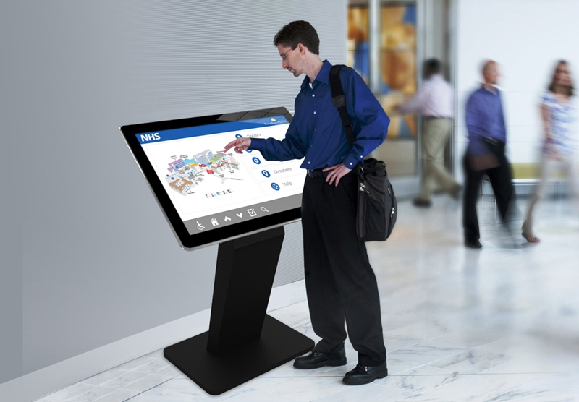

16. Roleplay the situation.
You are participants of the discussion «Mass media in today’s world».

Student A.
You are interested in the problem how mass media relates to features like transmission of information and the accessibility of information to groups of people. Focus on how digital or mass communication is different from face to face communication and how it influences the people via various concepts involved such as advertising, entertainment, education and information. Ask the questions about Mass media and communication as are key promoters of cultural globalization. How can you participate in social media?

Student B.
The questions you are interested in are: Where do you usually get the news from? What are the advantages and disadvantages of getting the news from the internet? What is the most important medium for people in your country? Why do you choose that medium? What do you want to get out of your social Web participation? Do you greatly affect the type of content you publish? Tell about the activities and your participation in the social Web.

17. Work in pairs. Choose one of the key media services and discuss it with the partner. Why and how often do you use this service?

Different types of social media are good for different marketing activities. The key social media services are: coupon sites, YouTube, location-based marketing sites, Twitter, blogs, online photo -sharing services, Facebook, customer review sites.

LISTENING

18. Here are a few eye-opening facts about why website design is important. Find on the Internet other facts why website design matters. Discuss them in pairs.
 | 1. 75% of users make judgments about a company’s credibility based on visual design alone  2. 38% of people will stop engaging with your website if your content and layout is unattractive.
Retrieved from https://blog.ezmarketing.com/why-good-web-design-is-important
Retrieved from https://www.codeinwp.com/blog/best-website-design-software/

19. Read a few statements with regard to a profession designer. Complete the responses. For each one, you should first agree, and then disagree. In each case, you need to give a reason.
1. It is very important for future designer to be interested in creating artworks Since he was a child. In other words, he should grow up in a digital world.
Yes, that's a good idea, because _______
I don't think so, because _______
2. If you want to get a job as a designer in a big company, you should have portfolio with product illustrations, promotional videos, exhibition designs and print media.
Yes, that's a good idea, because _______
I don't think so, because _______
3. Each designer has to understand and communicate in multiple languages, one of them is English.
Yes, that's a good idea, because _______
I don't think so, because _______
4. It is very essential for any designer to be a great team player.
Yes, that's a good idea, because _______
I don't think so, because _______

20. Watch a professional video CV of a Multimedia Designer. Read the sentences below. Watch the video (https://www.youtube.com/watch?v=dyrjcO8pc0I) twice and complete the missing information with no more than three words.
1. I can create concepts from scratch, based on provided briefs and discussions and to _______ and make them come to life.
2. I am always thinking creatively to produce any creative illustrations, _______ and digital assets within the brand guidelines.
3. I have the ability to manage _______ and timelines for projects with a proactive attitude.
4. I am proficient in multiple programs including Adobe Photoshop, _______ , Adobe InDesign, Adobe After Effects, Adobe Premiere, Autodesk 3ds Max and many more.
5. I am optimistic, a great team player and _______ .
6. I am always being appreciated and rewarded with _______ in my previous jobs.

21. Answer the following questions.
1. What skills will you need to be a good Multimedia Designer?
2. What does it mean to be a professional Multimedia Designer?

WRITING
22. You have been asked to write an essay (150 words) about the role of web-design in today's society. Use Appendix 3, p. 162 and include the following information:
• the importance of website in today's world
• web-design and the workplace
• the benefits of learning web design

23. After visiting the forum «New IT-technologies in education field» you wrote the informational notice about it for the magazine. But the chief editor asked you to write the advertising notice (100 words). Read the notice again and change it into the advertising one.
ANNUAL FORUM OF INNOVATIVE TECHNOLOGIES
TOOK PLACE IN KYIV
From 9 till 11 April the first Ukrainian forum of innovative technologies took place in Kyiv. It presented the most actual innovative trends in Ukraine and included smart-technologies, 3D-printing, robotics technology and also innovations in medicine and education. This forum showed possibility and affordability of innovation implementation in business projects as well as in everyday life. Organizers prepared varied programme and many surprises for the visitors. The first day was fully devoted to inventions and their implementation in business-processes, especially in medicine and educational fields and participants discussed how new technologies can influence education. On the second day foreign investors and experts talked about innovative projects and startups and held some workshops. Successful projects, samples of implementation of different platforms in teaching process, smart-technologies and new solutions were presented. Visitors met interesting speakers, world-renowned developers, tech devices makers, foreign experts

24. A friend, who writes a blog, has asked you to contribute a post about the use of multimedia now and in the future. Write a post (100 words) summarizing what multimedia is, what it can do, and your predictions for what it might be able to do in the future. Use Appendix 2, p. 160.

PROGRESS TEST 1
1. Read the extract and decide which word is best for each space. Fill in the correct word from the list below. Determine the genre of the text.
relevant sophisticated annual available
perfectly occasionally pleasure belonging

Germany has an extreme 1_______ and efficient publishing infrastructure that 2_______ meets the needs of the entire reading public: people who read for 3_______, those with the thirst for knowledge, and academics and researchers. The Address Book of the German Book Trade contains the names of some 15,000 companies which can be classified as 4 _______ to the book production industry, including several thousand which only 5_______ bring out publications. A better indicator of those companies in Germany which actually pursue 6_______ publishing activities are the turnover tax statistics which lists 2,200 publishers. Although 1,600 of these have an 7_______ sales volume of below 500,000 euros, their in some cases highly specialized publishing programmes make a key contribution to the variety of publications 8_______ on the German book market.

2. Make up word combination.
1. specialist would be glad……… a. array
2. meet all your………….. b. to discuss
3. printing offers an ……. of special services c. unique
4. you need…………………… d. introduced
5. from …………colors e. needs
6. ……… printing services and products f. different
7. the other most vital operation ……. g. radiant
8. to discuss with you our……… h. to stand out
9. need to be …………. i. conventional
10. …………… printing j. capabilities

3. Read the extract. Choose and write the correct form.
Independent publishers are successful businessmen too, however. One excellent example of this is Carl Hanser Verlag, whose programme 1.) includes / is included a whole host of Nobel literature laureates and successful authors such as Umberto Eco. Behind this literary publisher 2.) is / has a robust, technology-focused publisher of specialist books and magazines – something that 3.) is / has by no means untypical of the German publishing scene. Similarly, C.H. Beck – one of the leading firms specialized in legal publications – 4.) have been / has been able to establish a successful branch 5.) is devoted / devoted to the humanities. Hanser and Beck are both headquartered in Munich, Germany’s biggest publishing centre. Life 6.) is /can be tougher for a company like Suhrkamp which today 7.) has been struggling / is struggling to maintain the reputation it 8.) established / was established for itself in the 1960s as a publishing house capable of influencing the zeitgeist. Suhrkamp’s move from Frankfurt to Berlin was an outward expression of the company’s endeavours in this respect – the German capital, 9.) have been /being an important hub of cultural activity in Germany, 10.) is becoming / became increasingly attractive to publishing houses in general.

4. Read the sentences and choose the correct form.
1. Along with advertising inserts, which we come across every day in newspapers and magazines, ……………………. a large market for leaflets and product descriptions.
a. which b. there is c. where
2. Such printed matter ………………. to as brochures.
a. referred b. has referred c. is referred
3. Unlike magazines and newspapers, they…………….. periodically.
a. do not publish b. are not published c. published
4. Brochures are commercial print work. Another significant difference from newspapers or magazines ………the usually low print volume of brochures.
a. are b. is c. have
5. Today, brochures ……… in color and are available either as folded individual sheets or bound copies.
a. generally print b. have generally printed c. are generally printed
6. Brochures …………. to describe something particular.
a. mainly used b. are mainly used c. mainly use
7. Brochures are mostly used for advertising; therefore production costs …………by the advertiser and not by the reader.
a. are normally borne b. have normally borne c. normally borne
8. Some types of printing, such as magazines and catalogs with large print runs, …………… effectively by large printers.
a. have handled b. are more handled c. more handle.

5. Fill in the correct word(s) from the list below.
through suggesting spelling manuscript profitable verifies submit
1. Editors find new authors and promote writers that will be …….. for the publisher.
2. Writers and agents typically ……… manuscripts to the editor.
3. The editor, especially for fiction, may follow a manuscript from submission to publication, ………plot-level changes to bring the story in line with the publisher’s vision for the product line.
4. He works with the author …………any number of drafts, with writers of non-fiction and guides the writer in topics to be covered in or omitted from the book.
5. The editor ensures that the manuscript meets in-house style standards and corrects grammar, ……………. and punctuation.
7. He ………headings, statistics, data in graphs and footnote entries.
8. The editor may suggest moving or dropping scenes, changing characters, point of view, or making major changes to a ………….. .

6. Complete the sentences.
1. Specialist would be glad to discuss with you our capabilities ……. .
2. Studios will ensure your entire campaign engages customers in a way ……. .
3. It remains to be seen to……. .
4. Highly specialized publishing programmes make a key contribution …….
a. and what we can do to meet all your needs.
b. to the variety of publications available on the German book market.
c. that has a permanent impact on them.
d. what extent the publishing industry is ready to face a digital future.

7. Put these words in the correct order to make sentences.
1. electronic may be relatively requires an device, which Production of multimedia expensive.
2. that images printing are required A device plates directly from data; no film or digital image any analog processes.
3. separate stencils of multicoloured items the colours, must be applied in individual layers, In the case using for each ink.
4. an experienced printer carried out using professional intricate multicoloured designs When equipment by, it's also possible to create.
5. the entire print line hit the ribbon individually as the printing mechanism travels in both The pins directions along, from left to right, then right to left.
6. the original design will make or corrections to make The printer the imprint as accurate as possible any necessary touch-ups to.
7. control usage expenses and waste Rules-Based Printing and Print Accountability enable you to as well as on your devices reduce your printing.
8. the tasks concludes suggesting ahead to achieve of improving the overall objective the 3D printing The paper process.
8. Write a letter (about 200 words) to your colleague. Tell him or her about your personal experiences in Job Interviews. Include the following information:
• How do you describe your experience in an interview?
• How do you prepare for a personal interview?
• What should be avoided during personal interview?
• Is it okay to talk about personal life and salary in interview?
PROGRESS TEST 2
1. Read the extract and decide which word is best for each space. Fill in the correct word from the list below. Determine the genre of the text.
quality following profitable featuring
effectively rapidly professional regional
MBPA is a 1____ trade association with the mission of helping independent publishers become more 2 _____and successful by learning how to produce 3 _____books, promote them 4 _____, and navigate the 5 _____ changing book publishing industry. As a 6 ____ affiliate of the Independent Book Publishers Association (IBPA), we serve independent and self-publishers, as well as authors considering becoming independent publishers, in Delaware, Maryland, New Jersey, Pennsylvania, Virginia and Washington, DC. Members of MBPA enjoy the 7 _____benefits: Online and in-person educational programs with industry experts. E-newsletter 8 ____articles about the publishing industry delivered directly to your Inbox. Access to our online Members to ask questions and find support.
2. Make up word combination.
1. for ______accessible and informative content in print a. emerging
2. an open-minded look at educational____________ b. providing
3. with top-level policy _____from major international agencies c. outcomes
4. ________names in global education and publishers d. networking
5. amples of ________of different platforms e. packaging
6. to ____________ different kinds of information f. makers
7. plenty of_______opportunities throughout the day g. implementation
8. the intergenerational __________ of human traits h. respected
9. the context of an ________ literature seeking i. deliver
10. the newest ________ equipment and technologies j. transmission
3. Read the extract. Choose and write the correct form.
Thank you for exhibiting at UF 20... We recommend that you start 1. to plan / planning your UF campaign now. Now enter this year to the global marketplace for rights negotiation, sale and distribution of content across print, audio, film and digital channels. It returns to Lviv for a Fair 2. Covered / covering all aspects of the industry. Attract visitors to your company profile with the exhibitor directory. Submit your details via the Exhibitor Portal, 3. allowed/ allowing your company 4. searched/ to be searched and viewed by publishing professionals online. Whether you are a new exhibitor, or 5. Returning / returned for another year, check out our advice on what you can do 6. increasing / to increase your presence at the Fair. This will provide them with the opportunity 7. to be access / to access the portal and promote their presence at the Fair. Our exhibitor list is fully searchable so take a look and plan who you need to see. Find out what's 8. happening / happened and start planning your three days at the fair. 9. Gather / Gathering people together and creating the space for them 10. to have made / to make connections is what we're about.
4. Read the sentences and choose the correct form.
1.We are proud to represent authors, journalists, speakers and estates with specialist …………… in the fields of literature, film, live events, digital platforms.
a. expertised b. expertise c. expertising
2. The magazine …………………worldwide in thirty-six language editions and had a global circulation of 8.3 million.
a. is circulated b. was circulated c. circulates
3. We also suggest checking out the Small Business Association website — they have questionnaires, resources, and ways to help you connect to other business-starters, as well as step-by-step guides ……………..your business going.
a. getting b. get c. be getting
4. We offer our clients the best people to work with and the expertise to develop long-term value in their work …………protecting their rights in changing market.
a. that b. where c. while
5. Our highly skilled team are proud ………… with many of the finest businesses and organisations in the UK.
a. to have worked b. working c. work
6. We believe in maximizing new opportunities swiftly but also developing and ………….. talent over time.
a. nurture b. to nurture c. nurturing
7. Connect Suppliers with clients from all around the world …………… the printing, packaging and advertising business in the Middle East.
a. enhance b. has enhanced c. to enhance
8. The exhibition, first of all, is a platform for live communication, the ability …………… the reliability of the subject companies.
a. was demonstrated b. to demonstrate c. demonstrate
5. Fill in the correct word(s) from the list below.
delays publication technique deadlines artwork e-book schedule proposal
1. Most work on an eight-month or one-year ……..from acquisition to publication.
2. If a non-fiction book comes in as a………, tack on another six months to a year to research and write the book.
3. Children’s picture books can take as long as two years, especially if an artist needs to be found to do the……....
4. As it was mentioned earlier, these schedules leave little room for……. .
5. Most authors are thrilled to be published and but you get an author who constantly misses………, makes outrageous last minute requests.
6. If you are publishing a print book, an …………will generally be made at the same time or shortly after the print book is published.
7. Most readers expect the book to be available in both formats upon………, and publishers do their best to accommodate the demand.
8. Designs made using the screen printing ……may use just one shade of ink, or several.
6. Complete the sentences.
1. Print service providers and sign-makers can connect with representatives, ……… .
2. Emphasize on the packaging materials manufactured and printed in the country, …
3. Demonstrate the development of the printing and packaging industries the country, ………………., while the international buyer would enjoy the benefit of low prices.
4. We had 8-12 thousand making up an attendance……. .
a. and how the quality of our products meets and exceeds international standards
b. that includes library staff of all levels and the spectrum of librarians.
c. view the latest products and participate in daily conferences and workshops.
d. for the purpose of promoting its export worldwide.
7. Put these words in the correct order to make sentences.
1. A company’s success and profitability can depend on how quickly its workers can communicate with each other and accomplish tasks.
2. Usually pages per minute refers to sparse monochrome office documents, rather than dense pictures which usually print much more slowly, especially colour images.
3. With our Managed Print Services, we help clients create an environment that balances productivity, expenses and employee satisfaction.
4. A more robust printing platform is also reported in which the supervision system will be implemented, aiming to provide a more reliable platform for research and testing working parameters, materials.
5. When you're building up your small business, finding digital solutions that save time and money makes your business functional, efficient, and ready for growth.
6. The cloud is a digital storage solution where data, files, and information can be securely stored and just as securely accessed at any time by the right people.
7. The team will answer all your questions and help you make the right decision about if cloud services or other office services will set your business up for success.
8. BASE Technologies offers top-of-the-line copiers, laser printers and imaging systems from such leading manufacturers as Kyocera and HP.
8. You want to inform the potential visitors about the International Digital Publishing Forum. Write an information notice about the event (200 words). For ideas:
promotion of electronic publishing and content consumption. | newspapers, journals and magazines
applications and products. | content, makers of reading systems and consumers.
standards, other types of content as digital publications, compliant reading device and applications | issues and technologies related to electronic publishing.

GRAMMAR REFERENCE

UNIT 1, 2
TENSES

PRESENT TENSE
Simple Present Tense
A sentence is presented in simple present tense when it is used to describe an action that's happening at present and does not indicate when the action is expected to end. Simple present tense is used when:
- The action that is taking place in general.
- The action is not only occurring now; it repeats after regular intervals of time.
- To indicate facts those are generally true.
- The action for relating habits and routines that happen all the time, be it in the future, past or present.

Structure:
Verb "+s/es" form is used;
- If subject is 3rd person singular.
The verb is used in its original form;
- If subject is 1st and/or 2nd person singular.
- If subject is 1st and/or 2nd person plural.
- If subject is 3rd person plural.
Some Examples:
- The sun sets in the west.
- All the cars stop at this crossing.
- Michael teaches social studies in a school.
- That notice reads, “No parking”.
- Rajdhani leaves at seven in the morning.
- The teacher said if she works hard she will pass.
- There goes the taxi.
- Do you play tennis?
- He does not go to the temple.
- Does he write novels?

Present Progressive or Present Continuous
Though the simple present and present continuous tenses are used interchangeably, present continuous usually defines an act that is going on at the time of speaking.
The sentences with present progressive tense are used when:
- Something is taking place now, while speaking and has a definite end as well.
- When something is already decided and arranged as well to perform it.
- To indicate an undesirable habit.

Structure:
- Use first form of the verb “+ing”
- Singular 3rd person subject — use ‘is’
- Plural 1st, 2nd and 3rd person and singular 2nd person subject — use ‘are’
- 1st person singular — use ‘am’
In other words, it is "Subject + be (is, am, are) + Verb+ -ing + Object"
Some Examples:

- Please wait for a moment, Shyam is talking to Mary.
- We are late; he will be waiting for us at the restaurant now.
- Mom, I am playing football.
- Are they still living here?
- She is having her breakfast now.
- I’m planning to meet the Director tonight.

Present Perfect Tense
It's probably the most used tense form in English Grammar and is also considered difficult to understand. The Present Perfect Tense explains the incident that has happened in the past and that continues until the present time.
Examples

- For almost five generations, my family members have been engineers.
- In order to avoid delays in my work, I have been doing it regularly.
- I have always wanted to ride on this vehicle.

Present Perfect Continuous Tense

Usually, Present Perfect Continuous Tense is used for a situation that has occurred in the past and which continues until that moment.
Structure:
- Use the first form of the verb + “–ing”
- Singular subject (has been), Plural subject or I (have been)
- ‘Since’— if the point of time is mentioned.
- ‘For’ — if the duration of time is specified.
Examples:
- I have been eating apples today.
- You have not been studying for the past month.
- We haven’t been playing with Mary since Tuesday.

PAST TENSE
Simple Past Tense
Simple past tense is used to narrate an action of the past. The verb in the past tense ends with an '-ed' and hence, there are seven ways of marking the irregular verbs in the past tense. The most common being the change of the vowel as in 'drink' - 'drank'.
Construction
Subject + verb + Object
Examples:
- Katie worked in that office for almost four years.
- He passed away in 1999.
- We went for the movie yesterday.
- Three years ago, I studied at the Canada University.

Past Continuous Tense
This from of tense indicates activities that have already happened in the past and have been completed before the time of mention. These sentences are formed with the help of an auxiliary verb and giving the main verb an 'ing' ending.
Structure
Subject + was/were + Verb in its -ing form + Object
Examples:
- He was washing the dishes, while she was cooking dinner.
- I was working at 11p.m yesterday.
- We were playing football when it started to rain.
- She was reading a thriller novel when I called her.
- What were you doing when Sam arrived?
- I was walking down the street yesterday when the police van was patrolling the city.

Past Perfect Tense
This tense refers to a non-continuous action that was already completed in the past. Such sentences are formed by using the Simple Past form of the auxiliary verb 'to have', followed by the past participle form of the verb.
Structure
Subject + had + past participle form of verb + Object
Example:
- I had never seen such a beautiful before.
- She understood the movie only because she had read the book.
- Clara had never been to a club before last night.
- We didn’t get a room in the hotel because we had not booked in advance.

Past Perfect Continuous Tense
A continuous action that was completed sometime in the past falls under Past Perfect Continuous tense. Such sentences are framed by using the modal, 'had' + 'been' + the present participle of the verb (-ing).
Structure:
Subject + had + been + Verb (ing) + object
Example:
- I had been playing the guitar all morning.
- I had been sleeping all the way from the beginning of the class.
- He had been trying to call her.
- Until this year, Neha had been going to a village school.
- The baby had been crying out loud for minutes when her mother fed her.
FUTURE TENSE
Simple Future Tense
This tense is used for those sentences which refer to the actions which will occur later, in future. This requires a future tense auxiliary verb even though the verb would be unmarked.

Examples:
- You will be done before me.
- She will not come tomorrow.
- Will you come to play with me after school?
- I will keep in touch with you.
- I will reach home by 7p.m.
- He will stay with us for 3 days.

Future Continuous Tense
This tense defines those acts which will be continued at a future point of time. In order to form a future continuous tense sentence, a future auxiliary verb is required followed by a main verb that ends with -ing.
Structure:
'will' + 'be' + present participle of the verb (ing).
Construction
- Use first form of the verb (+ing)
- 1st and 2nd person — ‘Shall be’
- 3rd person — ‘Will be’
However, nowadays this distinction of 'will' and 'shall' is not followed. Instead, 'will' is used wherever absolute conviction is required to be expressed while the usage of 'shall' depends on individual writing style.
Examples:
- We assume that our representative will be winning the elections that are to be held at the end of April.
- Today, she will be walking all the way to her house from her office.
- I will be watching the new movie next week.
- By this time tomorrow, I will be at home watching T.V.
Future Perfect Tense
This tense is used to express an act that is predicted to be finished within a certain span of time in the future. Such sentences are formed by 'will' + 'have' + 'past participle of the verb'.
Examples:
- By the end of the year, he will have saved enough for his sister’s wedding.
- You will have left for London by the time this bridge gets renewed.
- Calvin will have gone by the time you reach there by bus.
- I will have walked 15 kms by this time.
- How long will it have been since we were here together?

Future Perfect Continuous Tense
This tense form indicates an action that is continuous and, at some point in the future, it will be completed. It is formed using the modal 'will/shall' + 'have' + 'been' + 'the past participle of the verb (-ing)'.
Examples:
- Next Saturday, I will have been working on this assignment for three years.
- Tomorrow, at this time, I shall have been playing cricket since morning.
- I will have been studying English for two hours by the time you arrive here.

Tenses are critical to sensible and flawless language. They help you convey your ideas clearly by way of words. They help indicate the time of the statement and provide the reader with a crystal-clear picture of incidents. With mere practice, you will be able to grab all the concepts of the correct usage of the tenses.

Retrieved from https://grammarsolution.blogspot.com/2014/10/structure-of-all-tense-structure-of.html

ALL TENSES IN THE TABLES

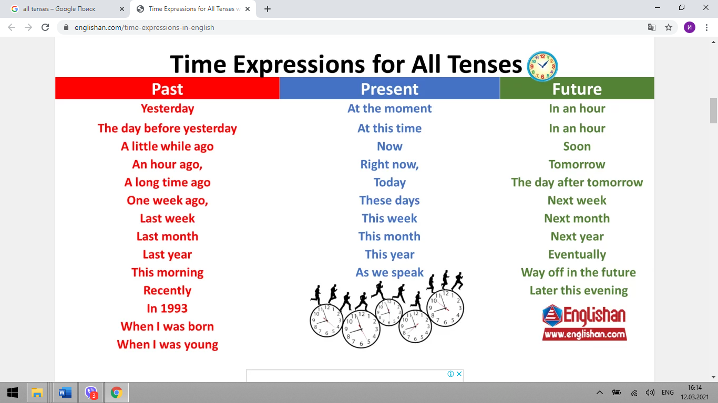

Retrieved from https://englishan.com/time-expressions-in-english

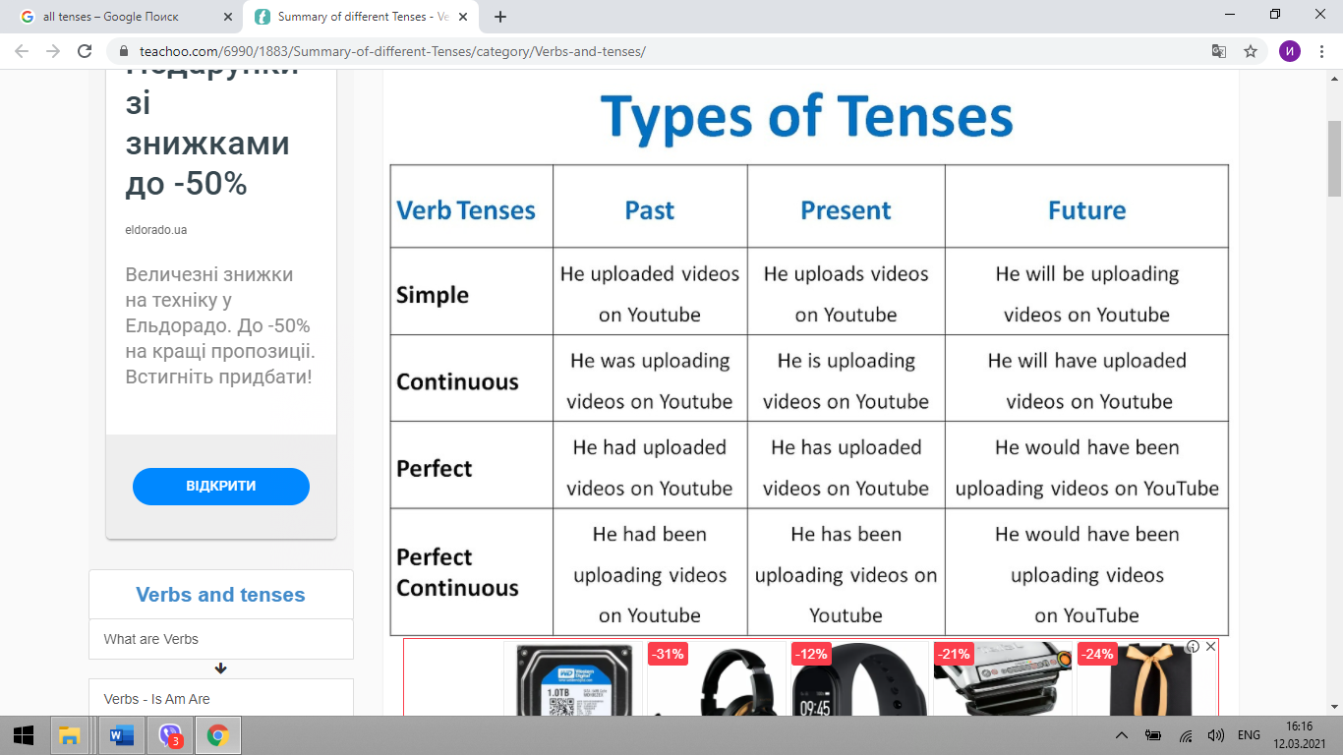

Retrieved from https://www.teachoo.com/6990/1883/Summary-of-different-Tenses/category/Verbs-and-tenses/

UNIT 3

THE PASSIVE VOICE

All English sentences use either active voice or passive voice. Most sentences are in active voice. This is the type of sentence you will learn first in English classes. In active voice sentences, the subject of the sentence is the same as the main actor in the sentence.
The passive is used
• when the person performing the action (agent) is unknown, unimportant or obvious from the context. The rooms have been searched thoroughly, (by the police)
• to emphasise the agent. The maths lesson was taken by the English teacher.
• when we are interested more in the action than the agent, such as in news reports, formal notices, instructions, headlines, advertisements ...have been set free……
• to make statements more formal or polite. The vase has been broken, (more polite than saying "You have broken the vase.")
For example, “Zak fixed the car.” In this sentence, Zak is the actor and subject. The actor is near the beginning of the sentence.
The basic structure for a passive voice sentence is:
[subject/receiver] + [form of verb be] + [past participle of verb] (+ optional by [actor] and other sentence parts)
The car was fixed.

When to use the passive voice
We might choose to use the passive voice when:
1. the actor is unknown.
2. you want to avoid naming the actor in order to be kind or prevent the actor from getting in trouble.
3. you want to emphasize the recipient of an action, and not the actor.
4. you want to emphasize the action and not the actor.
5. you are describing a general idea.
Here are example sentences for each use:
~ the actor is unknown -
- The store was robbed last evening around 9:20 pm. Police have not yet identified any suspects.
- The clay pot was made 700 years ago.
~ you want to avoid naming the actor -
- Mistakes were made.
- Incorrect information was inputted.
~ you want to emphasize the recipient of an action -
- Ella was given the key, not her brother.
- Josh is needed at the front desk. He’s the only person who can translate from Arabic to English for the customer who is here now.
~ you want to emphasize the action -
- These vegetables will be steamed, not fried.
- The boxes were moved.

~ you are describing a general idea -
- The rock planets of our solar system were formed over 4 billion years ago.
- In the early 1900s, music was recorded on rubber disks or wax cylinders.

How to form the passive voice
To form the passive voice, put the receiver of the action in the subject position, then add the correct form of “be” and the past participle form of the verb. The actor can be added after the word “by.”

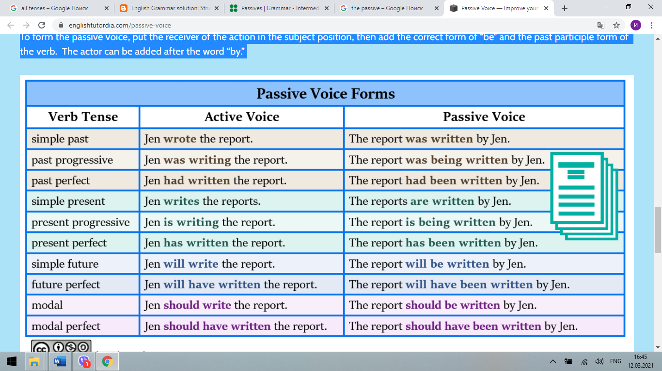

Retrieved from https://www.englishtutordia.com/passive-voice

UNIT 4
INFINITIVE AND GERUND

The to-inflnitive is used: | The gerund is used | The infinitive without to is used
1. to express purpose She went out to buy some milk.  2. after certain verbs (advise, agree, appear, decide, expect, hope, promise, refuse etc) He promised to be back at 10 o’clock.  3. after certain adjectives (angry, happy, glad etc) She was glad to see him.  4. after question words (where, how, what, who, which, but not after “why”) Has she told you where to meet them? but: I don’t know why he left so early.  5. after would like/would love/would prefer (to express specific preference) I’d love to go for a walk.  6. after nouns It's a pleasure to work with you.  7. after too/enough constructions He’s too short to reach the top shelf.  He isn’t tall enough to reach the top shelf.  8. with it + be + adjective (+ of + object) It was nice of him to remember my birthday.  9. with “only” to express unsatisfactory result He called me only to say that he would be late. | 1. as a noun Eating vegetables is good for your health.  2. after certain verbs (admit (to), avoid, consider, continue, delay, deny, enjoy, escape, excuse, fancy, finish, forgive, imagine, involve, keep (= continue),look forward to, mention, mind, miss, object to, postpone, practise, prevent, report, resist, risk, save, stand, suggest, understand etc) He admitted (to) stealing the painting.  3. after love, like, dislike, hate, enjoy, prefer (to express general preference) He likes cooking (in general). * Note: like + to - inf = it’s a good idea; it’s useful / like to eat a healthy breakfast.(specific preference)  4. after I’m busy, it’s no use, it’s (no) good, it’s (not) worth, what’s the use of, can’t help, there’s no point (in), can’t stand, be/get used to, be/get accustomed to, have difficulty (in) It's no use complaining. 5. after “go” for physical activities They go skiing every winter. 6. after spend/waste time He wasted his time playing video games.  7. after prepositions He entered without knocking at the door.  8. after see, hear, listen, watch to express an incomplete action, an action in progress or a long action I saw Kate painting the kitchen. (I saw Kate in the middle of painting. I saw part of the action in progress. I didn't wait until she had finished.) BUT: see, hear, listen, watch + infinitive without to to express a complete action, something that one saw or heard from beginning to end I watched Kate paint the kitchen. It took her two hours. (I saw the whole action from beginning to end.) | 1. after modal verbs (must, can, will etc) You must be back at 12 o'clock.  2. after had better/would rather I’d rather have stayed in last night.  3. after make/let/see/hear/feel + object Mum let me watch TV. I made him apologise.  BUT: in the passive form: be made/be heard/be seen + to -infinitive He was made to apologise.
Virginia Evans. English Grammar Book. Round-Up 5 Students' Book. Level 5. Longman. 208 p.

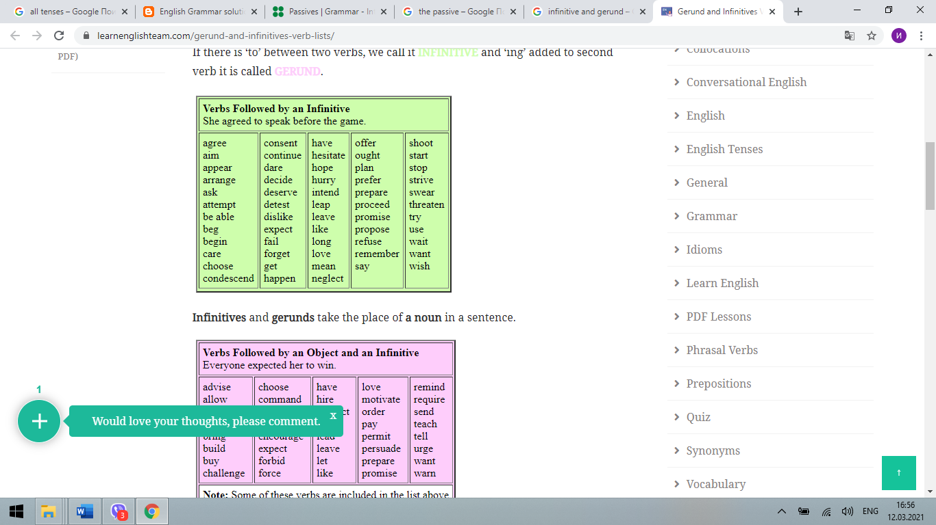
Retrieved from https://www.learnenglishteam.com/gerund-and-infinitives-verb-lists/

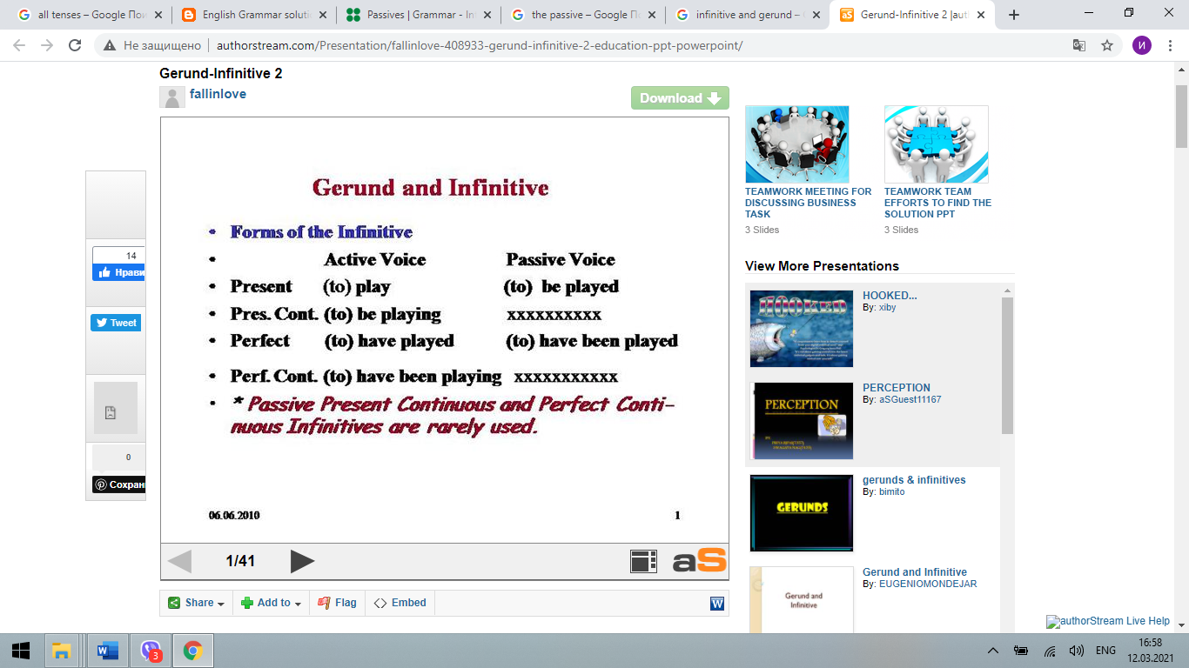
Retrieved from http://www.authorstream.com/Presentation/fallinlove-408933-gerund-infinitive-2-education-ppt-powerpoint/

UNIT 5
THE PARTICIPLES

The participles are:
a) present participles (playing, running, etc.)
b) past participles (played, written, etc.)
c) perfect participles (having written, etc.).

PRESENT AND PAST PARTICIPLES CAN BE USED AS ADJECTIVES.
The present participle (-ing) describes what somebody or something is (it answers the question “What kind?”).
It's a very tiring job. (What kind of job? Tiring.)
The past participle (-ed) describes how somebody feels (it answers the question ‘How do you feel?’).
He’s very tired. (How does he feel? Tired.)

PARTICIPLES CAN ALSO BE USED:

- to express time
e.g. After doing/having done her homework, she watched TV.
Having done her homework, she watched TV. (=After she had done her homework, she watched TV.)
He broke his arm (while) playing hockey.
(=He broke his arm while he was playing hockey)

- to express reason
e.g. Being late, Adam took a taxi.
(=Because he was late, Adam took a taxi.)
Having spent all her money, Pam asked for a loan.
(=Because she had spent all her money, Pam asked for a loan.)
- instead of a relative pronoun and full verb.
e.g. The man standing at the door is my boss.
(= The man who is standing at the door is my boss.)
The information presented in the article was invaluable.
(= The information which was presented in the article was invaluable.)
- instead of the past simple in narratives when we describe actions happening immediately one after the other.
e.g. Seeing the shadow, he screamed.
(=He saw the shadow and he screamed.)
to avoid repeating the past continuous in the same sentence.
e.g. She was climbing up a ladder carrying a bucket.
(=She was climbing up a ladder and she was carrying a bucket.)

Jenny Dooley, Virginia Evans. Grammar way 3. Express Publishing. 2007. 272 p.

UNIT 6
CONDITIONALS

Conditional Sentences
There are four types of conditional sentences. It’s important to use the correct structure for each of these different conditional sentences because they express varying meanings. Pay attention to verb tense when using different conditional modes.
Use a comma after the if-clause when the if-clause precedes the main clause

How to Use Zero Conditional Sentences
Zero conditional sentences express general truths – situations in which one thing always causes another. When you use a zero conditional, you’re talking about a general truth rather than a specific instance of something. Consider the following examples:
If you don’t brush your teeth, you get cavities.
When people smoke cigarettes, their health suffers.
There are a couple of things to take note of in the above sentences in which the zero conditional is used.
First, when using the zero conditional, the correct tense to use in both clauses is the simple present tense.
A common mistake is to use the simple future tense.
When people smoke cigarettes, their health will suffer.
Secondly, notice that the words if and when can be used interchangeably in these zero conditional sentences. This is because the outcome will always be the same, so it doesn’t matter “if” or “when” it happens.

How to Use First Conditional Sentences
First conditional sentences are used to express situations in which the outcome is likely (but not guaranteed) to happen in the future. Look at the examples below:
If you rest, you will feel better.
If you set your mind to a goal, you’ll eventually achieve it.
Note that we use the simple present tense in the if-clause and simple future tense in the main clause – that is, the clause that expresses the likely outcome. This is how we indicate that under a certain condition (as expressed in the if-clause), a specific result will likely happen in the future. Examine some of the common mistakes people make using the first conditional structure:
If you will rest, you will feel better.
If you rest, you will feel better.

How to Use Second Conditional Sentences

Second conditional sentences are useful for expressing outcomes that are completely unrealistic or will not likely happen in the future. Consider the examples below:
If I inherited a billion dollars, I would travel to the moon.
If I owned a zoo, I might let people interact with the animals more.
Notice the correct way to structure second conditional sentences is to use the simple past tense in the if-clause and an auxiliary modal verb (e.g., could, should, would, might) in the main clause (the one that expresses the unrealistic or unlikely outcome). The following sentences illustrate a couple of the common mistakes people make when using the second conditional:
If I inherit a billion dollars, I would travel to the moon.

How to Use Third Conditional Sentences
Third conditional sentences are used to explain that present circumstances would be different if something different had happened in the past. Look at the following examples:
If you had told me you needed a ride, I would have left earlier.
If I had cleaned the house, I could have gone to the movies.
These sentences express a condition that was likely enough, but did not actually happen in the past. The speaker in the first sentence was capable of leaving early, but did not. Along these same lines, the speaker in the second sentence was capable of cleaning the house, but did not. These are all conditions that were likely, but regrettably did not happen.
Note that when using the third conditional, we use the past perfect (i.e., had + past participle) in the if-clause. The modal auxiliary (would, could, should, etc.) + have + past participle in the main clause expresses the theoretical situation that could have happened.
Consider these common mistakes when applying the third conditional:
If you would have told me you needed a ride, I would have left earlier.
Retrieved from https://www.grammarly.com/blog/conditional-sentences/
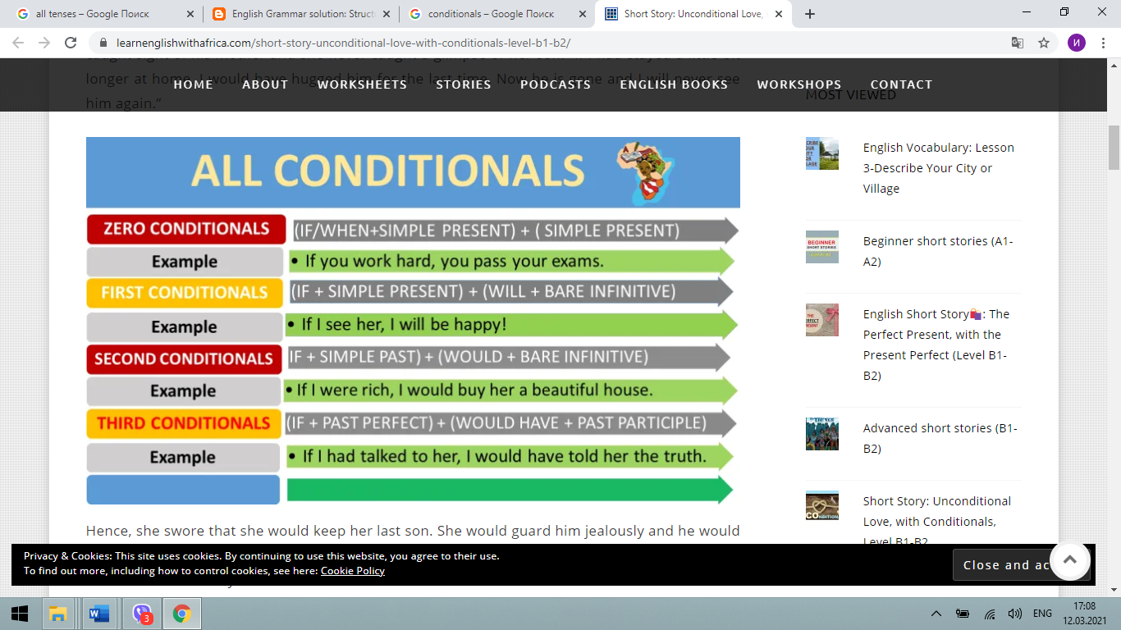
Retrieved from https://learnenglishwithafrica.com/short-story-unconditional-love-with-conditionals-level-b1-b2/

UNIT 7
CLAUSES

CLAUSES OF RESULT

Clauses of result are used to express the result of something. They are introduced with the following words/expressions: as a result - therefore - consequently/as a consequence • so - so/such ... that etc.
♦ as a result/therefore/consequently
e.g. The president was taken ill and, as a result/ therefore/consequently the summit meeting was cancelled.
The president was taken ill. As a result/therefore/ consequently, the summit meeting was cancelled. ♦ so e.g. It was hot, so I turned on the air-conditioning.
♦ such a/an + adjective + singular countable noun
e.g. It was such an interesting book (that) I couldn't put it down.
♦ such + adjective + plural/uncountable noun
e.g. They are such good friends (that) they’ve never had an argument.
It was such expensive jewellery (that) it was kept in a safe.
♦ such a lot of + plural/uncountable noun
e.g. She invited such a lot of guests to her party that there wasn’t enough room for all of them.
He has such a lot of money (that) he doesn’t know what to do with it.
♦ so + adjectlve/adverb
e.g. He is so devoted that he deserves praise.
He speaks so quickly that I can’t understand him.
♦ so much/llttle + uncountable noun so many/few + plural noun
e.g. There is so much traffic that we won’t be on time.
He pays so little attention to what I say that it makes me angry.
He made so many mistakes that he failed.
There are so few wolves left that we have to protect them.

CLAUSES OF REASON

Clauses of reason are used to express the reason for something. They are introduced with the following words/expressions: because - as/since - the reason for/why - because of Ion account of/due to - now that - for etc. + because e.g. I took a taxi because it was raining.
Because it was raining, I took a taxi. + as/since ( = because) e.g. They bought him a gift as/since it was his birthday. As/Since it was his birthday, they bought him a gift.
♦ the reason for + noun/-lng form the reason why + clause
e.g. The reason for his resignation was (the fact) that he had been offered a better job.
The fact that he had been offered a better job was the reason for his resigning.
The reason why he resigned was (the fact) that he had been offered a better job.
♦ because of/on account of/due to + noun because of/on account of/due to the fact that + clause
e.g. All flights were cancelled because of/on account of the thick fog.
All flights were cancelled due to the thick fog.
He asked for a few days off because of/on account of the fact that he was exhausted.
He asked for a few days off due to the fact that he was exhausted. + now (that) + clause e.g. Now (that) they have children, they have less free time. ♦ for = because (in formal written style) A clause of reason introduced with for always comes after the main clause. eg. The citizens of Harb ridge were upset, for a new factory was to be built near their town.

CLAUSES OF PURPOSE

Clauses of purpose are used to express the purpose of an action. That is, they explain why someone does something. They are introduced with the following words/expressions:
to - in order to/so as to - so that/in order that - in case - for etc.
♦ to-infinitive
e.g. She went shopping to look for some new clothes.
♦ In order to/so as to + infinitive (formal)
e.g. He did a postgraduate course in order to/so as to widen his knowledge of international politics.
In negative sentences we use in order not to or so as not to. We never use not to alone. e.g. He wrote the number down in order not to/so as not to forget it. ♦ so that + can/will (present or future reference) e.g. Emma has booked a first-class ticket so that she can travel in comfort.
so that + could/woui (past reference)
e.g. He recorded the match so that he could watch it later.
Note: In order that has the same structure as so that. However, it is not used very often as it is formal. e.g. We will send you the forms in order that you can make your application.
+ in case + present tense (present or future
reference)
in case + past tense (past reference)
In case is never used with will or would. e.g. Take your credit card in case you run out of cash.
He took a jumper in case it got cold. ♦ for + noun (when we want to express the purpose of an action) e.g. He went to the doctor’s for a check-up for + -Ing form (when we want to express the purpose or function of something) e.g. We use a spade for digging.

CLAUSES OF CONTRAST

Clauses of contrast are used to express a contrast.
They are introduced with the following words/phrases: but - although/even though/though - in spite of/despite - however - while/whereas - yet -nevertheless - on the other hand ♦ but e.g. It was cold, but she wasn’t wearing a coat.
+ although/even though/though + clause
Even though is more emphatic than although.
Though is informal and is often used in everyday speech. It can also be put at the end of a sentence. e.g. Although/Even though/Though it was summer, it was chilly.
It was chilly although/even though/though it was summer.
It was summer. It was chilly, though.
♦ in spite of/despite + noun/-ing form
e.g. In spite of/Despite his qualifications, he couldn’t get a job.
He couldn’t get a job in spite of/despite (his) being qualified.
in spite of/despite the fact that + clause
e.g. In spite of/Despite the fact that he was qualified, he couldn’t get a job. ♦ however/nevertheless A comma is always used after however/nevertheless. e.g. The man fell off the ladder. However/Nevertheless, he wasn’t hurt.
♦ while/whereas
e.g. She is tall, while/whereas her brother is rather short.
♦ yet (formal)/stlll
e.g. The fire was widespread, yet no property was damaged.
My car is old. Still, it is in very good condition.
♦ on the other hand
e.g. Cars aren’t environmentally friendly.
On the other hand, bicycles are./Bicycles, on the other hand, are.
Jenny Dooley, Virginia Evans. Grammarway 4. Express Publishing. 2009. 278 p.

TAPESCRIPTS

UNIT 1
How Offset Printing Works

Offset printing is one of the most common imagery production methods of the modern age but what is offset printing and how does it work?
Offset printing begins with the pre-press stage where digital files are broken down by their color separation and a laser edge to under coated aluminum plates. Each plate is then loaded onto a roller known as the plate cylinder. Each revolution of this cylinder dampens the non-image area of the plate with water from the dampening system.
A vegetable oil- based ink is then passed through a series of rollers and finally onto the image area of the plate. This image is then offset onto another cylinder with a rubber blanket. The addition of this process results in a clearer and sharper final image and is where offset printing gets its name. Paper is loaded into the start of the press and is separated by jets of air to ensure that only one piece travels at a time.
The paper is passed between the blanket cylinder and the impression cylinder where it receives the printed image before it's passed on to the next unit to receive the next color. After the page has traveled through each of the units it is piled at the end of the press with a thin layer of powder separating each page so that the printed image can drive without marking the pages above and below.
Offset printing is best suited for larger volume prints as most of the cost is in the initial setup and the price per print will fall as the quantity goes up. For more information visit us at Express cards Comdata you we also have a range of videos to help you understand the various aspects of print and design you.

UNIT 2
Digital Prepress Operator

Typically, my day begins around 7.30, when I get into the company to organise and package the jobs that have been printed.
I try and get all that done before the floodgates open at eight o’clock and we begin trading.
- Good morning, Simon speaking. Can I help you?
- Hi, Bob. How are you going? Good, Simon.
- What do you think of this brochure here? Do you think it’s working well?
- It looks OK. We could maybe work with the colour a bit more.
Each job is unique in it’s own sense, varying from business card jobs right up to full fledged magazines. My job is a digital prepress operator. The average perception is that with a magazine, you would have a graphic designer designing it and a printer printing it. But what a lot of people don’t understand is that there is a big gap in between the graphic designer and the printer, who actually makes the job work, organises the graphic work to something the printer can use to print the magazine. And that’s what my job entails. This job only requires a short run.
It’s actually only 100 copies so what I would do then is I would direct that file to the Indigo which is the short-run, digital press.
- Hey, Tim. How are you going?
- Good.
- With this one here, the client just wants us to lift the cyan a bit just on the cover, you know. The rest of it’s fine.
- Just the cyan?
- Just the cyan, yeah.
As technology moves, so does the print industry. Turnaround times have gone from two or three days to almost two or three hours. Now with the introduction of this Indigo press, we are able to do that. It’s instantaneous. There are no plates and it comes off dry, ready for the client to pick up. On the other hand, there is still the need for conventional printing jobs, some jobs do still require thousands of copies, so what that would then entail, is going on to the traditional press.
Traditional printing is still a vast area of my industry. This press, as opposed to the digital Indigo press, is a more conventional press. Although it is fast, plates do have to be made. A press operator has to make ready but as you can see, it can run 15,000 full-colour sheets per hour, which is quite astonishing.
This is Hal. He’s the printer. It’s his job to keep this press running to make sure that there’s ink in the ducts and to make sure that there’s paper running through this for eight hours each and every day.
Warren’s job is basically what I do in the morning. He’s responsible for taking the printed job and organising finishing, deliveries, dealing with any problems, dealing with couriers and also delivering jobs.
Andrew’s our guillotine operator. His job is to make sure that the paper is cut to the right size for the press and also, once the job is printed, that it’s printed to size for delivery straight to the client or to the finishers.
I think we should run it.
Sweetan is the manager. He organises what job is put on the press and how long it should be on the press for. He also deals with clients and any problems that might arise.
- 16 hundred – is that correct, Sweetan?
- Yep, that’s fine.
I got into this job through doing an apprenticeship. I got in contact with the printing governing body and then sat an examination. From that examination, I was lucky enough to get myself an apprenticeship. I like this job because I get a great sense of job satisfaction. I enjoy seeing a job from initial conception right through to the finished product. I enjoy dealing with digital files. I enjoy the deadlines.
I don’t enjoy not sleeping but I do enjoy the buzz of being in a production environment and producing something that is mass produced. If you wanted to get into this industry, my best advice would be to get in contact with the governing body and even do some door knocking.
Knock on people’s doors and ask is there any chance of work experience, because you’ll find that a lot of companies do offer work experience and a lot of companies are quite happy to take young kids on as a learning process. We also offer VET for students who are still at high school who are thinking of getting into the industry and that gives them a sort of feel for how things work, why they work and just to help them make up their minds – is this what I want to do?

UNIT 3
To print newspapers

This 10-mile long roll of newsprint paper alone will soon turn into 30,000 copies of the New York Times that will be on the newsstands and doorsteps of thousands of people in about five hours.
It's 10:00 p.m. in the College Point neighborhood of Queens New York and the shift has just started for the workers at this printing plant who will meticulously work through the early morning until 3:00 a.m. to print one of the most respected journalistic publications in the world.
That paper you read in the morning over your cup of coffee probably will have come from one of these 27 different printing plants, pass through hundreds of hands and been inspected by thousands of pairs of eyes before landing in your hands.
We visited this 300,000 square foot printing facility in Queens to find out all that goes into this process. Although the Times is printed across the country, the Queen's printing plant produces nearly 41% of the publication's daily papers. When almost 80,000 copies of the paper are printed every hour - timing is everything.
Getting the paper out as an equation we're graded every day on our arrival times. We had 52 trucks go out for example most nights if they're on time we get a hundred percent if a couple of late it decrements from there we're measured every morning on how our arrival times are.
First, a digital copy of the newspaper is sent to the printing plant. This paper is the final version that the editors, writers and copy- editors sign off on to be printed. From there each page of the newspaper is digitally transferred to a plate using a laser machine. A plate is a sheet of aluminum that contains the image of a newspaper page on it each plate is equivalent to a single page of the newspaper. The plates are made in a room with special yellow lighting that helps protect the plates muted image from exposure. This is what will eventually transfer to paper but we'll get to more of that later plates that are ready to go to printing are stored in groupings based on the section they'll be in in the actual newspaper.
The Sunday art or drama as we call in our world. This helps keep the plates organized and lets everyone know where each plate belongs in the printing stage. While the printing of the plates is taking place, giant rolls of paper are being transported by clamp trucks which hug the roll to move it around. These rolls of newsprint are stacked and stored in a large warehouse. Each roll is ten miles long and makes 30,000 newspapers. When the rolls are ready to be used the outside paper is removed by hand. The paper is now ready to be brought over to the pressing machines. But before the printing happens the damaged parts of the paper roll must be removed. Wrinkled or damaged paper can't be used for printing so that portion of the roll is recycled. Now this is where the true magic happens the printing of the paper. The plates are individually put into the press cylinder by hand and they're purposely connected to one another so they print in the direction the newspaper reads and of course there'd be no newspaper without the ink.
To print that many newspapers in a single night, massive amounts of ink are stored in extra large containers and transported to each printing press through metal pipes. As the cylinders begin turning ink gets splashed onto the muted image on the plates and then that image gets transferred to a sheet of printing paper creating the physical copy of the newspaper. Although the process needs to be quick and efficient, the printing plan doesn't sacrifice quality - it's about 3 a.m. at this point of the process. The paper is checked as it comes down the assembly line. Employees will look at the alignment of the paper and the coloring making sure all the imagery has transferred correctly. A large ruler that can accommodate the dimensions of the paper is used to check the positioning of the columns on each page. Once the papers are ready to go, they're wrapped up and shipped out to land on the doorsteps of their readers by early morning.

UNIT 4
UV Flexo Printing Technology

In 2013 we built one of the most modern factories in Europe. We produce packaging for the dairy, pharmaceutical, cosmetic and chemical industry. Our approach to the implementation of the client's needs has made us a leading company on the markets of Central and Western Europe as well as North Africa. Our own graphic design, studio and experienced team allow us to quickly respond to customer needs at the design stage. The highest print quality, experienced staff, short lead times, flexibility and trustworthy suppliers are our strengths. Guests as well as our employees must go through a special lock before entering the production floor.
In a pre-press studio of high-class specialists prepare plates that are used for printing. HD flexo quality and screen rulings up to 200 lines per inch allow to achieve quality that is satisfactory for the most demanding customers.
A modern machinery part consisting of eight and nine color printing machines, die-cutting, rewinding and laminating machines allow us to obtain the highest print quality on many substrates as well as manufacture multi-layer laminates.
The production process is supported by the integrated ERP system. Each machine and the production hall transfer data to the system in real-time. The ERP system informs its users about the actual stage at which the order is being executed at any given moment. We use over 75 million running meters of raw material per year. Our products are mainly aluminum lids for food industry, cosmetic pouches, Bedoya packs for the chemical industry and blisters for the pharmaceutical market.
We are the only company in Central and Eastern Europe that has a class-d cleanroom where pharmaceutical blisters PACs are produced. Thanks to an overpressure system unlock and 26h epa filters the air inside is sterile and clean which guarantees complete security of packaging that we deliver to pharmaceutical companies.
Printing, rewinding and packaging take place in the clean. All of these processes meet the most stringent requirements of the pharmaceutical industry.
Thanks to a high-tech laboratory we are able to provide our customers with the highest quality and safety. Quality control department tracks in detail all of the technological, qualitative and durability parameters of our products. As a result, the number of complaints is measured in per mil.
Annually over 2 billion lids leave our factory. To provide our customers a wide variety we have 70 different lid sizes available. The entire production waste is automatically recycled. Every year we deliver our products to more than 250 customers in over 30 countries. For Mika your products deserve the best quality.

Unit 5
Direct to plate - computer to plate

Using technology to drive our business has always been the mainstay here at Metzgers.
This is our computer to plate department. We're using a screen system that basically images the plates. We don't use film at all, we stop using film nearly 12 years ago. We just recorded a plate for our 40 inch press.
It's about 64 lasers in there that record the plate and then basically the plates going to come out, it's an aluminum material with this plate. It's a high-density plate. Therefore, we can use the stochastic screen screening which is for the high-definition printing that we do on our offset printing presses.
Totally automated system just like other areas of our business. If you look through the website you'll see we use automation wherever we can, to reduce cost and speed up the delivery. It goes through a wash bath here and then scrubs off the end the unexposed material and it'll stack up on the end.

Unit 6
Guide to the best vector editing apps

Hello and welcome to another vect easy tutorial video. My name is Rick and today we're going to be looking at some of the best programs and apps to edit the vector files you've downloaded from vect easy.
Now not all graphic design or paint programs are equal and not all of them support vector graphics. But whether you're looking for a professional top of the line program or all the way down to free open source alternatives, there's an app out there for you. You'll find links to all the apps we talk about in the description below.
Before we start, it's important to also mention some of the popular apps that do not edit vector files. Now we've all heard of photoshop the gold standard in graphic design but photoshop is not an app designed to edit and manipulate vector illustrations. While photoshop can import a vector image such as, an eps file it cannot actually edit the vector image itself. The image's individual elements or even break them apart, you would not be able to change individual colors, reshape the image or change any of the vectors properties.
Since vector files are not like regular bitmap images, while you can import them into some programs, don't expect to edit them in graphic design and painting programs. This goes for other popular programs like Microsoft paint. The key is to find a program with vector or illustration support and here are four of our favorites.
Let's start at the top. The most popular application for editing and creating vector graphics is adobe illustrator. Illustrator has been around since 1987. Can you believe that it is still going strong as the industry standard application when it comes to vectors and illustrations. Adobe illustrator is offered as part of adobe's creative cloud. A subscription-based service that ensures the app is always up to date and offered on both mac and windows platforms. You can get your hands on adobe illustrator for around twenty to fifty dollars a month depending on the plan you select based on adobe's current pricing. It's also important to note that they offer student and educator discounts if that applies to you a free trial is also available on their website. If you're serious about vector art and illustration, adobe illustrator is the clear choice.
If you're looking for a cost-effective alternative to illustrator, look no further than Inkscape. Believe it or not, Inkscape is an open source application which means it's completely free to download and use. Inkscape works on mac, windows and even Linux platforms and offers many of the same features and abilities you have inside of adobe illustrator.
Keep in mind, as an open source app, it may be prone to more bugs and glitches so, make sure you always save your work. So, if illustrator is not in your budget, or you're just getting into vectors and illustration altogether, inkscape is our top pick when it comes to free vector editing software.
CorelDRAW is another application that's been around since the late 1980s and has made a name for itself. CorelDRAW and their suite of graphic applications also include some of the same vector editing and illustration features you'll find in adobe illustrator. CorelDRAW is offered as both a subscription or as a standalone purchase, meaning you can subscribe to an annual subscription for around two hundred fifty dollars or pay five hundred dollars outright for the app with no ongoing costs. This is of course based on their current pricing and free trials are also available of their apps.

UNIT 7
I am a professional multimedia designer

Hi there, my name is Fez on our shed and I am a professional multimedia designer.
Since I was a child, I was always interested in creating artworks. Growing up in a digital world, my previous experiences are in 3d designs, graphic designs, animations, and architectural visualizations.
I developed my interests and work ethics in social media, graphic design, photography, videography and motion graphics. My portfolio however, is in product illustrations, promotional videos, exhibition designs and print media. I can create concepts from scratch, based on provided briefs and discussions and to give unique ideas and make them come to life.
I am always thinking creatively to produce any creative illustrations, logos, layouts and digital assets within the brand guidelines. I have the ability to manage deadlines, deliveries and timelines for projects with a proactive attitude. I am proficient in multiple programs including Adobe Photoshop, Adobe Illustrator, Adobe InDesign, Adobe After Effects, Adobe Premiere, Autodesk 3ds Max and many more.
I can understand and communicate in multiple languages such as English, Purdue, Punjabi, and Hindi. Overall, I am optimistic, a great team player and self-motivated worker. I am always being appreciated and rewarded with different awards in my previous jobs.
Some of my videos getting viral all over the world in crossing 100 million views. Here are some samples of my creative product animations.
Here are some clips of my architectural visualization and technical presentations.
I am always available and active on social media platforms and you can find the links in the description. My detailed online portfolio is available on Behance net phase in arshad seven eight six six. You can send me an email on faizon dot arshad seven eight six six at gmail.com and you can call me on plus nine seven one five two seven one three oh eight one five. Let's start a conversation!

DICTIONARY

3D Printing: 3D printers can print 3D shapes and models. Aeroplane companies are creating parts with 3D printers and some food companies, like Hershey’s, have created edible 3D food printers.
Absorbency: How much liquid the paper can hold. Before you start printing, it’s worth checking the absorbency of your paper. If you use too much ink, the ink will seep through and make the paper look wet.
Absorption: When the first inks are drying onto the surface of the material, it’s usually referred to as absorption.
Acetate: A thin and flexible sheet of transparent plastic that’s often used to make overlays.
Adhesives: In print, adhesives are substances which are used to make things stick firmly together.
Aqueous Coating: A clear coating used to protect printed pieces to create a high-gloss surface that improves durability.
Art Paper: Paper that has a smooth glossy finish which is made by adding a special coating.
Barcodes: A method of representing data in a visual and a machine-readable form of information on a scannable, visual surface.
Bespoke Printing: A technique which isn't restricted to certain printing products, materials or sizes. The technique is all about meeting a company's needs to create something truly unique which can't be produced elsewhere.
Binding: Binding is used to bind or fasten a book together. Some printers may offer you a service to bind your printed works.
Blanket: On a lithography printing press, the interior cylinder used for printing is covered by a rubber blanket. It’s used to help transfer the print onto the paper.
Bleed: After paper has been printed, the inks may run over the trim marks of the paper. This is known as ‘bleeding.’
Bulk: A term sometimes used when describing the thickness and feel of a piece of paper.
Calliper: The measurement of the thickness of paper, measured in thousandths of an inch or mils.
Carbon-Balanced Paper: The simple way to reduce your carbon impact when printing and there’s very little or no cost to the end user.
Chemical Resistance: The extent to which printed materials will resist reacting with chemicals it comes into contact with - ensuring no damage is done.
Coating: To reduce the risk of ink smudging after printing, a special liquid coating can be applied to the paper. It’s particularly beneficial for literature prints.
Colour Bars: A test strip that’s printed on the waste portion of a press sheet. It helps to monitor and control the quality of the printed material relative to ink density, registration and dot gain.
Colour Separation: The process of separating colours into their basic elements.
Colour Sequence: The order in which inks are printed in the press. Also known as colour rotation.
Constellation Snow: A luxury stock which provides a textured effect. This paper comes with an embossed linen effect to give a high-end feel.
Creep: Refers to the moving or shift that happens to the margins in a document when pages are folded during the finishing process of a booklet. The amount of creep can vary depending on the thickness of paper and the number of pages.
Crop Marks: Lines put onto the pages to show where the document or print will be trimmed.
Crossover: An image or rule on one printed page that carries over to an adjacent page of folded work.
Damping: The process where the lithographic plate on a lithography printer has to have water applied before printing.
Debossing: Stamping a design into the surface of an object or paper so that there’s an indent.
Deckle Edge: An untrimmed edge that's feathered or rough.
Die-cut: In the world of printing, a Die refers to a precise, razor-sharp steel blade that allows multiple pieces of the same shape to be created in an efficient and uniform manner.
Digital Printing: Using lasers, digital printing is a fast printing method and commonly used in offices and at home. It’s ideal for quick and small-scale jobs.
Dot Gain: A term used when dots are printed larger than they should.
Dummy: Before printing a large quantity, it’s the norm to print a ‘dummy’ to show the customer an example of the finished product.
Dust Jacket: A detachable outer dust wrapper around the front and back of a book, usually made of paper and printed with text and illustrations.
Dye-Sublimation: Rather than putting colour onto the material, dye-sublimation changes the colour of the material instead.
Elasticity: This is the term used for when a printed product doesn't lose its shape when it's opened.
Embossing: The process of creating raised relief images on paper and other materials. The design will bulge out of the paper.
Endpapers: Used to protect the valuable text at the beginning and end of a book and quite literally holds the book together.
Feeder: Equipment used to ‘feed’ or supply the paper into the printer in the correct position for printing.
Finishing: The finishing touches of a print (for example, cutting the crop lines and adding protective gloss).
Flexography: A method commonly used for printing onto uneven surfaces such as packaging. Flexographic printing uses a flexible relief plate to print and this process prints letters and small texts - popularly used for labels.
Folds: With fold variations as concertina, gate, closed gate and French, folds can give you different options for presenting your documents.
Font: The font refers to the style of letters used in the print.
Ghosting: On a printed image, another lighter image in the same print is called ghosting because of the lighter, ghostly finish.
Gray Scale: Strip of grey values ranging from white to black, it contains shades of grey and is used for reproducing images.
Gripper: Special grips inside printers that hold the paper in place during print.
Guillotine: A sharp blade used to cut and trim printed paper accurately.
Hardness: This is a term used for when the quality or the condition of a printed product remains 'hard.' So, the quality doesn't deteriorate the more it's used.
Hickey: An accidental imperfection mark that appears on a finished printing product; it may be caused by dust or issues with the ink.
Imposition: The arrangement of pages in a sequence which reads consecutively when the printed sheet is folded.
Ink Set-Off: Ink that is unintentionally transferred from a printed sheet to the back of the sheet above it when the materials have been printed and are stacked in a pile.
Interleaves: Printed pages loosely inserted in a publication, typically blank.
Jog: To shuffle a stack of finished pages to align them for final trimming or binding.
Kerning: In typography, this is the process of adjusting the visual spacing between characters, usually to achieve a more aesthetically pleasing result. Laminate: A thin transparent, plastic sheet applied to usually a thick stock to provide a glossy protective layer against liquid and heavy use.
LED UV: LED UV is a print technique which provides a high-end finish. Inks are mixed to perfection and pressed onto the stock (paper, card, etc.). This then gets blasted under LED lights to dry it quickly. This helps keep colours sharper and speeds up the whole printing process.
Lithography: Lithographic printing is popularly used for high-quality image printing. The image is placed on the lithography plate, inked and then printed onto the paper. It’s a fast and smooth printing process.
Lock Bound: Often used for publications that need to be durable, an adhesive it pushed between the perforations during the binding process. it’s a stronger way to bound a book to ensure longevity.
Lux Paper: A stock which suits classic products. This material is an ultra-thick, triple-layered card which features a signature coloured core running through the centre layer.
Metallic Ink: Made with powdered metal or pigments that reflect to make text look metallic. The most common colours used are silver and gold.
Monochrome: An image in black and white or varying tones of only one colour (for example, different shades of green - green, lime, pear, pine, etc.)
Opacity: The quality of the paper defines the opaqueness of it. If it isn’t opaque enough, your design might show through to the other side.
Overprinting: Any additional printing over an area that’s already been done.
Pantone Colour: A universal colour language that designers, printing companies and brand owners use. This helps the right colour to be achieved again and again.
Paper-Over-Board: These are hardcovers that take a more designed approach, allowing for more creativity when it comes to textures and illustrations.
Print Blemishing: If printed using an unsuitable or outdated printing technique, materials can feature small marks of flaws which spoils the overall appearance or quality.
Process Colours: The process colours are cyan, magenta, yellow and black. The printer combines these base colours to create different colours.
Proofing: The best way to avoid expensive mistakes in printing. It’s important to pay close attention to the proofs you receive to ensure the design, copy and colour has no errors.
PUR Binding: This refers to a softcover book binding method that uses Polyurethane Reactive (PUR) adhesive, which creates clean and perfect edges.
Reel: A continuous length of paper wrapped around a cylinder is commonly referred to as a reel of paper.
Register: To accurately position an image or text onto paper, register marks are used as reference points to help make sure the printing work is accurate at every step.
RGB: The colour space of Red, Green and Blue which computers use to display images on your screen. An RGB computer file must be translated into CMYK in order to be printed accurately.
Rotogravure Printing: This printing process uses an engraved rotating roll that rolls the image onto the paper. Rotogravure is used for printing magazines.
Runnability: How quickly a printer can ‘run’ without making any mistakes is often referred to as a printer’s runnability.
Satin Finish: A smooth and soft finish over the paper.
Scratch Resistance: Depending on the technique used, it can be difficult to scratch or cause damage to products because the physical properties will have been dramatically improved.
Screen Printing: With screen printing, a fine mesh is used to transfer an image onto another material. It’s useful for printing logos onto clothes and printing fabric banners.
Silk Paper: Silk paper is a stock which has a low surface sheen and provides excellent ink-to-paper contrast. Colours appear a lot brighter and more defined when printed on, making it a better choice for readability.
Solvent Evaporation: During a drying process, the liquid parts of the ink evaporate depending on the print technology used. If solvents are evaporated, the pigments remain in place.
Spot Colour: This is achieved by actually mixing ink into the desired colour you want in your print project, as opposed to using the CMYK process to achieve it.
Spot Varnish: A way of highlighting a certain area of a page by selectively applying a varnish to it.
Stock: This is what’s receiving your printed images and content. It can be paper, card, foil or whatever. It can also massively alter the impact of printed pieces.
Thread-sewn: A very strong binding which ideal for high-quality, long-lasting publications and those that need to be opened flat, without splitting along the spine.
Tint: The process of adding the colour white to another colour. So, when printed, the colour is lighter and more white shines through.
Transparency: This refers to images or text that aren’t completely opaque. Just make sure to flatten your transparency and spot colour to CMYK to avoid issues when printing.
Trim: This is the line cut to produce the finished size. The trim cuts through the bleed area to ensure a continuous and sharp edge around a design.
Typography: Everything related to the text on the printed product. Your printer will want to know the layout of your text, along with colour and style.
Ultraviolet Light: UV light is a form of radiation which isn't visible to the human eye, it's in an invisible part of the electromagnetic spectrum. In LED UV printing technology, this light is what instantly dries the ink.
UV Curing: A drying method which uses light instead of heat. It's a photochemical process where the high-intensity UV light instantly cures or dries inks, coatings and adhesives.
UV Varnish: A thin coating which is applied to a printed sheet for protection and appearance. It's dried immediately by UV light.
Varnish: A glossy finish added to a finished printed product to give it an extra shine and protection against damage.
Vignette: An illustration where the background gradually fades away until it blends into the unprinted paper.
Watermark: A logo or design printed onto the paper. It’s only visible under light.
Work and Tumble: The process of printing one side of the paper and then turning the paper over to print the other side. The paper has to be precisely aligned to ensure continuity and accuracy.
Work and Turn: One side of paper has the front and back of a print. When the printing is complete, the paper is turned over and the back and front is printed - creating two copies of the print.
APPENDIXES

APPENDIX 1

ARGUMENTATIVE ESSAY
(FOR/AGAINST ESSAY)

Plan

Make a general statement to introduce the topic.
Write about the advantages and disadvantages or the arguments for and against in separate paragraphs.
Use a new paragraph to introduce each new topic.
Support your main ideas with arguments.
Use linking words and discourse markers.
Summarize your arguments at the end of your essay.
You should include your own opinion, but don't use informal expressions.
Check that you have written the required number of words.

Useful phrases

In contrast, ...  However, ...  Intact, ...  Actually, ...  On the other hand, ... | As far as I'm concerned, ...  In my view / opinion, ...  My view / opinion is that...  To sum up, ...  To summarize, ...  In conclusion,

Gryca D., Sosnowska J., Whitehead R. Oxford Exam Excellence. Oxford University Press, 2006. 200 p.
APPENDIX 2

SUMMARY PLAN
1. The title of the article. | The article is headlined…  As the title implies the article describes ...
2. The author of the article, where and when the article was published. | The author of the article is…  The author’s name is ...  The author’s name is not mentioned ...  The article is written by…  It was published in … (on the Internet).  It is a newspaper (scientific) article (published on March 10, 2019 / in 2019).
3. The main idea of the article. | The main idea of the article is…  The article is about…  The article is devoted to…  The article deals (is concerned) with…  The article touches upon the issue of…  The purpose of the article is to give the reader some information on…  The aim of the article is to provide the reader with some material on…
4. The contents of the article. Some facts, names, figures.
  The author starts by telling (the reader) that…
  The author (of the article) writes (reports, states, stresses, thinks, notes, considers, believes, analyses, points out, says, describes) that… / draws reader’s attention to...
  Much attention is given to…
  According to the article…
  The article goes on to say that…
  It is reported (shown, stressed) that …
  It is spoken in detail about…
  From what the author says it becomes clear that…
  The fact that is stressed.
  The article gives a detailed analysis of…
  Further the author reports (writes, states, stresses, thinks, notes, considers, believes, analyses, points out, says, describes) that… / draws reader’s attention to...
  In conclusion the author writes (reports, states, stresses, thinks, notes, considers, believes, analyses, points out, says, describes) that… / draws reader’s attention to...
  The author comes to the conclusion that…
  The following conclusions are drawn: …
5. Your opinion. | I found the article (rather) interesting (important, useful) as / because…  I think / In my opinion the article is (rather) interesting (important, useful) as / because…  I found the article too hard to understand / rather boring as / because…

APPENDIX 3

DISCURSIVE ESSAY (ON A GIVEN TOPIC) / STUDENT MAGAZINE ARTICLE

If you're given a topic to write about, read the instructions or notes carefully to make sure you understand what you need to do.
Before you write your essay or article, take notes of the key points you want to make. Make sure you write something about each of the points in the instructions.
Always think about your audience. (Who's going to read your writing?)
Make a general statement to introduce your topic at the start.
Write a paragraph about each of the required points.
• Use examples to illustrate the points you are making.
• Use linking words to connect your sentences and your paragraphs.
• If you're asked to include your opinion, don't use informal expressions to
express it.
• If there is a word limit, check that you have written the required amount.
• Re-read your finished essay or article to check for mistakes

USEFUL PHRASES:
Furthermore, ...
In addition to this, ...
A further (negative /positive) aspect of this is ...
For one thing, ...
For example, ...
For instance, ...
Such as ...
On the one hand, …
Gryca D., Sosnowska J., Whitehead R. Oxford Exam Excellence. Oxford University Press, 2006. 200 p.
APPENDIX 4

BOOK REVIEW

1. Always think about your audience. (Who are you writing for? Who's going to read your review?)
2. Introduce the book you're writing about. Give the title, and the author, and any other relevant background information.
3. Summarise the plot without getting into too much detail. (What happens in the book?) Focus only on the most important things that you liked or didn't like about the book.
4. Use examples to illustrate the points you are making.
5. Summarise what you think about the book.
6. If you liked the book, recommend it for others to read, and give a reason why you think they should read it.
7. If there is a word limit, check that you have written the required amount.
8. Re-read your finished review to check for mistakes.
Gryca D., Sosnowska J., Whitehead R. Oxford Exam Excellence. Oxford University Press, 2006. 200 p.

A PLAN OF THE BOOK REWIEV

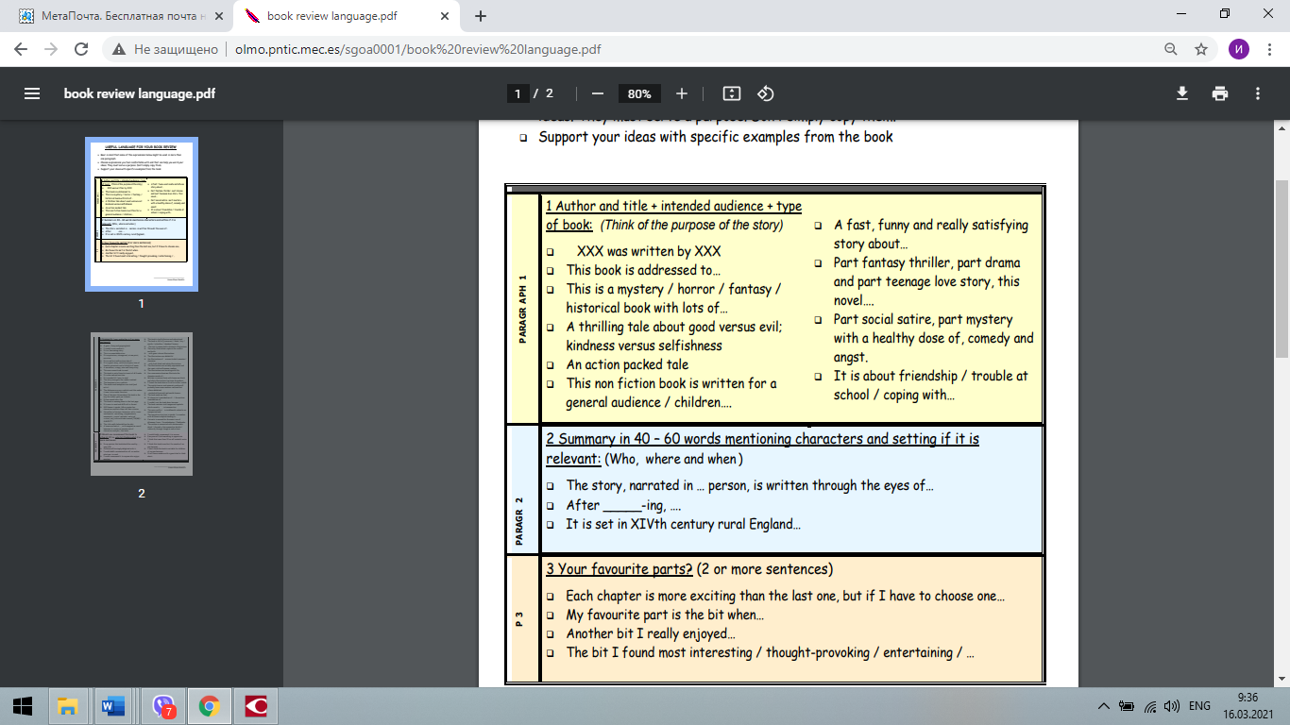

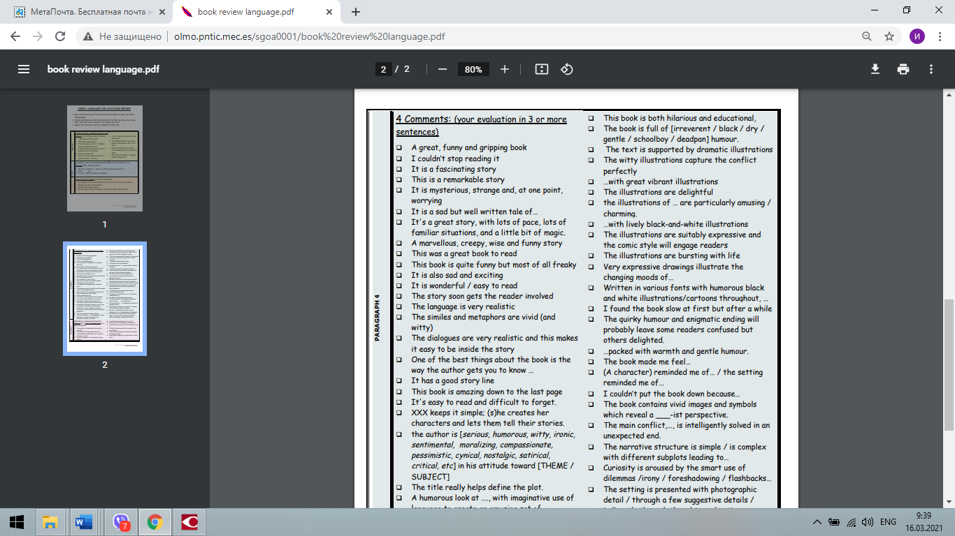
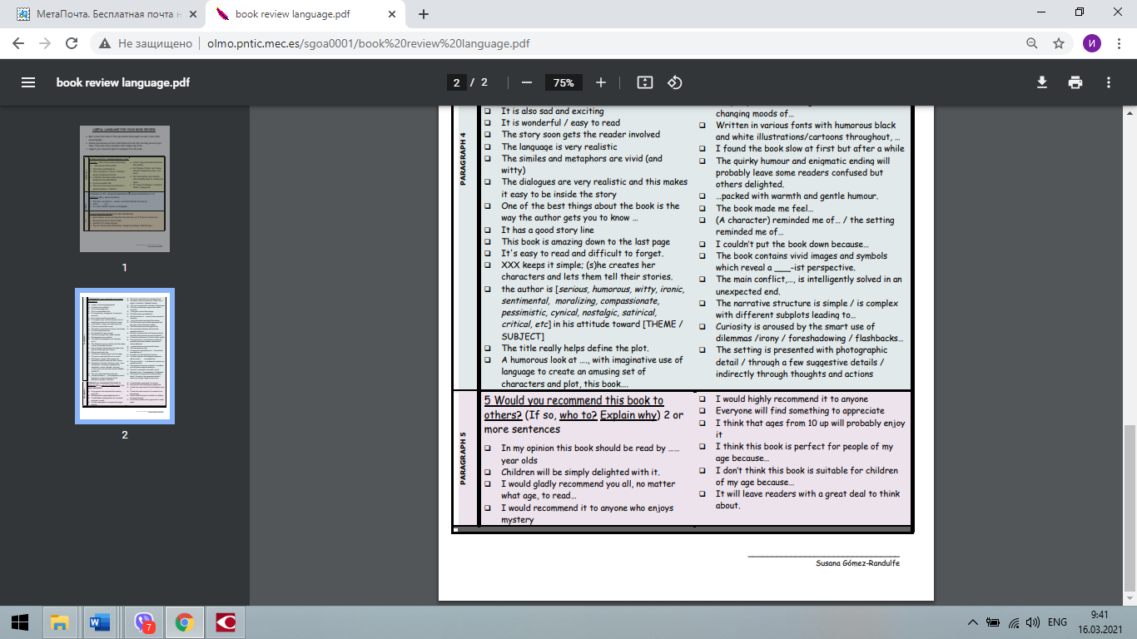

Retrieved from http://olmo.pntic.mec.es/sgo

REFERENCES & LINKS

- Active and Passive Voice [Electronic resource]. – Retrieved from: https://www.englishtutordia.com/passive-voice
- Computer-To-Plate (CTP) [Electronic resource]. – Retrieved from: https://www.techopedia.com/definition/1261/computer-to-plate-ctp
- Computer-to-plate-CTP-tech. [image] – Retrieved from: https://www.deprintedbox.com/blog/wp-content/uploads/2014/10/computer-to-plate-CTP-tech.gif
- Conditional Sentences [Electronic resource]. – Retrieved from: https://www.grammarly.com/blog/conditional-sentences/
- Corel Corporation headquarters in Ottawa [image] – Retrieved from: https://en.wikipedia.org/wiki/Corel#/media/File:Corelheadquarters.jpg
- CTP Technology Offers Four Key Competitive Advantages (Say goodbye to film!) [Electronic resource]. – Retrieved from: https://www.platesetters.com/ctp-technology-offers-four-key-competitive-advantages/
- Digital Prepress. [image] – Retrieved from: http://www.readyrepro.com/digital.html
- Digital Pre-Press Operator – Try it for 5 [Electronic resource]. – Retrieved from: https://www.youtube.com/watch?v=VWwTfCv28sM
- Direct to Plate – Computer to Plate [Electronic resource]. – Retrieved from: https://www.youtube.com/watch?v=M7a5UZoovC4
- English Grammar Solution [Electronic resource]. – Retrieved from: https://grammarsolution.blogspot.com/2014/10/structure-of-all-tense-structure-of.html
- Esteras, S.R. (2011) InfoTech, English for computer users Cambridge : Cambridge University Press. p.113.
- Fifteen Best Website Design Software Available in the Market Right Now [Electronic resource]. – Retrieved from: https://www.codeinwp.com/blog/best-website-design-software/
- Figma. [image] – Retrieved from: https://www.codeinwp.com/blog/best-website-design-software/
- Flexography 101: The Basics of the Flexographic Printing Process [Electronic resource]. – Retrieved from: https://www.starlabel.com/blog/flexography
- Flexography Printing Process.[image] – Retrieved from: http://miprinting.blogspot.com/2011/01/flexography-printing-process.html
- Gerund and Infinitives Verb Lists [Electronic resource]. – Retrieved from: https://www.learnenglishteam.com/gerund-and-infinitives-verb-lists/
- Gerund-Infinitive [Electronic resource]. – Retrieved from: http://www.authorstream.com/Presentation/fallinlove-408933-gerund-infinitive-2-education-ppt-powerpoint/
- Guide To The Best Vector Editing Apps [Electronic resource]. – Retrieved from: https://www.youtube.com/watch?v=MUwooJfW6WM
- History. [image] – Retrieved from: https://www.formika.com.pl/en/214/about_us/history
- How Offset Printers Work? [image] – Retrieved from: https://pt.slideshare.net/chinasignco/how-offset-printers-work?smtNoRedir=1
- How offset printing works [Electronic resource]. – Retrieved from: https://www.youtube.com/watch?v=5LMU-zB8Sro&t=27s
- How The New York Times Is Made | The Making Of [Electronic resource]. – Retrieved from: https://www.youtube.com/watch?v=MrWP2z8I0Qk
- I am a Professional Multimedia Designer [Electronic resource]. – Retrieved from: https://www.youtube.com/watch?v=dyrjcO8pc0I
- Jenny Dooley, Virginia Evans. Grammarway 4. Express Publishing. 2009. 278
- Jenny Dooley, Virginia Evans. Grammar way 3. Express Publishing. 2007. 272 p.
- New Corel Draw Graphics Suite 2021 [Electronic resource]. – Retrieved from: https://www.corel.com/en/
- Offset printing technology – basic [Electronic resource]. – Retrieved from: https://www.offsetprintingtechnology.com/
- Painter Essentials 7. [image] – Retrieved from: http://www.cgchannel.com/2020/06/corel-ships-painter-2021/
- Printing-press. [image] – Retrieved from: https://www.prepressure.com/images/printing-press-screen-tshirts.jpg
- Printing-press-offset-sheetfed. [image] – Retrieved from: https://www.prepressure.com/images/printing-press-offset-sheetfed.jpg
- Short Story: Unconditional Love, with Conditionals, Level B1-B2 [Electronic resource]. – Retrieved from: https://learnenglishwithafrica.com/short-story-unconditional-love-with-conditionals-level-b1-b2/
- So Much More Than Ink On Paper [Electronic resource]. – Retrieved from: https://www.metzgers.com/printing-fulfillment/printing
- Summary of Different Tenses [Electronic resource]. – Retrieved from: https://www.teachoo.com/6990/1883/Summary-of-different-Tenses/category/Verbs-and-tenses/
- Ten Facts You Didn’t Know About the Multimedia Design Program at Fremont College [Electronic resource]. – Retrieved from: https://fremont.edu/10-facts-you-didnt-know-about-the-multimedia-design-program-at-fremont-college/
- Time Expressions for All Tenses [Electronic resource]. – Retrieved from: https://englishan.com/time-expressions-in-english
- The Leading Alternative Social Network. [image] – Retrieved from: https://www.pinterest.com/pin/16395986130436553/
- The Post report comes on the heels of NYT reporter Donald McNeil Jr.'s resignation due to the use of a racial slur. [image] – Retrieved from: https://www.forbes.com/sites/tommybeer/2021/02/13/new-york-times-staff-survey-shows-nearly-half-dont-think-free-exchange-of-views-welcome/?sh=60b3cdbb10d4
- UV Flexo Printing Technology [Electronic resource]. – Retrieved from: https://www.youtube.com/watch?v=0UyOId0TZwI
- Virginia Evans. English Grammar Book. Round-Up 5 Students' Book. Level 5. Longman. 208 p.
- What Is Flexographic Printing? - Complete Overview– Retrieved from: https://www.pinterest.com/pin/815925657479038492/
- What is pre-press to printing? Overview and definition [Electronic resource]. – Retrieved from: https://prepress.co.uk/index.php/pre-press
- What is vector art? [Electronic resource]. – Retrieved from: https://www.adobe.com/creativecloud/illustration/discover/vector-art.html
- Why Good Web Design is Important, and Why You Need It [Electronic resource]. – Retrieved from: https://blog.ezmarketing.com/why-good-web-design-is-important
- Workflow of digital printing. [image] – Retrieved from: https://mimaki.com/topics/product/inkjet_printer/advantage-digital-printing.html

